k




INFORME
DEL
TERCER TRIMESTRE

2023
Contenido
1. DESPACHO DEL SECRETARIO 6
1.1 Departamento del Despacho de la Contraloría. 7
1.1.1. Sistema de seguimiento a gabinete sectorizado e Informe de Gobierno SIGO. 7
1.1.2 Actividades en Materia de Archivo. 7
1.1.3 Unidades Básicas de Presupuestación (UBPS) 2024. 8
1.1.4 Revisión de Bienes Muebles. 8
1.1.5 Matriz de Administración de Riesgos. 8
1.1.6 Avance de Compromisos COPARMEX y el Proyecto Ciudadano ¡Ya Basta! 8
1.2 Departamento de Comunicación y Vinculación. 9
1.2.1 Comités de Ética 13
1.3 Comisión Permanente de Contralores Estados-Federación 24
1.4 Sistema Nacional y Estatal Anticorrupción 27
2 SUBSECRETARÍA DEL SECTOR ESTATAL Y PARAESTATAL 29
2.1 Departamento de Control y Gestión de Auditoría 29
2.2 Dirección de Auditoría al Sector Centralizado 30
2.2.1 Actos de Fiscalización 30
2.2.1.1 Seguimiento de Observaciones 30
2.2.2. Implementación del Sistema de Control Interno 30
2.2.3 Actividades Administrativas 30
2.2.3.1 Intervenciones 30
2.2.3.2 Investigaciones 32
2.2.3.3 Otras Actividades 32
2.3 Dirección de Auditoría del Sector Paraestatal 32
2.3.1. Actos de fiscalización 32
2.3.1.1 Seguimiento de Observaciones 33
2.3.2 Implementación del Sistema de Control Interno 33
2.3.3 Actividades Administrativas 33
2.3.3.1 Intervenciones 33
2.3.3.2 Investigaciones 34
2.3.3.3 Otras Actividades 34
2.4 Dirección de Asuntos Jurídicos y Situación Patrimonial del Sector Estatal y Paraestatal 35
2.4.1. Declaración de Situación Patrimonial 35
2.4.2. Integración de Investigaciones 36
2.4.2.1. Investigaciones del Ámbito Estatal 36
2.4.2.2. Investigaciones del Ámbito Federal 37
2.4.2.3. Investigaciones en el Ámbito Penal 38
2.4.3. Transparencia y Acceso a la Información Pública 39
2.4.4. Atención a Denuncias y Expresiones Ciudadanas 39
2.4.5. Asesoría Jurídica en la Elaboración de Documentos Normativos 39
2.4.6. Difusión de las Normas Jurídicas 40
2.5 Dirección de Auditoría de Tecnologías de la Información 40
2.5.1 Actos de Fiscalización 40
2.5.1.1 Seguimiento de Observaciones 41
2.5.2 Actividades Administrativas 41
2.5.2.1 Sistemas Informáticos 41
3 SUBSECRETARÍA DE PROGRAMAS FEDERALES 43
3.1. Departamento de Vinculación con Entidades Fiscalizadoras. 43
3.1.1 Información Proporcionada al INEGI. 43
3.1.2 Análisis de los Recursos Federales Transferidos. 43
3.1.3 Informes Colectivos Ya Basta y COPARMEX. 43
3.1.4 Revisión de bienes muebles. 44
3.1.5 Matriz de Administración de Riesgos. 44
3.1.6 Actividades en Materia de Archivo. 44
3.1.7 Actividades derivadas de la reforma al RECAPY. 44
3.1.7 Unidades Básicas de Presupuestación 2024. 45
3.2 Dirección de Programas Federales. 45
3.2.1 Departamento de Auditoría. 45
3.2.1.1. Auditorías Directas Convenidas con la Secretaría de la Función Pública en el Programa Anual de Fiscalización 2023. 45
3.2.1.2 Auditorías Coordinadas Convenidas con la Secretaría de la Función Pública del Programa Anual de Fiscalización 2023. 46
3.2.1.3 Atención a otros requerimientos de Instancias Federales. 47
3.2.1.4 Participación en el Comité de Regulación y Seguimiento de los Programas Federalizados de la Comisión Nacional del Agua. 48
3.2.2 Departamento de Fiscalización 49
3.2.2.1 Seguimiento de Solicitud de Información Preliminar de la Cuenta Pública 2022. 49
3.2.2.2 Atención y seguimiento de auditorías correspondientes a la Fiscalización de la Cuenta Pública 2022. 49
3.2.2.3 Lectura de Acta de Presentación de Resultados Finales y Observaciones Preliminares de las Auditorías de la Fiscalización de la Cuenta Pública 2022. 52
3.2.3 Departamento de Seguimiento. 53
3.2.3.1 Seguimiento de Acciones de Auditoría Promovidas por la Auditoría Superior de la Federación de Ejercicios Anteriores. 53
3.2.3.2 Atención y seguimiento de auditorías correspondientes a la Fiscalización de la Cuenta Pública 2022. 54
3.2.3.3 Informe del Resultado de la Fiscalización Superior de la Cuenta Pública 2022. 55
3.2.3.4 Atención y Seguimiento de auditorías correspondientes a la Fiscalización de la Cuenta Pública 2022. 55
3.2.3.5 Lectura de Acta de Presentación de Resultados Finales y Observaciones Preliminares de las Auditorías derivadas de la Fiscalización de la Cuenta Pública 2022. 56
3.2.3.6 Seguimiento a solicitud de información de la Fiscalía General de la Republica. 56
3.2.3.7 Seguimiento de Acciones de la Secretaría de la Función Pública de Ejercicios Anteriores. 57
3.2.3.8 Seguimiento de Acciones de las Auditorias Directas 57
3.2.4 Departamento de Contraloría Social 58
3.2.4.1 Actividades de Contraloría Social. 58
3.2.4.2 IV Concurso Estatal y XVIII Nacional de Transparencia en Corto. 59
3.2.4.3 XV Premio Nacional de Contraloría Social. – Etapa Estatal. 59
3.2.4.4 Actividades de Difusión y Capacitación de la Contraloría Social correspondientes a Programas Estatales. 60
3.2.4.5 Actividades de Difusión y Capacitación de la Contraloría Social correspondiente a Programas Estatales. 62
3.2.4.6 Atención a Expresiones Ciudadanas. 63
3.2.4.7 Solicitudes de Acceso a la Información. 63
3.3. Dirección de Inspección de Obra Pública. 63
3.3.1 Departamento de Supervisión de Obra Pública, Zona Estatal. 63
3.3.1.1 Asistencia a Actos de Verificación de Obra Terminada. 63
3.3.1.2 Incidencias derivadas de Verificación de Obra Terminada. 64
3.3.1.3 Pruebas de Laboratorio a Obra Pública. 65
3.3.1.4 Visitas de Supervisión de Obra Pública. 65
3.3.1.5 Incidencias derivadas de supervisión de Obra Pública en Proceso. 65
3.3.2 Departamento de Supervisión de Obra Pública, Zona Federal. 66
3.3.2.1 Asistencia a Juntas de Aclaración en Actos de Contratación de Obra Pública. 66
3.3.2.2 Sistema de Bitácora Electrónica y Seguimiento a Obra Pública (BESOP). 67
3.4. Dirección de Normatividad, Quejas y Responsabilidades. 67
3.4.1 Departamento de Quejas y Responsabilidades. 67
3.4.1.1 Procedimientos de responsabilidad administrativa. 67
3.4.1.1.1 Actividades de la Autoridad Resolutora/Oficina del Subsecretario de Programas Federales o del Director de Responsabilidades y Sanciones. 68
3.4.1.2 Constancias emitidas. 68
3.4.2 Departamento de Inconformidades, Sanciones y Conciliaciones. 69
3.4.2.1 Inconformidades Promovidas. 69
3.4.2.2 Resoluciones. 69
3.4.3 Departamento de Normatividad en Obras Públicas y Adquisiciones. 69
3.4.3.1 Comités de adquisiciones, arrendamientos y servicios. 69
3.4.3.2 Comités de Obra Pública y Servicios Conexos. 69
3.4.3.3 Participación en licitaciones públicas e invitación restringida. 70
3.4.3.4 Asesorías proporcionadas y capacitaciones impartidas a servidores públicos. 70
3.4.4 Departamento de Capacitación y Seguimiento a Auditorías. 70
3.4.4.1 Solicitudes ciudadanas. 70
3.4.4.2 Capacitación en materia CompraNet. 71
3.4.4.3 Asesorías en materia de CompraNet. 71
4. Dirección de Administración. 72
4.1.1. Solicitudes de Acceso a la Información Pública. 72
4.1.2. Solicitudes de Ejercicio de Derechos ARCO. 73
4.1.3. Recursos de Revisión. 73
4.1.4. Información Pública Obligatoria. 75
4.1.5. Denuncias por posible incumplimiento de Obligaciones de Transparencia. 75
4.1.6. Sesiones del Comité de Transparencia. 76
4.1.7. Contrataciones Abiertas. 77
4.1.8. Grupo Interdisciplinario de Archivos. 81
4.1.9. Actualización de Instrumentos de Control y Consulta Archivística. 82
4.1.10. Recepción de documentos. 84
4.1.11. Responsables de Archivo de Trámite de la Secretaría de la Contraloría General. 85
4.1.12. Consulta y Préstamo de Expedientes de Archivo de Concentración. 89
4.1.13. Transferencias Primarias. 89
4.1.14. Bajas Documentales. 90
4.1.15. Eliminación de Documentos de Comprobación Administrativa Inmediata. 91
4.1.16. Donación para Reciclaje. 92
4.1.17. Documentación y Actualización de Manuales. 93
4.1.18. Sesiones del Comité de Control Interno 95
4.1.19. Administración de Riesgos 95

DESPACHO DEL SECRETARIO
Durante el tercer trimestre del presente ejercicio, el día 6 de septiembre del 2023, fue publicado en el diario Oficial del Gobierno del Estado de Yucatán, el Decreto 666/2023 por el que se modifica el Reglamento del Código de la Administración Pública de Yucatán, en el cual se modifica la estructura orgánica y atribuciones de diversas unidades administrativas de la Secretaría de la Contraloría General.
Motivo por el cual, a partir del cuarto trimestre 2023 la presentación de la información se realizará conforme a los cambios en la estructura orgánica:
I. Despacho de la persona titular de la Secretaría de la Contraloría General:
a) Unidad Técnica y de Vinculación, y
b) Unidad de Ética, Igualdad de Género y Comunicación.

II. Dirección de Administración:
a) Departamento Administrativo;
b) Departamento de Informática, y
c) Departamento de Transparencia, Gestión Documental y Mejora Continua.

III. Subsecretaría de Fiscalización de Recursos Federales:
a) Departamento de Seguimiento del Avance del Gasto Federalizado;
b) Dirección de Actos de Fiscalización de Programas Federales y Contraloría Social:
1. Departamento de Actos de Fiscalización;
2. Departamento de Vinculación con la Auditoría Superior de la Federación;
3. Departamento de Seguimiento con Órganos Fiscalizadores, y
4. Departamento de Contraloría Social.
c) Dirección de Inspección de Obra Pública:
1. Departamento de Bitácora Electrónica y Normatividad de Obra, y
2. Departamento de Supervisión de Obra Pública.
d) Dirección de Responsabilidades y Sanciones:
1. Departamento de Normatividad en Contrataciones Públicas
2. Departamento de Responsabilidades;
3. Departamento de Proyectos y Asuntos Contenciosos, y
4. Departamento de Controversias y Sanciones en Contrataciones Públicas.

IV. Subsecretaría de Auditoría Gubernamental:
a) Dirección de Control y Auditoría Gubernamental;
b) Dirección de Coordinación de Órganos de Control Interno;
c) Dirección de Seguimiento de Actos de Fiscalización, y
d) Órganos de Control Interno.

V. Subsecretaría de Órganos de Vigilancia e Investigación Administrativa:
a) Dirección de Asuntos Jurídicos e Investigación Administrativa:
1. Departamento de Asuntos Jurídicos e Investigación Administrativa “A”;
2. Departamento de Asuntos Jurídicos e Investigación Administrativa “B”;
3. Departamento de Asuntos Jurídicos e Investigación Administrativa “C”, y
4. Departamento de Asuntos Jurídicos e Investigación Administrativa “D”.
b) Dirección de Auditoría de Tecnologías de la Información:
1. Departamento de Auditoría de Tecnologías de la Información, y
2. Departamento de Control y Registro Patrimonial y de Intereses.
c) Unidad de Coordinación de Comisarios;
d) Unidad de Coordinación de transferencia y desincorporación, y
e) Comisarios

1.1 Departamento del Despacho de la Contraloría.

1.1.1. Sistema de seguimiento a gabinete sectorizado e Informe de Gobierno SIGO.
Para el tercer trimestre 2023, se actualizaron las cifras de los dos entregables que tenemos: Evaluación de los comités de ética, integridad y conflicto de interés con una evaluación de este periodo a los 64 comités de ética y se concluyó en el mes de abril la evaluación del primer trimestre porque en su momento la herramienta de evaluación del Sistema de Comités de Ética no permitía ingresar; en relación a los Cursos de capacitación a servidores públicos en materia de Código de ética, comités de ética, Integridad y de Prevención de Conflicto de Interés se realizaron en este trimestre un total de 17 cursos con la asistencia de 713 servidores públicos de conformidad con el Sistema de Informe de Gobierno (SIGO).

1.1.2 Actividades en Materia de Archivo.
Derivado a la entrada en vigor del Decreto 666/2023 publicado en el Diario Oficial del Gobierno del Estado de Yucatán el 07 de septiembre del presente, por el que se modifica el Reglamento del Código de la Administración Pública de Yucatán, de la Secretaría de la Contraloría General, se actualizaron los nombramientos de los servidores públicos responsables del Archivo de Trámite, por cada área productora de la documentación adscrita a la Unidad Administrativa.
Adicionalmente se actualizaron las 10 Fichas Técnicas de Valoración Documental y la validación de las series documentales de las que hace uso la unidad administrativa las cuales se enviaron al Área Coordinadora de Archivos de la Secretaría de la Contraloría General.
En este trimestre se trabajó con la identificación e integración para la tercera eliminación de 32 cajas con información de comprobación administrativa inmediata, integrada por 362 carpetas de los ejercicios comprendidos de los años 2013 al 2016 resguardada en la oficina del archivo de concentración.

1.1.3 Unidades Básicas de Presupuestación (UBPS) 2024.
En el mes de septiembre y como parte de la entrada en vigor del Decreto 666/2023 por el que se modifica el Reglamento del Código de la Administración Pública de Yucatán, respecto a la estructura de la Secretaría de la Contraloría General, se inició el análisis de las Unidades Básicas de Presupuestación (UBPS) para el ejercicio 2024, en ella se actualizaron las descripciones, síntesis, objetivos, entregables, entre otros, para la asignación de presupuesto.

1.1.4 Revisión de Bienes Muebles.
Durante el mes de septiembre se llevó a cabo, la revisión de los bienes muebles asignados en la que se determinaron aquellos que bienes cuyos resguardos no se encuentran actualizados, por los que se solicitará la respectiva actualización al Departamento de Administración.

1.1.5 Matriz de Administración de Riesgos.
En este trimestre se trabajó en la elaboración de la Matriz de Administración de Riesgos del Despacho de la persona titular de la Secretaría de la Contraloría General, en la que se identificaron y establecieron nuevos riesgos y factores, así como estrategias y acciones de control para prevenir, reducir, o mitigar la materialización de estos.
Adicionalmente se establecieron las acciones que se implementarán en el ejercicio fiscal 2024, con sus respectivos medios de verificación, mismos que servirán como soporte documental de las acciones de control para mitigar los riesgos establecidos.

1.1.6 Avance de Compromisos COPARMEX y el Proyecto Ciudadano ¡Ya Basta!
Como parte de las actividades del tercer trimestre 2023, el pasado 29 de agosto se reportó el seguimiento de los compromisos del Gobernador con la Confederación Patronal de la República Mexicana (COPARMEX) contra la corrupción, se actualizó la información que corresponde a los expedientes derivados de licitaciones públicas, invitaciones a cuando menos tres personas y adjudicaciones directas, publicadas y con el estatus de visible a todos en el sistema electrónico de información pública gubernamental en materia de contrataciones públicas “Compranet” y de las actividades relacionadas con los Sistemas Nacional y Estatal Anticorrupción, así como la participación en las “Brigadas Anticorrupción” en coordinación con el Comité de Participación Ciudadana del Estado.
Adicionalmente, se envió la información relacionada con los Compromisos adquiridos con el «Proyecto Ciudadano ¡Ya Basta!» en el marco de la Agenda Ciudadana para el Combate a la Corrupción y la Impunidad, en este período se actualizó la información de los siguientes temas:
- Implementación del Estándar de Datos de Contrataciones Abiertas (EDCA-MX) a través del software de Contrataciones Abiertas adquirido mediante convenio con el INAIP.
    - Fortalecimiento e incremento de ejercicios de Contraloría Social para programas sociales, obras públicas, trámites y servicios.
    - Cumplimiento absoluto y máxima publicidad de la Ley de Responsabilidades Administrativas del Estado de Yucatán.

1.2 Departamento de Comunicación y Vinculación.
Durante este trimestre se difundieron los programas y acciones de la Contraloría a través de las redes sociales y el sitio oficial, en coordinación con lo establecido por la Dirección General de Comunicación Social del Despacho del Gobernador.
Entre las actividades que participó la Titular de la Contraloría y que se difundieron en las redes sociales del primer trimestre destacan los siguientes eventos:
17 de julio del 2023 – Estrategia de Apertura y Gestión de Auditorias a Municipios ASF
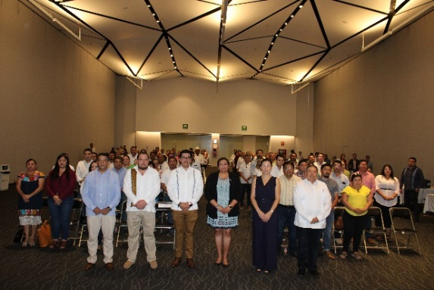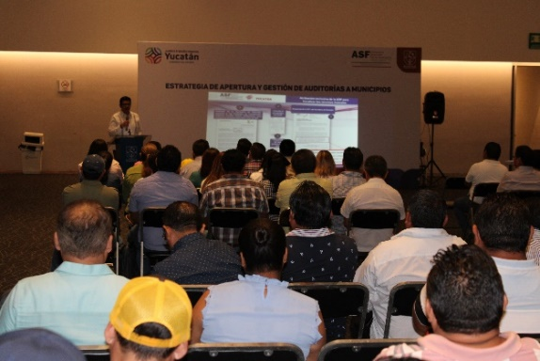
En coordinación con la Auditoría Superior de la Federación se organizó en el Salón Uxmal del Centro de Convenciones Siglo XXI, la estrategia de apertura y gestión de Auditorias del Programa de Auditorías de Colmena, con el que se auditan distintos municipios del estado de Yucatán.
Esto con el fin de tener un espacio de diálogo y de encuentro entre la autoridad revisora y los entes auditados para fortalecer la trasparencia y rendición de cuentas.
25 de agosto del 2023 – Segundo Informe del Municipio de Huhí, Yucatán.
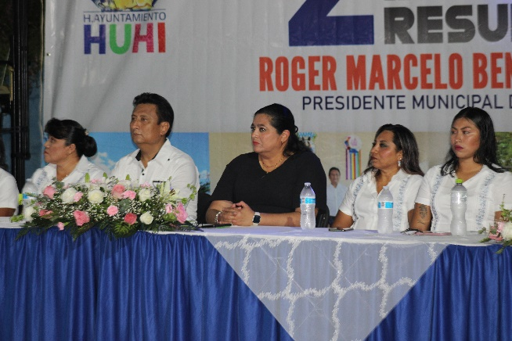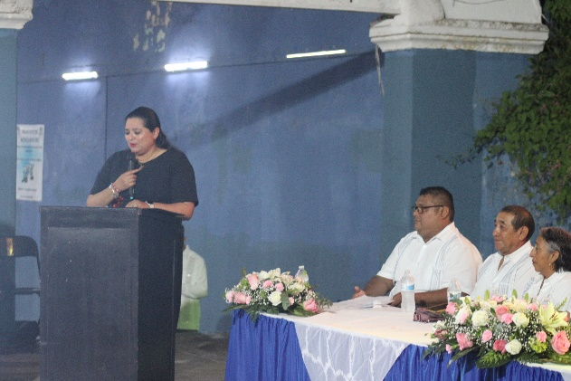
En el marco de la presentación de la sesión solemne con motivo del 2do Informe de Gestión del municipio de Huhí, a cargo del presidente municipal Roger Marcelo Benítez Espínola, la M.F. Lizbeth Beatriz Basto Avilés, asistió en representación del Gobernador Constitucional del Estado de Yucatán, Mauricio Vila Dosal.
Durante su participación la M.F. Basto Avilés felicitó al presidente municipal por los logros, y avances en la comunidad; de igual manera durante su intervención dos cosas muy importantes, primero, recordarles que durante la gestión del Lic. Mauricio Vila el estilo de hacer las cosas en Yucatán es trabajando en equipo, con todos los niveles de gobierno, sin ver colores ni partidos, pero sobre todo con las y los yucatecos unidos por una sola meta, así como impulsar acciones en el estado que permitan que a cada yucateca y yucateco le vaya mejor.
26 de agosto del 2023 – Segundo Informe del Municipio de Chicxulub Pueblo, Yucatán.

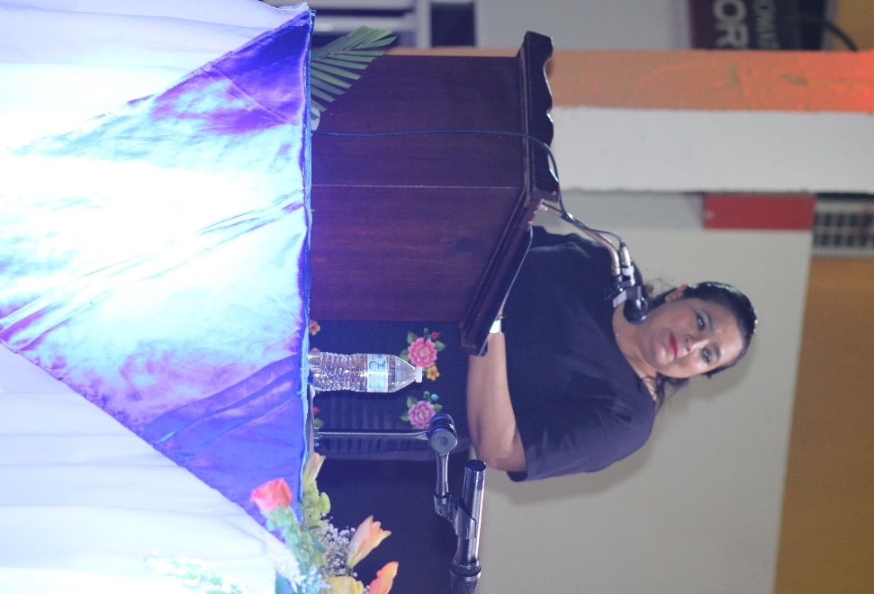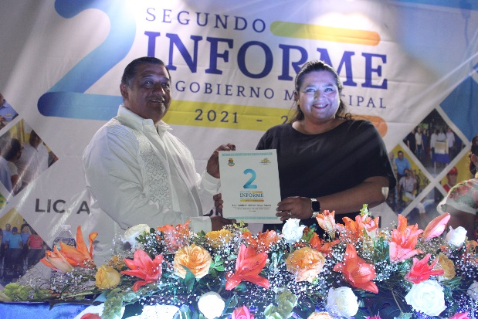
La M.F. Lizbeth Beatriz Basto Avilés, en representación del Gobernador Constitucional del Estado de Yucatán, Mauricio Vila Dosal, asistió al Informe de Municipal 2023 a cargo del presidente municipal Amílcar Reyes Marín,
Durante su intervención, la Titular de la Secretaría de la Contraloría General, reconoció la gestión y resultados alcanzados en el municipio de Chicxulub Pueblo.
Así mismo, reitero el compromiso del Gobernador del Estado con todos los niveles de gobierno, sin hacer distinciones políticas y partidistas; buscando mejorar las condiciones para toda la ciudadanía, y resaltó que para ello lo más importante es seguir trabajando en equipo.
19 de septiembre del 2023 – Día Nacional de Protección Civil
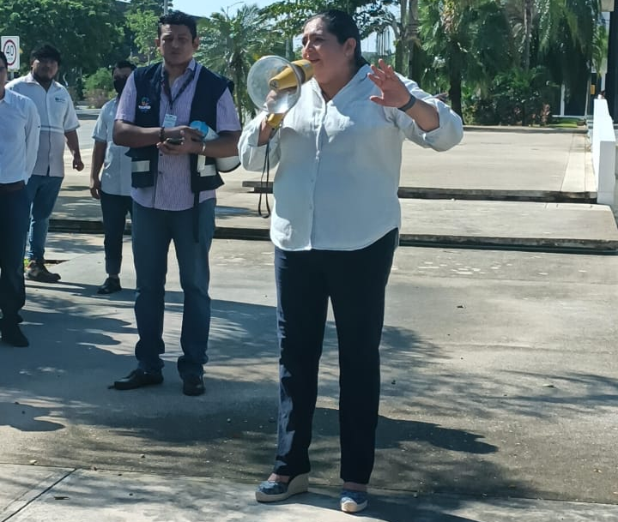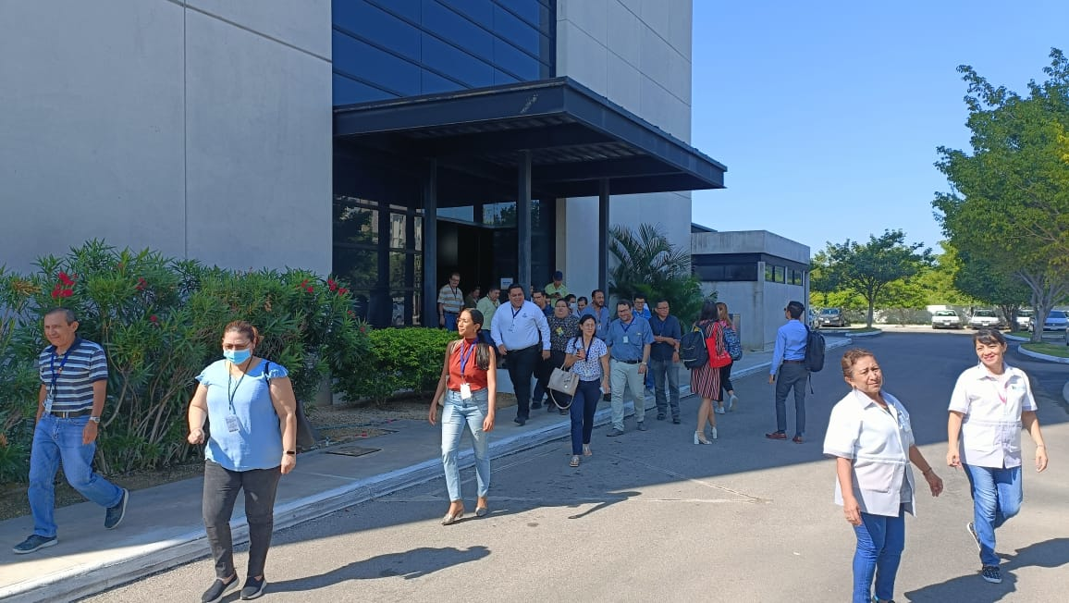
En el marco del Día Nacional de la Protección Civil, la Contraloría del Estado de Yucatán encabezados por la Titular la M.F. Lizbeth Beatriz Basto Avilés, participó en el Simulacro que se realiza a nivel nacional para honrar y conmemorar los terremotos de 1985 y 2017.
Esta fecha es una oportunidad para destacar el valor de miles de héroes anónimos que se entregan a la elevada encomienda de salvar vidas y a apoyar a la población afectada por fenómenos naturales o de origen humano: bomberos, rescatistas, paramédicos, enfermeros, voluntarios, soldados, marinos, policías y personal de Protección Civil
Al respecto, la M.F. Basto, hizo un recordatorio de la importancia de estar preparados para las emergencias y resalto a todo el personal de la Dependencia que todos somos corresponsables de nuestra seguridad individual y colectiva. El trabajo en materia de protección civil nunca se agota.
25 de septiembre del 2023 – Inauguración de la Semana de la Transparencia en Yucatán.
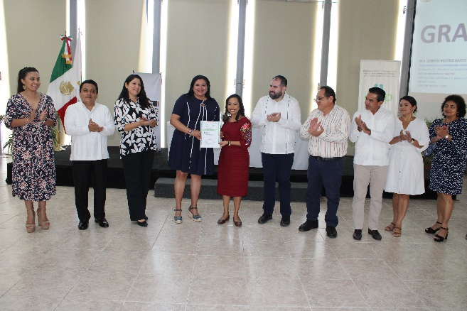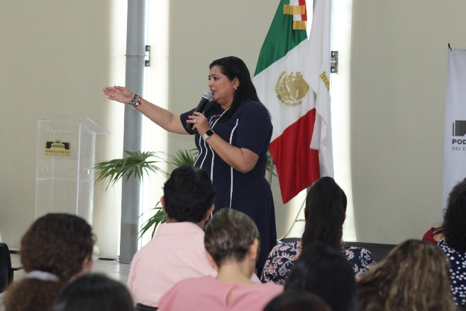
El Instituto Estatal de Transparencia, Acceso a la Información Pública y Protección de Datos Personales (Inaip Yucatán) a través de la Comisionada Presidenta María Gilda Segovia Chab, dió inicio a las actividades de la Semana de la Transparencia en Yucatán con la firma de un Convenio específico de colaboración en materia archivística con el Poder Judicial del Estado de Yucatán; evento que contó con la asistencia de la M.F. Lizbeth Beatriz Basto Avilés, en representación del Gobernador Mauricio Vila Dosal.
Posteriormente de la firma del convenio, la M.F. Lizbeth Beatriz Basto Avilés, impartió la ponencia “Auditoria de Archivos”, en donde explicó la importancia de las declaraciones de archivos, marcos normativos, la implementación del Sistema Institucional de Archivos, concentración de los archivos, bajas documentales, donación para reciclaje, entre otros.
Concluyo su participación, resaltando la implementación de acciones como el Sistema Automatizado de Gestión de Archivos (SAGA) generado por el INAIP Yucatán, como herramienta que permite cerrar el círculo para que todos los archivos puedan estar a disposición de la ciudadanía cuando esta lo requiera.

26 de septiembre del 2023 – Inicio proceso entrega-recepción
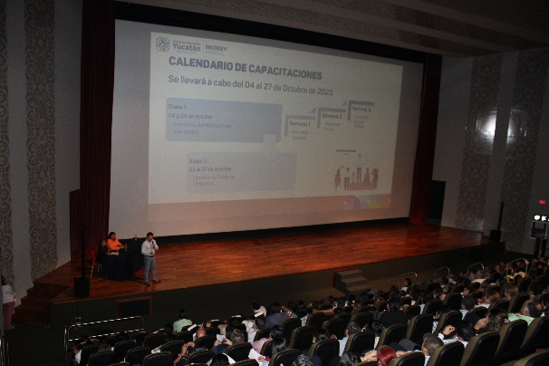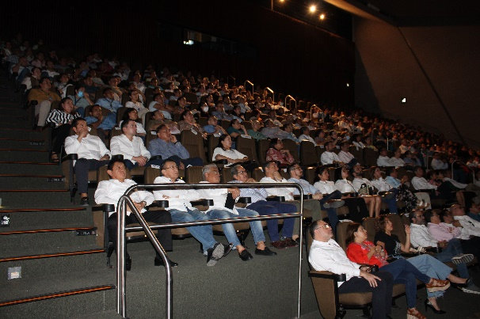
Con fundamento en el marco normativo por el que se expiden los lineamientos para los procesos de entrega-recepción, transferencia y desincorporación en la administración pública del estado; se llevó a cabo la primera reunión con los Titulares, Directores Administrativos y Directores Jurídicos de la Administración Pública del Estado, con el objetivo de dar a conocer las fechas y acciones que llevará a cabo la Secretaría de la Contraloría General con motivo del próximo cambio de administración en septiembre de 2024.
El evento fue presidido por el Gobernador Constitucional del Estado, el Lic. Mauricio Vila Dosal, y la Titular de la Contraloría, la M.F. Lizbeth Basto Avilés.
Posterior a los mensajes de bienvenida, la C.P. Melba María Poot Ruíz, Subsecretaria de Auditoría Gubernamental de la Secretaría de la Contraloría General, presentó los plazos, fechas y principales aspectos del marco normativo de conformidad con la Ley de para regular los Actos y Procesos de Entrega-Recepción de la Administración Pública Estatal.
A continuación, el Lic. David Antonio Soberanis Ramírez, Mtro. Director de Auditorias de Tecnologías de la Información de la Secretaría de la Contraloría General, presentó el Sistema de Entrega-Recepción y el cronograma de capacitaciones que impartirá la Contraloría para los servidores públicos de las dependencias y entidades que participarán en los procesos de Entrega-Recepción.
La citada reunión da inicio a los trabajos para establecer las medidas y disposiciones complementarias para la aplicación, cumplimiento y uniformidad en los actos y procesos de entrega-recepción regulados en la Ley, instrumentando los medios y las condiciones que permitan a las personas servidoras públicas obligadas, entregar y rendir cuentas de los recursos asignados, información, asuntos, programas, proyectos, acciones y compromisos que tengan a su cargo o que les hayan sido comisionados a entregar, a quienes legalmente los sustituyan o las personas que sean comisionadas para recibir en el próximo cambio de administración.

1.2.1 Comités de Ética
INFORME TERCER TRIMESTRE 2023 DE CUMPLIMIENTO DE LOS COMITÉS DE ÉTICA
A fin de dar cumplimiento a lo establecido en los artículos 49, 50 y 51 del Acuerdo SCG 20/2021 por el que se modifica el Acuerdo SCG 6/2019 por el que se expiden los Lineamientos para regular la Integración, Organización y Funcionamiento de los Comités de Ética, Integridad y prevención de Conflicto de Interés de las Dependencias y Entidades de la Administración Pública Estatal, los cuales establecen que se llevarán a cabo cuatro evaluaciones al año, las cuales darán constancia el avance del trabajo de cada comité, motivo por el cual se emite el presente informe:
CONTENIDO
- Introducción.
- Resultados alcanzados en capacitaciones.
- Resultados alcanzados en la evaluación.
- Comparativo trimestral de las evaluaciones de cumplimiento.
- Quejas por falta de integridad.
- Conclusiones.

- Introducción

Se realizó la tercera evaluación de los Comités de Ética y Prevención de Conflictos de Interés que funcionan en las Dependencias y Entidades de la Administración Pública del periodo comprendido del 1 de julio al 30 de septiembre del 2023.
- Resultados alcanzados en capacitaciones

Actualmente están conformados y establecidos 64 comités de ética; para el desarrollo de esta evaluación, se contemplaron los registros de seguimiento, control y reporte de información, que las y los Secretarios Técnicos de los Comités reportaron a través del Sistema de Comité de Ética, que para tal efecto determinó la Secretaría de la Contraloría General.
La Contraloría continuó trabajando con las Dependencias y Entidades en temas de capacitación relativa al sistema electrónico y los procesos de evaluación. Lo anterior mediante plataformas electrónicas, o de manera presencial con adaptaciones de bioseguridad.
Durante el periodo de julio, agosto y septiembre, 14 Dependencias y Entidades solicitaron asesoría en temas de ética.

- Tabla de los temas de capacitación
DEPENDENCIAS / ENTIDADES | ALCANCE | No. Servidores Públicos | Número de Cursos | FECHA
Hospital de la Amistad | Presencial | 44 | 1 | 05 de julio
Patronato de las Unidades de Servicios Culturales y Turísticos del Estado de Yucatán | Presencial | 60 | 1 | 11 de julio
Universidad Tecnológica Metropolitana | Presencial | 80 | 1 | 12 de julio
Secretaría de Obra Pública | Presencial | 16 | 2 | 13 de julio
Secretaría de la Contraloría General | Presencial | 30 | 1 | 18 de julio
Palacio de la Música | Presencial | 60 | 1 | 25 de julio
Todos los Comités de Ética | Presencial | 50 | 2 | 10 de agosto
Todos los Comités de Ética | Presencial | 40 | 2 | 11 de agosto
Fiscalía General Del Estado de Yucatán | Presencial | 22 | 1 | 15 de agosto
Servicios de Salud de Yucatán | Virtual en Vivo | 41 | 1 | 16 de agosto
Secretaría Técnica de Planeación y Evaluación | Presencial | 70 | 1 | 31 de agosto
Secretaría de la Cultura y las Artes | Presencial | 18 | 1 | 05 de septiembre
Instituto de Seguridad Social de los Trabajadores del Estado de Yucatán | Presencial | 100 | 1 | 07 de septiembre
Parque Científico y Tecnológico de Yucatán | Virtual en Vivo | 6 | 1 | 22 de septiembre

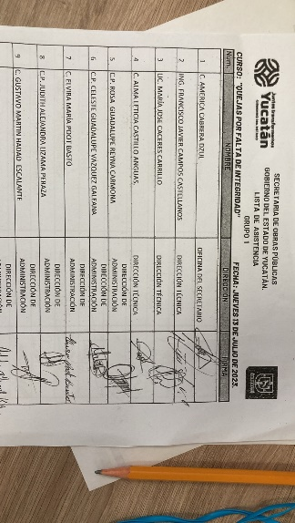
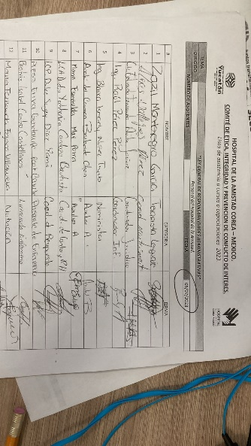
- Evidencias fotográficas
Secretaría de Obras Públicas
Hospital de la Amistad

Varias Dependencias
Varias Dependencias

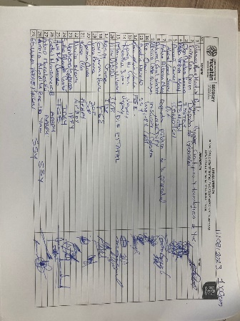
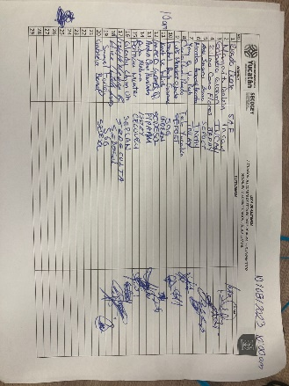

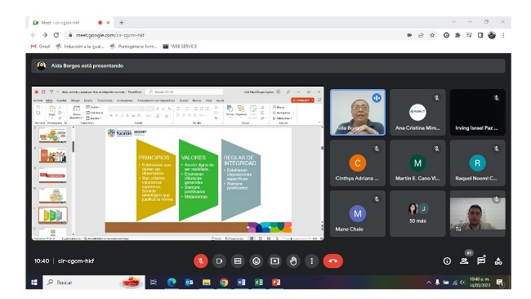
Servicios de Salud de Yucatán
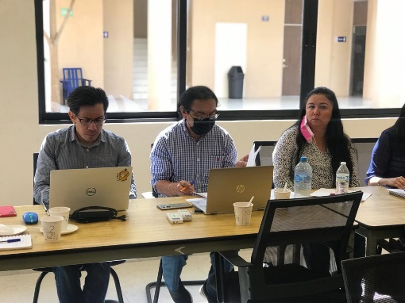
Fiscalía General del Estado

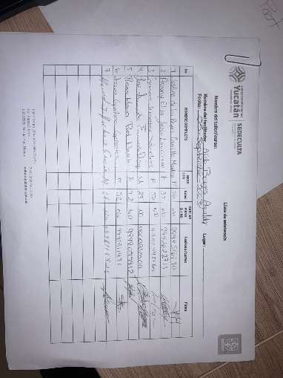
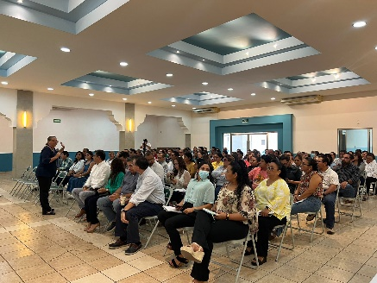
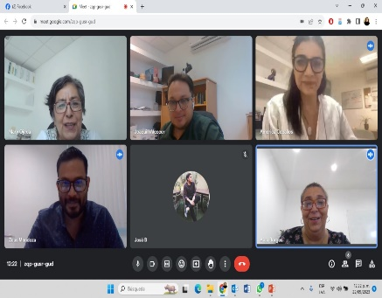
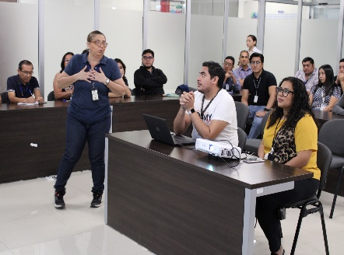
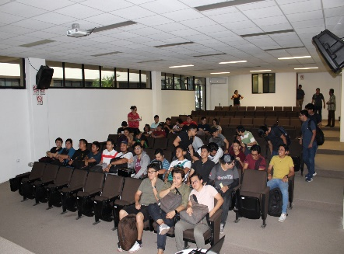
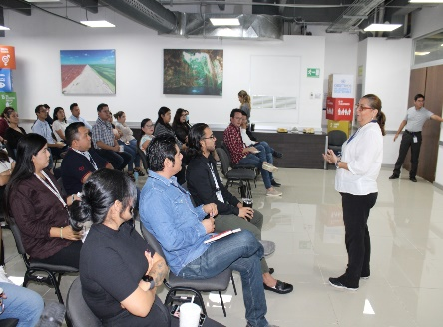
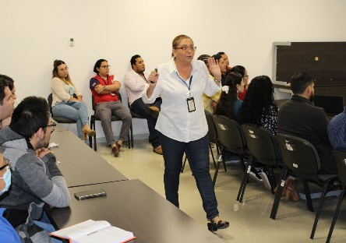
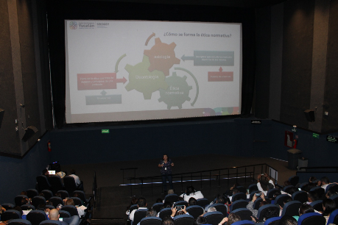
Secretaría Técnica de Planeación y Evaluación
Instituto de Seguridad Social de los Trabajadores del Estado de Yucatán
Parque Científico y Tecnológico de Yucatán
Secretaría de la Cultura y las Artes
Secretaría de la Contraloría General
Universidad Tecnológica Metropolitana
Patronato de las Unidades de Servicios Culturales y Turísticos del Estado de Yucatán
Palacio de la Música
- Resultados alcanzados en la evaluación

Los criterios considerados para el desarrollo de esta evaluación fueron los siguientes:
Los resultados fueron determinados con ayuda del Tablero de Criterios de Evaluación, instrumento empleado por el Departamento de Comunicación y Vinculación para evaluar los criterios considerados, asignando y ponderando la calificación de cada Comité en una escala de 100 puntos.
- Tablero de Criterios de Evaluación.

CRITERIO | PUNTOS
Código de Conducta | 5
Actualización de Integrantes | 5
Apartado de Integridad | 5
Informe de Actividades 2022 | 5
Acta de Instalación | 5
Programa Anual 2023 | 5
1° Sesión Ordinaria | 10
2° Sesión Ordinaria | 15
3° Sesión Ordinaria | 45
Total | 100

El resultado de la evaluación para cada uno de los Comités está en un rango de 0 a 100 puntos. Con el fin de interpretar dicho resultado en una escala nominal, se establecieron las siguientes categorías.
CALIFICACIÓN (PUNTOS) | CATEGORÍA
90 a 100 | Excelente
80 a 70 | Satisfactorio
60 a 50 | Moderado
Menos de 50 | Deficiente

El resultado general obtenido de la evaluación de los Comités en el Tercer Trimestre 2023, clasificado por categoría se muestra en la siguiente gráfica:
- Grafica del resultado de la evaluación

- Tabla de los Comités que alcanzaron la categoría de Excelente

Un total de 60 Comités lograron la calificación de 100 puntos durante la evaluación integral, posicionándose en la categoría de Excelente.
COMITÉ | PUNTOS
Administración del Patrimonio de la Beneficencia Pública | 100
Agencia de Administración Fiscal de Yucatán | 100
Centro de Conciliación Laboral del Estado de Yucatán | 100
Colegio de Bachilleres del Estado de Yucatán | 100
Colegio de Estudios Científicos y Tecnológicos | 100
Colegio Nacional de Educación Profesional Técnica | 100
Comisión Ejecutiva De Atención A Víctimas Yucatán | 100
Consejería Jurídica | 100
Despacho del Gobernador | 100
Fideicomiso Garante de la Orquesta Sinfónica de Yucatán | 100
Fideicomiso Público para el Desarrollo del Turismo | 100
Fiscalía General del Estado | 100
Hospital Comunitario de Peto | 100
Hospital de la Amistad | 100
Instituto de Capacitación para el Trabajo del Estado de Yucatán | 100
Instituto de Educación para Adultos del Estado de Yucatán | 100
Instituto de Infraestructura Carretera de Yucatán | 100
Instituto de Movilidad y Desarrollo Urbano Territorial | 100
Instituto de Seguridad Jurídica Patrimonial de Yucatán | 100
Instituto de Seguridad Social de los Trabajadores del Estado de Yucatán. | 100
Instituto de Vivienda del Estado de Yucatán | 100
Instituto del Deporte de Yucatán | 100
Instituto para el Desarrollo de la Cultura Maya del Estado de Yucatán | 100
Instituto para el Desarrollo y Certificación de la Infraestructura Física Educativa y Eléctrica de Yucatán | 100
Instituto para la Construcción y Conservación de Obra Pública en Yucatán | 100
Instituto para la Inclusión de las Personas con Discapacidad de Yucatán | 100
Instituto Promotor de Ferias Yucatán | 100
Instituto Tecnológico Superior de Motul | 100
Instituto Tecnológico Superior de Progreso | 100
Instituto Tecnológico Superior de Valladolid | 100
Instituto Tecnológico Superior del Sur de Yucatán | 100
Instituto Yucateco de Emprendedores | 100
Junta de Agua Potable y Alcantarillado de Yucatán | 100
Patronato de las Unidades de Servicios Culturales y Turísticos | 100
Secretaría de Administración y Finanzas | 100
Secretaría de Desarrollo Social | 100
Secretaría de Desarrollo Sustentable | 100
Secretaría de Educación | 100
Secretaría de Fomento Económico y Trabajo | 100
Secretaría de Fomento Turístico | 100
Secretaria De Investigación, Innovación Y Educación Superior | 100
Secretaría de la Contraloría General | 100
Secretaría de la Cultura y las Artes | 100
Secretaría de las Mujeres | 100
Secretaría de Obra Pública | 100
Secretaría de Pesca y Acuacultura Sustentables de Yucatán | 100
Secretaría de Seguridad Pública | 100
Secretaría Ejecutiva del Sistema Estatal Anticorrupción | 100
Secretaría General de Gobierno | 100
Secretaría Técnica de Planeación y Evaluación | 100
Servicios de Salud Yucatán | 100
Sistema para el Desarrollo Integral de la Familia en Yucatán | 100
Tele Yucatán | 100
Universidad de Artes del Estado de Yucatán | 100
Universidad del Oriente | 100
Universidad Politécnica de Yucatán | 100
Universidad Tecnológica del Centro | 100
Universidad Tecnológica del Mayab | 100
Universidad Tecnológica Metropolitana | 100
Universidad Tecnológica Regional del Sur | 100

- Tabla de los Comités que alcanzaron la categoría de Deficiente.

Para concluir con los resultados, 4 Comités obtuvieron calificación una puntuación menor a los 50 puntos lo cual los coloca en la categoría de deficiente.
COMITÉ | PUNTOS
Secretaría de Desarrollo Rural | 40
Hospital Comunitario de Ticul | 15
Parque Científico y Tecnológico de Yucatán | 15
Universidad Tecnológica del Poniente | 10

- Comparativo trimestral de las evaluaciones de cumplimiento

- Gráfica comparativa

- Quejas por falta de integridad

En el tema de las quejas por falta de integridad durante el tercer trimestre 4 comités reportaron la atención de posibles quejas por falta de integridad.
Apartado de Quejas
Dependencia/Entidad: Consejería Jurídica.
Motivo de la Queja: Queja por violencia de género.
Seguimiento: Durante la tercera sesión ordinaria se expuso una queja presentada durante el trimestre cursado por lo cual se realizó la investigación correspondiente por parte del comité, notificando al involucrado y se expidió el acuerdo CE-CJ-1SE-01-23 como parte de una medida preventiva por lo cual el involucrado tendrá que acudir a 15 sesiones al Centro de Atención y Reeducación para Hombres que Ejercen Violencia de Género.
Estatus y/o medida preventiva: Concluida. El Centro de Atención y Reeducación para Hombres que Ejercen Violencia de Género informo que el involucrado está cumpliendo de manera correcta las sesiones al acudir hasta la fecha a 5 de 15 sesiones. El comité no manifestó otra medida preventiva.

Dependencia/Entidad: Instituto del Deporte de Yucatán.
Motivo de la Queja: Queja por falta de integridad en razón de acoso sexual.
Seguimiento: Durante la tercera sesión extraordinaria realizada el 31 de agosto, se mencionó al comité que se presentó la queja con folio IDEY-QFI-04-2023 con fecha al 10 de agosto por parte de una empleada de honorarios adscrita a la Dirección de Administración y Finanzas en contra del servidor público C.A.C.P. empleado de base adscrito a la Dirección de Alto Rendimiento del Instituto del Deporte, vía mensaje telefónico. Durante la sesión se mencionó que se notificó a los jefes del acusado sobre los hechos y se ordenó activar el protocolo para salvaguardar la seguridad de la víctima durante el proceso de investigación y se le pidió a la víctima notificar de inmediato algún comportamiento o agresión que pudiera tener hacia ella, después de una amplia investigación se llegó a la conclusión que el servidor público C.A.C.P. no se condujo de manera adecuada hacia su compañera de trabajo, lo cual origina una conducta que no está apegada a lo establecido en el Código de Ética de los Servidores Públicos del Gobierno del Estado, en su artículo 17. Comportamiento digno. Durante una entrevista realizada al acusado el día 23 de agosto, de la cual se levantó un acta de hechos, el acusado indica que no fue su intención incomodar a su compañera de trabajo, toda vez que el mensaje que envío no era dirigido a ella, si no a su pareja que tiene el mismo nombre que la agraviada, por lo que se confundió y envió el mensaje pensando que se trababa de su pareja sentimental. Sin embargo, era su intención aclarar lo sucedido, pues no quiere tener problemas con su compañera y le ofrecerá una disculpa pública y las recomendaciones que emita el comité. Durante la 3er sesión ordinaria realizada el día 27 de septiembre y ya con los hechos declarados, el comité dictaminó un posible incumplimiento al código de ética por parte del acusado, por lo cual, era necesario citar a ambos servidores públicos y sus superiores jerárquicos con la finalidad de concientizar sobre los hechos ocurridos y compartir las recomendaciones emitidas a realizar por parte del acusado: 1.- Pedir una disculpa pública a la agraviada, 2.-Levantar un acta de hechos y exhortar al servidor público C.A.C.P., de apegarse a lo establecido el código de ética, así como hacer el compromiso escrito de no volver a agredir a su compañera en ninguna de sus formas y llevar un ambiente de trabajo sano y de respeto, 3.- Tomar un taller de 15 sesiones en el Centro de Atención y Reeducación para Hombres que Ejercen Violencia de Género.
Estatus y/o medida preventiva: Concluida. El comité manifestó las siguientes medidas preventivas:
1.- Pedir una disculpa pública a la agraviada
2.-Levantar un acta de hechos y exhortar al servidor público C.A.C.P., de apegarse a lo establecido el código de ética, así como hacer el compromiso escrito de no volver a agredir a su compañera en ninguna de sus formas y llevar un ambiente de trabajo sano y de respeto
3.-Tomar un taller de 15 sesiones en el Centro de Atención y Reeducación para Hombres que Ejercen Violencia de Género

Dependencia/Entidad: Instituto para el Desarrollo de la Cultura Maya del Estado de Yucatán.
Motivo de la Queja: Falta de insumos de baños y por expedición de recibos de nómina
Seguimiento: Durante la segunda sesión extraordinaria realizada el 06 de agosto, se presentó a los integrantes del comité 05 quejas por falta de papel de baño, jabón, entre otros materiales de limpieza, así como la falta de limpieza de las áreas de trabajo y los baños, por lo cual, se determinó que no son competentes, pues no cumplen con alguna falta a al Código de Ética y de Conducta. También durante la tercera sesión ordinaria se presentaron al comité 11 quejas con motivo de los recibos de nómina de diciembre del 2022 que hasta la fecha no han sido expedidos, falta de pago de quinquenio y omisión de pago correspondiente a los días 31, por lo cual intervino el presidente del comité mencionando que respecto a los recibos de nómina se realizara la entrega a la brevedad posible, puesto que fue por un tema de sus constancias fiscales, con respecto a los pagos el presidente menciono que se revisaran los registros con quien no han cumplido para los pagos y si así fuera el caso, realizar el pago en la presente quincena ya que es un derecho que tienen como trabajadores, así dando por concluidas quejas y por unanimidad de votos queda aprobado mediante el acuerdo IV-INDEMAYA-TSOETI-14092023.
Estatus y/o medida preventiva: Concluida. El comité no manifestó ninguna medida preventiva.

Dependencia/Entidad: Secretaría de la Contraloría General.
Motivo de la Queja: Posible hostigamiento laboral
Seguimiento: Derivado de las quejas número 03/2023 y 04/2023 se llevó a cabo una sesión extraordinaria, para atenderlas, se realizaron las entrevistas y se determinó que si bien no se encontraron elementos suficientes para determinar si el servidor público señalado era culpable de las conductas reportadas sí se pudo encontrar falta de comunicación que provocó confusión en la información por lo que se exhortó a las partes a ser claros con la información que se transmite, asimismo se pondrá en marcha una campaña visual para fortalecer los espacios libres de violencia laboral y los derechos laborales.
Estatus y/o medida preventiva: Concluidas. Se notificó a los superiores jerárquicos a fin de que ellos tomen alguna medida con las personas involucradas, si así lo consideran.

- Conclusiones

En este trimestre del año se redujo el número de comités de 65 a 64 toda vez que el Hospital General de Tekax, en virtud del Decreto 671/2023 se extingue y liquida y derivado de lo anterior ya no existe ese comité de ética por lo que se eliminará del sistema de evaluación y de toda acción emitida por la Contraloría General.
En el mes de agosto se realizó en coordinación de la Secretaría de las Mujeres una capacitación conjunta dirigida a los miembros permanentes de los comités, lo anterior con la intención de reforzar las acciones de cada comité en la atención de casos en materia de acoso y hostigamiento sexual y laboral, en dicha capacitación participaron aproximadamente 200 personas en 4 turnos de capacitación. Se otorgaron formatos de atención a fin de homologar el trabajo de todos los comités.
Además de las capacitaciones programadas con los comités se informa que se atendieron a todos aquellos comités que solicitaron ya sea vía telefónica, presencial o en línea, la atención principal fue solicitando información de la atención de quejas y de la estructura de los comités. De la atención se detectó que la Secretaría de Salud está solicitando la creación de otros dos comités para atender igual número de jurisdicciones. Ante esta situación se explicó que será el Secretario de Salud quien tendría que solicitarlo a la Contraloría por lo que están en proceso. Asimismo, se detectó que en dicha Secretaría no se están registrando las quejas ya que, aunque en el sistema no aparecen registradas esas quejas, esta Unidad ha atendido al personal del Comité en relación a la atención de quejas.
Siempre en el mismo tenor, se detectó que el comité del Parque Científico tuvo movimiento de personal y se volverá a nombrar a miembros permanentes y luego realizará su proceso de elección, esto se observa en la calificación del comité.
Para fortalecer las acciones de integridad, se emitió el boletín trimestral para los comités, mismo que es enviado vía correo a presidentes y comités para que sea impreso y colocado en lugares visibles.
Derivado de los resultados del trimestre anterior se dio seguimiento a las dependencias que tenían mucho rezago, se trabajó de manera presencial y cercana con cada una de ellas a fin de modificar su estatus, por lo que se puede observar un aumento significativo en el cumplimiento de los comités.
De los comités que ahora aparecen como deficientes solamente la Universidad Tecnológica del Poniente tiene un rezago significativo, pero se encuentra en proceso de atender.

1.3 Comisión Permanente de Contralores Estados-Federación
En cumplimiento al Plan Anual de Trabajo 2023 de la Comisión, y como parte de las acciones del Departamento de Comunicación y Vinculación, entre las cuales se encuentra el fungir como enlace operativo para el desarrollo de los proyectos, acciones o programas entre la Contraloría y la Comisión Permanente de Contralores Estados-Federación, durante este tercer trimestre destacan las siguientes actividades:
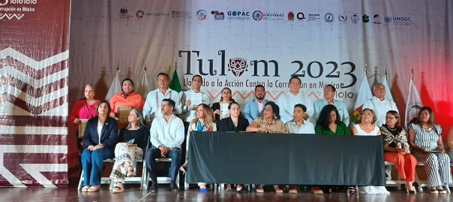
27 y 28 de julio de 2023.- FORO TULUM 2023 “Llamado a la acción contra la corrupción en México”

La Titular de la Secretaría de la Contraloría, la M.F. Lizbeth Basto Avilés participó en la conmemoración de los 20 años de la Convención de las Naciones Unidas contra la Corrupción, organizado por el H. Ayuntamiento de Tulum, Quintana Roo, el Capítulo México de la Organización Mundial de Parlamentarios contra la Corrupción (GOPAC), la Fiscalía Especializada en Combate a la Corrupción del Estado de Quintana Roo (FECCQROO), la Convención Nacional de Fiscales Anticorrupción (CONAFA), la Conferencia Permanente de Congresos Locales (COPECOL) y la Secretaría de la Contraloría del Estado de Quintana Roo (SECOES).
El evento de inauguración de este foro contó con la presencia de distintas autoridades de los tres órdenes de gobierno, entre ellas la Lic. Reyna Arceo, Contralora del Estado de Quintana Roo, la Mtra. Norma Julieta del Río Venegas, Comisionada del Instituto Nacional de Transparencia (INAI); Rosaura Villanueva Arzápalo, Titular de la Fiscalía Especializada en Combate a la Corrupción del Estado de Quintana Roo (FECCQROO) y Vicente Aldape Moncada, tesorero del municipio, quien acudió en representación del alcalde Diego Castañón.
De acuerdo con Villanueva Arzápalo, quien hizo uso de la voz en el acto inaugural, este evento busca que la transparencia y la lucha anticorrupción sean fortalecidas mediante las instituciones encargadas “de velar por ellas”.
El evento contó con la participación de los integrantes del Sistema Nacional Anticorrupción, y de los integrantes de la Convención Nacional de Fiscales Anticorrupción (CONAFA), miembros de la Comisión Permanente de Congresos Locales, titulares de los Órganos Estatales de Control como integrantes de la Comisión Permanente de Contralores Estado-Federación, organizaciones de la sociedad civil y otros profesionales de México y del mundo.
13 al 16 de agosto de 2023.- Convención anual de la Asociación Nacional de Auditores, Contralores y Tesoreros de los Estados Unidos de América (NASACT).
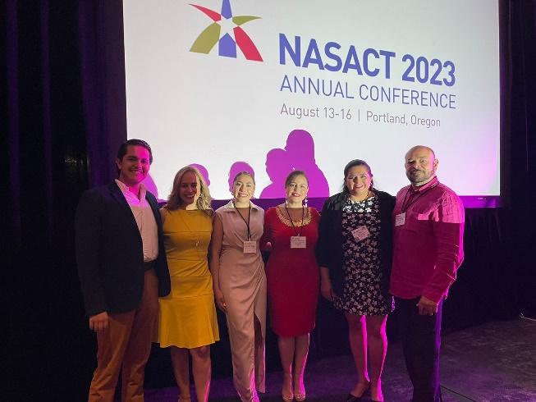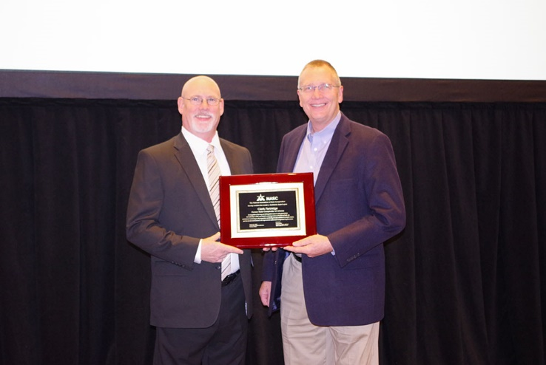
La titular la M.F. Lizbeth Basto Avilés participó en la Conferencia Anual NASACT 2023, como parte de la colaboración que existe desde el 2019 entre ambas asociaciones, los miembros de la Comisión Permanente de Contralores Estados-Federación de México y su similar de los Estados Unidos de América, compartieron experiencias y conocimientos.
Durante la convención, se contó con la participación, Michel Frerichs, presidente de la NASACT y Tesorero Estatal de Illinois, así como de Kinney Poynter, Director Ejecutivo de la National Association of State Auditors, Comptrollers and Treasure (NASACT), responsable de sus operaciones y la coordinación de las asociaciones que la forman. Se celebró la reunión de trabajo donde se definieron los lineamientos generales para el intercambio entre pares de temas de interés común en el desarrollo de las funciones de rendición de cuentas, transparencia, fiscalización y combate a la corrupción.
El exitoso evento persiguió el objetivo de promover el intercambio de perspectivas que permitan conocer el funcionamiento de ambas instancias en el contexto correspondiente, y cobra especial relevancia como una oportunidad para promover la vinculación de la Comisión Permanente de Contralores Estados-Federación como actores clave relacionados con las labores de control, fiscalización y rendición de cuentas, con la intención de promover una mejor trazabilidad en los proyectos y actividades a definir en el futuro con enfoque a maximizar el impacto de los resultados alcanzados a nivel nacional.
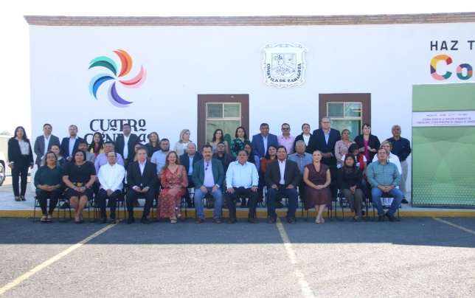
22 de septiembre Segunda Sesión Ordinaria de la Comisión Permanente de Contralores Estados-Municipios de Coahuila, Zaragoza.
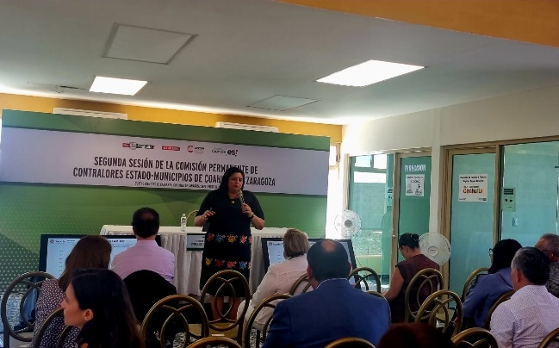
En el marco de la segunda sesión estatal de la Comisión Permanente de Contralores Estado – Municipios de Coahuila de Zaragoza, los integrantes de las contralorías municipales recibieron capacitación en temas como la investigación, sustanciación y resolución de responsabilidades administrativas; a cargo de la M.F. Lizbeth Basto Avilés a través de la ponencia “Aplicación de los Fondos y Participaciones Federales”, la citada ponencia resaltó la importancia de temas como; el Fondo de Aportaciones para el Fortalecimiento de los Municipios y de las Demarcaciones Territoriales del Distrito Federal (FISMDF) , el cual mencionó que es una de las principales fuentes de financiamiento con la que cuentan los municipios para dotar de infraestructura y servicios básicos a su población en condiciones de pobreza extrema, a sus localidades con alto o muy alto rezago social y a las zonas de atención prioritaria (ZAP) ubicadas en su territorio.
El evento estuvo presidido por la titular de la Secretaría de Fiscalización y Rendición de Cuentas del Estado de Coahuila, la Lic. Teresa Guajardo Berlanga, y por el Lic. Fernando de las Fuentes Hernández, Secretario de Gobierno, en representación del Ing. Miguel Ángel Riquelme Solís, Gobernador del Estado de Coahuila de Zaragoza.
El evento contó además con la asistencia del representante del Secretario de la Función Pública Roberto Salcedo Aquino, el Maestro Francisco Jaime González Mejía, el Director General de Auditoría a la Operación Regional y de la Mtra. América Berenice Jiménez Molina, Secretaria de Contraloría del Estado de Morelos. También se dieron cita el contador público Manuel Ramírez Briones, Auditor Superior del Estado de Coahuila de Zaragoza, el Lic. Víctor Manuel Andrade Martínez, Titular de la Unidad de Asuntos Jurídicos de la Auditoría Superior de la Federación y el Ing. Manuel Humberto Villareal Cortez, alcalde de Cuatro Ciénegas.

1.4 Sistema Nacional y Estatal Anticorrupción
Durante las actividades del tercer trimestre de 2023, la Contraloría tuvo participación en la Tercera Sesión Ordinaria del Órgano de Gobierno del Sistema Estatal Anticorrupción de fecha 7 de agosto. La sesión dio inicio con el tema relativo a la aprobación de las actas de la Primera Sesión Ordinaria, Segunda Sesión Ordinaria y Segunda Sesión Extraordinaria del Órgano de Gobierno.

En desahogo del orden del día, la Lic. Marysol Contreras Navarrete en su carácter de secretaría técnica, presentó el informe de acuerdos y su seguimiento. Al no existir mayor pronunciamiento por parte de los integrantes del colegiado, se dio por aprobado el informe.

En seguimiento con el orden del día, la Lic. Marysol Contreras presento el informe de gestión y aplicación de recursos correspondiente al segundo trimestre 2023 de la Secretaría Ejecutiva del Sistema Estatal Anticorrupción; así como los estados financieros dictaminados del ejercicio 2022, el informe de los comisarios sobre los mismos.

Al concluir con los tema del orden del día, se procedió a los asuntos generales, el presidente preguntó si algún integrante deseaba hacer uso de la voz, y sin que ningún integrante lo solicitará, el presidente declaró legalmente clausurada la Sesión Ordinaria del Órgano de Gobierno de la Secretaría Ejecutiva del Sistema Estatal Anticorrupción de Yucatán, con la instrucción de transcribir los acuerdos tomados durante la sesión de conformidad con el artículo 623, fracción VI, del Reglamento del Código de la Administración Pública de Yucatán.

A la citada reunión asistieron los integrantes del órgano de gobierno, como invitados los integrantes del Comité́ de Participación Ciudadana y las Licenciadas Blanca Patricia Prieto Sánchez y Diana Valentina Chuc Franco, colaboradoras de la Secretaría a fin de tomar los registros correspondientes.

Continuando con las actividades del trimestre, en el mes de septiembre de 2023, se participó el día 15 en la Tercera Sesión Ordinaria del Comité Coordinador del Sistema Estatal Anticorrupción, realizada en las oficinas de la Secretaría Ejecutiva del Sistema Estatal Anticorrupción.

Al inicio de la sesión, se procedió a desahogar los temas del orden del día, iniciando con la aprobación del acta de la Segunda Sesión Ordinaria del 2023, y el informe de acuerdos y se seguimiento, el cual fue presentado por la Secretaría Técnica.

En seguimiento a los temas del orden del día, el presidente cedió el uso de la voz al el Lic. Cesar David Martínez Paredes, encargo de la Dirección de Análisis, Prevención y Políticas Públicas de la Secretaría Ejecutiva del Sistema Estatal Anticorrupción de Yucatán (SESEAY), quien realizó la presentación de la guía para la elaboración de proyectos de las Recomendaciones Públicas No Vinculantes (RPNV) y el proyecto de Recomendación Pública No Vinculante.

Como último tema del orden del día, el Presidente presentó el Sexto Informe de Avance la Política Estatal Anticorrupción de Yucatán en colaboración con la Dirección de Análisis, Prevención y Políticas Públicas.

Concluidos los temas enlistados, se continuó con los asuntos generales, espacio en donde se presentaron los proyectos de los programas de trabajo para el 2024 de la Secretaría Ejecutiva del Sistema Estatal Anticorrupción.

Desahogados todos los temas, el presidente C.D. José Luis Villamil Urzaiz, Presidente del Comité de Participación Ciudadana del Sistema Estatal Anticorrupción de Yucatán declaró legalmente clausurada la Sesión.

Para concluir el presente informe de actividades, es importante señalar la participación de la Contraloría a través del titular de la Unidad Técnica y de Vinculación, en las acciones de seguimiento de la Política Estatal Anticorrupción de Yucatán los día 14 de agosto en la mesa de trabajo para el análisis y revisión de los Programas de Implementación Yucatán relacionados con las prioridades del eje 4, el lunes 4 de septiembre a la mesa correspondiente al eje 2 y el día 27 de septiembre se participó en la mesa de trabajo del eje 3, las reuniones fueron encabezada por la Secretaría Ejecutiva del Sistema Estatal Anticorrupción y contó con la participación por los enlaces designados por los integrantes del Comité Coordinador.

El desarrollo de las mesas de trabajo estuvo a cargo de la Lic. Ivanna Ongay Xacur, en representación del José Luis Villamil Urzaiz, Presidente del Comité de Participación Ciudadana. La Lic. Ivanna presentó para comentarios de los asistentes las prioridades que conforman los ejes de la PEAY, y tras las observaciones de los participantes, se procedió a tomar como punto de acuerdo remitir los comentarios por escrito para las modificaciones correspondientes.

RÚBRICA

_______________________________________
M.F. Lizbeth Beatriz Basto Avilés
Titular de la Secretaría de la Contraloría General

2 SUBSECRETARÍA DEL SECTOR ESTATAL Y PARAESTATAL
PRESENTACIÓN
En el presente informe se presentan las actividades realizadas por la Subsecretaría del Sector Estatal y Paraestatal, en el que destacan los actos de fiscalización practicados en relación al ejercicio del gasto público y su congruencia con el Presupuesto de Egresos, las políticas y los programas de Gobierno, así como diversas actividades de acuerdo a sus facultades y atribuciones establecidas en el Reglamento del Código de la Administración Pública de Yucatán, y que, de acuerdo al Decreto 666/2023, las actividades de la nueva restructura serán informadas en informes trimestrales subsecuentes.

2.1 Departamento de Control y Gestión de Auditoría
Durante este periodo, se recopiló la información de las unidades administrativas para la integración del informe trimestral de la Subsecretaría del Sector Estatal y Paraestatal.
De igual forma, en el mes de agosto se concluyó la formalización de la segunda transferencia primaria de noventa y cuatro expedientes correspondientes al periodo 2018 al 2021, de los cuales han prescrito el plazo de conservación de acuerdo a lo establecido en el Catálogo de Disposición Documental; asimismo se solicitó al titular del Área
Coordinadora de Archivos de la Secretaría de la Contraloría General el inicio
del proceso de dictamen de valoración para disposición documental de cuarenta y cinco cajas
con un total de seiscientos noventa y cuatro expedientes.
En el mes de septiembre y como parte de la entrada en vigor del Decreto 666/2023 por el que se modifica el Reglamento del Código de la Administración Pública de Yucatán, respecto a la estructura de la Secretaría de la Contraloría General, se inició el análisis de las Unidades Básicas de Presupuestación (UBPS) para el ejercicio 2024, correspondiente a las unidades administrativas de la Subsecretaría de Órganos de Vigilancia e Investigación Administrativa; en ella se actualizaron las descripciones, síntesis, objetivos, entregables, entre otros, para la asignación de presupuesto.
Durante el mismo mes, se dio inicio a las actividades del proceso de Administración de Riesgos de la Subsecretaría de Órganos de Vigilancia e Investigación Administrativa, de la Unidad de Coordinación de Transferencia y Desincorporación y de la Unidad de Coordinación de Comisarios, identificando riesgos a los que se proponen estrategias y acciones de control que mitiguen la materialización de estos.

2.2 Dirección de Auditoría al Sector Centralizado

Actos de Fiscalización
En cumplimiento al Programa Anual de Auditorías y demás actos de fiscalización para el ejercicio 2023, durante este periodo se iniciaron tres auditorías programadas, en dos Dependencias y una Entidad.
Durante este periodo, se concluyeron cuatro auditorías iniciadas en el presente ejercicio en cuatro Dependencias en las cuales se determinaron veintiún observaciones en su conjunto; en ese sentido se notificaron tres informes de auditoría como se detalla a continuación: uno a la Agencia de Administración Fiscal de Yucatán, otro a la Secretaría de la Contraloría General y otro a la Secretaría de Seguridad Pública, quedando pendiente por notificar un informe de auditoría.

2.2.1.1 Seguimiento de Observaciones
En el periodo que se reporta, se encuentran en proceso de revisión, un saldo de nueve observaciones pendientes de solventar, derivadas de auditorías a dos Entidades, iniciadas en el primer trimestre del presente ejercicio.

2.2.2. Implementación del Sistema de Control Interno
De conformidad con lo establecido en el artículo 36 de los Lineamientos para la Implementación del Sistema de Control Interno Institucional se recibieron invitaciones por parte de las Dependencias y Entidades de la Administración Pública Estatal, para participar en los Comités de Control Interno Institucional, por lo que esta Secretaría, a través de sus Órganos de Control Interno participó en nueve sesiones de Comité de Control Interno Institucional.

2.2.3 Actividades Administrativas

2.2.3.1 Intervenciones
Con el objetivo de dar cumplimiento al seguimiento y control de las adquisiciones, arrendamientos y servicios así como contrataciones relacionadas con Obra Pública, los Órganos de Control Interno intervinieron en cuatrocientos cinco procedimientos de contrataciones públicas, para verificar que se realicen conforme a la normatividad aplicable y lo establecido en la Ley de Adquisiciones, Arrendamientos y Prestación de Servicios relacionados con Bienes Muebles, de acuerdo con las atribuciones del artículo 32 de la citada ley y la Ley de Obra Pública y Servicios Conexos del Estado de Yucatán; asimismo en cumplimiento con el Manual de los Comités de Adquisiciones, Arrendamientos y Prestación de Servicios Relacionados con Bienes Muebles de las Dependencias y Entidades de la Administración Pública del Estado de Yucatán, numeral 5.6 fracción II, se participó en diecisiete Comités de adquisiciones estatal y seis Comités de adquisiciones federal así como un Comité de Obra Pública Federal, previa invitación de las Dependencias y Entidades, en términos de la legislación aplicable.
Se participó en cinco sesiones de Comités técnicos de Fideicomisos: dos sesiones del Fondo de Apoyo a la Productividad Agropecuaria del Estado de Yucatán (FOPROYUC); una sesión del Fideicomiso Yucateco para la Dignificación y Desarrollo Integral de los Trabajadores de la Construcción (FYDITRAC), una sesión del Fondo de Promoción y Fomento a las Empresas en el Estado de Yucatán (FOPROFEY), y una sesión del Comité Técnico del Programa de Protección al empleo Turístico en el Estado de Yucatán.
De igual forma, se participó en una sesión del Comité Estatal del Programa de Estímulos a la Calidad del Desempeño del Personal de Salud Promoción 2023.
En cumplimiento de las funciones de vigilancia, que se establecen en los artículos 617 y 624 fracciones II y III del Reglamento del Código de Administración Pública de Yucatán, los Comisarios han asistido a cinco sesiones ordinarias de los Órganos de Gobierno. Así mismo, se emitieron cuatro Informes sobre los estados financieros de las Entidades dictaminados y una Opinión de Comisario sobre el respectivo Informe anual de Gestión del Titular.
Los Órganos de Control Interno intervinieron en cuarenta actos de entrega recepción, con el objetivo de vigilar el cumplimiento de los lineamientos para los procesos de entrega-recepción, transferencia y desincorporación en la Administración Pública del Estado y demás disposiciones aplicables.
Durante este periodo, se participó en cinco sesiones del Grupo Interdisciplinario de Archivo, de acuerdo con las competencias establecidas para los Órganos Internos de Control en la Ley General de Archivos y en la Ley de Archivos del Estado de Yucatán.
Asimismo, con el objeto de orientar en los temas de ética con base en los principios, valores y reglas de integridad, para fortalecer la transparencia, rendición de cuentas y combate a la corrupción, se participó en siete sesiones de Comité de ética, de conformidad con lo establecido en el artículo 27 de los Lineamientos para Regular la Integración, Organización y Funcionamiento de los Comités de Ética, Integridad y Prevención de Conflictos de Interés de las Dependencias y Entidades de la Administración Pública Estatal.
Se participó en dos actividades relacionadas con destrucción y baja de bienes en una Entidad y seis bajas documentales en dos Dependencias.
Igualmente, en este trimestre, se participó en treinta y siete eventos públicos de asignación de plazas.

2.2.3.2 Investigaciones
En este periodo, se acordó el inicio de un expediente de investigación proveniente de una denuncia interpuesta ante esta Dependencia.
De igual manera, se recibieron trece Promociones de Responsabilidad Administrativa Sancionatoria, provenientes de la Auditoría Superior del Estado de Yucatán (ASEY), respecto de la Cuenta Pública 2021, derivado de los cuales, fueron emitidos catorce acuerdos de inicio de investigación; en el mismo periodo, se emitieron tres acuerdos de conclusión de investigaciones derivadas de observaciones de dicho ente fiscalizador.
Finalmente, se formularon dos acuerdos de inicio de expedientes de investigación, provenientes del Instituto Estatal de Transparencia, Acceso a la Información Pública y Protección de Datos Personales (INAIP).

2.2.3.3 Otras Actividades
Se concluyó la formalización de Baja Documental de cuatrocientas dieciséis carpetas de documentación de comprobación administrativa inmediata del ejercicio 2013 al 2021, contenidas en treinta y nueve cajas. De igual forma, se prepararon ocho cajas con un total de ciento treinta y siete expedientes, de los ejercicios 2011 al 2013, y 2015 al 2017 para baja documental, misma que iniciamos procedimiento mediante oficio DASC-235/2023, del mes de julio de presente año. Se realiza revisión y preparación de un estimado de setecientos expedientes para resguardo y proceso de transferencia primaria.
En el mes de septiembre del presente año, la Secretaría, a través de una reunión informativa, dio a conocer el marco normativo que regula los procesos de entrega recepción, toda vez que con fecha 26 del mismo mes y año se publicó la Ley para regular los Actos y Procesos de Entrega-Recepción de la Administración Pública estatal, en la que participaron las personas titulares de las dependencias y entidades, las personas titulares de las áreas administrativas y las personas titulares de las áreas jurídicas, resaltando en dicha reunión las principales actividades y plazos del proceso de entrega recepción constitucional necesarias para asegurar que ésta se realice de manera oportuna, completa, eficiente, eficaz y transparente, en términos de la mismas, en aras de permitir la continuidad de la gestión pública.

2.3 Dirección de Auditoría del Sector Paraestatal

2.3.1. Actos de fiscalización
Durante este período, se concluyeron cuatro auditorías iniciadas en el trimestre anterior, en las que se determinaron veinte observaciones, las cuales se encuentran dentro de los plazos de solventación por parte de la unidad administrativa fiscalizada, en ese sentido se notificaron cuatro informes de auditoría.

2.3.1.1 Seguimiento de Observaciones
En el periodo que se reporta se dio seguimiento a dos observaciones determinadas en el trimestre anterior, derivadas de una auditoría a una Entidad, las cuales, una vez analizada la información, fueron solventadas.

2.3.2 Implementación del Sistema de Control Interno
De conformidad con lo establecido en el artículo 36 de los Lineamientos para la Implementación del Sistema de Control Interno Institucional en las Dependencias y Entidades de la Administración Pública Estatal, se recibieron invitaciones por parte de las Entidades de la Administración Pública Estatal, para participar en los Comités de Control Interno Institucional, por lo que esta Secretaría, a través de sus Órganos de Control Interno participó en doce sesiones de Comité de Control Interno Institucional.

2.3.3 Actividades Administrativas

2.3.3.1 Intervenciones
Con el objetivo de dar cumplimiento al seguimiento y control de las adquisiciones, arrendamientos y servicios, así como contrataciones relacionadas con Obra Pública, los Órganos de Control Interno intervinieron en cincuenta y cinco procedimientos de contrataciones públicas, para verificar que se realicen conforme a la normatividad aplicable y lo establecido en la Ley de Adquisiciones, Arrendamientos y Prestación de Servicios relacionados con Bienes Muebles, de acuerdo con las atribuciones del artículo 32 de la citada ley y la Ley de Obra Pública y Servicios Conexos del Estado de Yucatán; asimismo en cumplimiento con el Manual de los Comités de Adquisiciones, Arrendamientos y Prestación de Servicios Relacionados con Bienes Muebles de las Dependencias y Entidades de la Administración Pública del Estado de Yucatán, numeral 5.6 fracción II, se participó en trece Comités de adquisiciones estatal y tres Comités de adquisiciones federal, así como a dos Comités de Obra Pública Federal, previa invitación de las Entidades, en términos de la legislación aplicable.
Durante el periodo que se informa, se participó en un Comité de Inversión y Finanzas del Instituto de Seguridad Social de los Trabajadores del Estado de Yucatán (ISSTEY).
Asimismo, con el objeto de orientar en los temas de ética con base en los principios, valores y reglas de integridad, para fortalecer la transparencia, rendición de cuentas y combate a la corrupción, se participó en doce sesiones de Comité de ética, de conformidad con lo establecido en el artículo 27 de los lineamientos para regular la integración, organización y funcionamiento de los Comités de ética, integridad y prevención de conflictos de interés de las Dependencias y Entidades de la Administración Pública Estatal.
En cumplimiento de las funciones de vigilancia, que se establecen en los artículos 617 y 624 fracciones II y III del Reglamento del Código de la Administración Pública de Yucatán, los Comisarios han asistido a veintiocho sesiones ordinarias y quince extraordinarias de los Órganos de Gobierno. Así mismo, se emitieron dos Opiniones de Comisario sobre los respectivos Informes de Gestión de sendos Titulares y treinta y siete Informes sobre los estados financieros de las Entidades dictaminados por despachos externos.
Los Órganos de Control Interno intervinieron en treinta y ocho actos de entrega recepción, con el objetivo de vigilar el cumplimiento de los lineamientos para los procesos de entrega-recepción, transferencia y desincorporación en la Administración Pública del Estado y demás disposiciones aplicables.
Durante este periodo, se participó en cuatro sesiones de Grupo Interdisciplinario de Archivo, de acuerdo con las competencias establecidas para los Órganos de Control Interno en la Ley General de Archivos y en la Ley de Archivos del Estado de Yucatán.
Se participó en dos actividades relacionadas con la destrucción de bienes muebles, así como en dos bajas de archivos documentales y en tres tomas de inventario, todo esto en cinco Entidades.

2.3.3.2 Investigaciones
En este trimestre, se acordó el inicio de dos expedientes de investigación provenientes del Instituto Estatal de Transparencia, Acceso a la Información Pública y Protección de Datos Personales (INAIP); y se concluyeron tres expedientes de investigación relacionados con el referido organismo garante.
En atención a una denuncia, se formuló un acuerdo de inicio de investigación.
Durante el periodo que se reporta, se recibieron nueve Promociones de Responsabilidad Administrativa Sancionatoria, provenientes de la Auditoría Superior del Estado de Yucatán (ASEY), respecto de la Cuenta Pública 2021, derivado de los cuales, fueron emitidos veintiún acuerdos de inicio de investigación; asimismo, se emitieron nueve acuerdos de conclusión de investigaciones derivadas de observaciones de dicho ente fiscalizador, respecto de la Cuenta Pública 2021.
Finalmente, en dicho periodo, fue emitido y admitido un Informe de Probable Responsabilidad Administrativa, en relación con una investigación iniciada de oficio, derivada de la falta de cumplimiento del procedimiento de entrega-recepción.

2.3.3.3 Otras Actividades
Como parte a las actividades relativas al archivo, se realizó la revisión y preparación (cotejo de datos, inventario y elaboración de cédulas de caja) de treinta cajas con cuatrocientos dieciséis expedientes de los ejercicios 2014 al 2018 para procedimiento de baja documental de la cual iniciamos trámite mediante oficio DASP-165/2023, del mes julio. Asimismo, se llevó a cabo la preparación (expurgo, inventario y cédulas de caja de archivo) de veintinueve contenedores con un total de cuatrocientos ochenta y cuatro carpetas de documentación de comprobación administrativa inmediata, para procedimiento de baja documental, mismo que concluyó con fecha 16 de agosto del año en curso.

2.4 Dirección de Asuntos Jurídicos y Situación Patrimonial del Sector Estatal y Paraestatal

2.4.1. Declaración de Situación Patrimonial
Con fundamento en los artículos 46 fracción VII del Código de la Administración Pública de Yucatán, la Dirección de Asuntos Jurídicos y Situación Patrimonial del Sector Estatal y Paraestatal, a través del Departamento de Control y Registro Patrimonial y de Intereses, efectuó durante el tercer trimestre del ejercicio dos mil veintitrés, actividades tendientes a actualizar el padrón de servidores públicos obligados a presentar sus declaraciones de situación patrimonial y de intereses, procediéndose a la recepción de quinientas cuarenta y dos declaraciones patrimoniales y de intereses en su modalidad de inicio y cuatrocientas sesenta declaraciones patrimoniales y de intereses en la modalidad de conclusión, haciendo un total de mil dos declaraciones recibidas.

Cabe mencionar que la presentación de las declaraciones mencionadas se realizó mediante los formatos aprobados por el Comité Coordinador del Sistema Nacional Anticorrupción, a través del sistema electrónico de recepción de Declaraciones de Situación Patrimonial y de Intereses denominado “Declara Yucatán”.

Por otra parte, se otorgaron un total de cuatrocientas cuatro asesorías en materia de declaraciones patrimoniales y de intereses a servidores públicos que así lo requirieron.

Se pusieron a disposición en la Plataforma Nacional de Transparencia cincuenta y cuatro mil novecientas cincuenta y nueve declaraciones de servidores públicos, en cumplimiento a lo dispuesto en el artículo 70 fracción XII de la Ley General de Transparencia y Acceso a la Información Pública, correspondientes al trimestre anterior.

En virtud de la obligación de los responsables de las áreas de recursos humanos o sus equivalentes en las Dependencias y Entidades del Poder Ejecutivo de comunicar a la Contraloría sus movimientos de altas y bajas de servidores públicos dentro de los treinta días hábiles siguientes a la fecha de inicio, conclusión o modificación, conforme al artículo 30 de la Ley de Responsabilidades Administrativas del Estado de Yucatán, se informa que en este trimestre se registró un total de quinientas noventa y cinco altas de servidores públicos, de las cuales cuatrocientas once corresponden a servidores públicos adscritos a Dependencias y ciento ochenta y cuatro a Entidades.

Se reportaron quinientas catorce bajas de servidores públicos, de las cuales doscientas ochenta y seis corresponden a Dependencias y doscientas veintiocho a Entidades.

A continuación, se plasma en la siguiente tabla la información correspondiente al periodo que se informa, respecto al trabajo realizado por este departamento por los conceptos siguientes: Declaraciones de Situación Patrimonial y de Intereses en las modalidades de Inicio, modificación patrimonial y de conclusión de encargo, asesorías para el llenado en materia de Declaraciones de Situación Patrimonial y de Intereses, y movimientos de altas y bajas de servidores públicos obligados; lo anterior en relación a las metas programadas en el Programa Anual de Trabajo del presente año, las cuales fueron modificadas durante el mes de agosto en virtud de una tendencia a la alta en las declaraciones patrimoniales en su modalidad de inicio y conclusión y una tendencia a la baja de las asesorías brindadas:

Conceptos | Programado | Primer trimestre | Segundo trimestre | Tercer Trimestre | Total
Declaración inicial. | 700 | 438 | 1,023 | 542 | 2,003
Declaración de modificación patrimonial. | 52,730 | N/A | 53,219 | 0 | 53,219
Declaración de conclusión del encargo. | 500 | 842 | 717 | 460 | 2,019
Asesorías para el llenado de las declaraciones. | 2,500 | 562 | 751 | 404 | 1,717
Capacitaciones a dependencias y entidades | 70 | 70 | 0 | 0 | 70

2.4.2. Integración de Investigaciones

2.4.2.1. Investigaciones del Ámbito Estatal
La Secretaría de la Contraloría General, en ejercicio de las atribuciones establecidas en los artículos 2 fracción II, 8 fracción IV, 96, 97, 102 y 115 de la Ley de Responsabilidades Administrativas del Estado de Yucatán; 46 fracción I del Código de la Administración Pública de Yucatán, conoce e investiga por conducto de las autoridades investigadoras, los actos u omisiones que pudieran constituir responsabilidades administrativas por parte de los servidores públicos de la Administración Pública Estatal.
La Dirección de Asuntos Jurídicos y Situación Patrimonial del Sector Estatal y Paraestatal, en coordinación con los Departamentos de Asuntos Jurídicos, Sector Centralizado; de Asuntos Jurídicos, Sector Paraestatal y de Investigación y Seguimiento a Procedimientos Estatales y Evolución Patrimonial y Contralores Internos adscritos a la misma, llevan a cabo investigaciones derivadas de denuncias y de auditorías practicadas por la Secretaría de la Contraloría General.
Es así, que se informa que en este tercer trimestre se iniciaron siete investigaciones por probables faltas administrativas de servidores públicos, de las cuales seis continúan en integración y una se concluyó.

De igual forma, de las diez investigaciones que se encontraban en integración al cierre del trimestre anterior, se concluyeron siete al no encontrarse los elementos para establecer una probable responsabilidad administrativa, por lo que quedan tres en trámite de trimestres anteriores, de tal forma que se han iniciado dieciocho investigaciones en el presente ejercicio, se han concluido nueve y nueve continúan en integración, tal como se ejemplifica a continuación:

Primer  trimestre 2023 |  |  | Segundo |  |  | Tercer  trimestre 2023 |  |  | Globales
 |  |  | trimestre 2023 |  |  |  |  |  | Inicio | Conclusión | En integración
Inicio | Integración | Conclusión | Inicio | Integración | Conclusión | Inicio | Integración | Conclusión | Inicio | Conclusión | En integración
3 | 3 | 0 | 8 | 10 | 1 | 7 | 9 | 8 | 18 | 9 | 9

Por último, se informa que, de las diez investigaciones que se encontraban en integración al concluir el trimestre anterior correspondientes a ejercicios anteriores, una se concluyó durante este tercer trimestre del ejercicio dos mil veintitrés, quedando en integración nueve expedientes, como se detalla en la siguiente tabla:

Ejercicios anteriores | Primer trimestre |  | Segundo trimestre | Tercer trimestre | En integración
Ejercicios anteriores | Iniciales en integración | 14 | 11 | 10 | 9
Ejercicios anteriores | Concluidas | 3 | 1 | 1 | 9
Ejercicios anteriores | Continúan en integración | 11 | 10 | 9 | 9
Total |  |  |  |  | 9

2.4.2.2. Investigaciones del Ámbito Federal
En el ámbito Federal, esta Secretaría de la Contraloría General, como órgano de vigilancia de la Administración Pública del Estado, es competente para conocer e investigar los actos u omisiones de los servidores públicos que pudiesen constituir responsabilidades administrativas no graves derivados de auditorías u otros actos de revisión, practicadas a recursos federales por entes fiscalizadores como son la Auditoría Superior de la Federación, la Secretaría de la Función Pública y la Secretaría de la Contraloría General, conforme a los artículos 11 párrafo segundo y 91 de la Ley General de Responsabilidades Administrativas, 10 y 97 de la Ley de Responsabilidades Administrativas del Estado de Yucatán, el Departamento de Investigación y Seguimiento a Procesos Federales de esta Dirección, coordina la integración y seguimiento de las referidas investigaciones, por lo que se informa que en este tercer trimestre del ejercicio dos mil veintitrés, se recibieron ochenta y cinco expedientes derivados de la fiscalización realizada al Gobierno del Estado, de las cuales setenta y ocho continúan en integración.
Asimismo, de las veintinueve investigaciones en trámite reportadas en el trimestre anterior, se informa que continúan en proceso diecisiete expedientes, que acumulados con lo señalados en el párrafo anterior hacen un total de noventa y cinco expedientes en integración siendo que, del inicio de la presente administración a la fecha, se han concluido quinientas ochenta y seis investigaciones, de las cuales diecinueve investigaciones se concluyeron en este trimestre, tal como se presenta en la siguiente tabla:
Ente Fiscalizador | Ejercicios | Primer |  | Segundo |  | Tercer |  | Globales
Ente Fiscalizador | 2018 -2022 | trimestre 2023 |  | trimestre 2023 |  | trimestre 2023 |  | Inicio | Conclusión | En integración
Ente Fiscalizador |  | Inicio | Conclusión | Inicio | Conclusión | Inicio | Conclusión | Inicio | Conclusión | En integración
Auditoría Superior de la Federación | 456 | 5 | 43 | 5 | 14 | 77 | 18 | 543 | 459 | 84
Secretaría de la Función Pública | 94 | 0 | 6 | 0 | 1 | 8 | 1 | 102 | 91 | 11
Secretaría de la Contraloría General | 36 | 0 | 2 | 0 | 3 | 0 | 0 | 36 | 36 | 0
Total | 586 | 5 | 51 | 5 | 18 | 85 | 19 | 681 | 586 | 95

2.4.2.3. Investigaciones en el Ámbito Penal
Con fundamento en lo establecido en los artículos 46 fracción I y 15 fracción I y VII, del Código de la Administración Pública de Yucatán, respectivamente; esta Secretaría de la Contraloría General es competente para presentar denuncias ante la Fiscalía Especializada en Combate a la Corrupción, lo anterior, cuando se advierta la comisión de hechos considerados en la Ley como delitos; en virtud de lo anterior, esta Dirección, coadyuva con las autoridades correspondientes en la investigación de las denuncias interpuestas, dando el debido seguimiento a las mismas.

En tal tesitura, respecto a las denuncias interpuestas en materia penal en el año dos mil diecinueve ante la entonces Vicefiscalía Especializada en Combate a la Corrupción, ahora Fiscalía Especializada en Combate a la Corrupción; durante el presente periodo, se informa que una continua en etapa de investigación inicial.

Finalmente, se informa que continúan bajo investigación dos denuncias ante la Fiscalía Especializada en Combate a la Corrupción de la Fiscalía General de la República (FGR) y finalmente en el recurso de revisión interpuesto ante la sentencia de amparo se determinó el sobreseimiento del mismo.

2.4.3. Transparencia y Acceso a la Información Pública
En cumplimiento de las obligaciones derivadas de la Ley General de Transparencia y Acceso a la Información Pública, se realizó la actualización en la Plataforma Nacional de Transparencia, con la información correspondiente a las fracciones de la Tabla de Aplicabilidad que le competen a la Dirección de Asuntos Jurídicos y Situación Patrimonial del Sector Estatal y Paraestatal, respecto al período correspondiente. De igual manera se informa que se recibieron siete solicitudes de acceso a la información pública, de acuerdo a las atribuciones de esta Dirección, de las cuales a seis se dio oportuna contestación al ciudadano y a la fecha del presente informe una se encuentra dentro del plazo de atención establecido por la normativa aplicable.

2.4.4. Atención a Denuncias y Expresiones Ciudadanas
Igualmente, conforme a lo dispuesto en los artículo 15 fracción XIII del Reglamento del Código de la Administración Pública de Yucatán, en este tercer trimestre se recibieron veintiún denuncias y/o expresiones ciudadanas de las que, previo análisis de las mismas, se acordó solicitar información preliminar a las instancias competentes, con la finalidad de tener los elementos para definir lo conducente para su oportuna atención, de las cuales se concluyeron tres y cinco correspondientes a trimestres anteriores. De esa manera se informa que se encuentran en integración un total de veintiún denuncias y/o expresiones ciudadanas, las cuales se conforman de tres recibidas en el segundo trimestre y dieciocho de las recibidas en el periodo que se informa, tal como se resume en la siguiente tabla:

Denuncias y/o expresiones ciudadanas del ejercicio 2023
Primer trimestre |  | Segundo trimestre |  | Tercer trimestre |  | Acumulado
Recibidas | 8 | 10 |  | 21 |  | 39
Concluidas | 2 | 8 | 4 del I trimestre | 8 | 2 del I Trimestre | 18
Concluidas | 2 | 8 | 4 del II trimestre | 8 | 3 del II trimestre | 18
 |  |  |  |  | 3 del III trimestre | 18
En integración | 6 | 8 | 2 del I trimestre | 21 | 3 del II trimestre | 21
En integración | 6 | 8 | 6 del II trimestre | 21 | 18 del III trimestre | 21

2.4.5. Asesoría Jurídica en la Elaboración de Documentos Normativos
Esta Dirección de Asuntos Jurídicos y Situación Patrimonial del Sector Estatal y Paraestatal, participó en la revisión y/o elaboración de los siguientes documentos normativos:
Propios
- Proyecto de Acuerdo por el que se modifica el Acuerdo SCG 4/2019 por el cual se expide el Código de Ética de los servidores públicos del Gobierno del Estado de Yucatán.
- Proyecto de Acuerdo por el que se expiden los Lineamientos para regular la integración, organización y funcionamiento de los comités de ética, integridad, y prevención de conflictos de interés, atención de quejas relacionadas con vulneraciones al principio de igualdad y no discriminación, así como de conductas de hostigamiento y acoso sexual de las Dependencias y Entidades de la Administración Pública Estatal.
- Proyecto de Decreto por el que se emite la Ley para regular los Actos y Procesos de Entrega-Recepción de la Administración Pública Estatal.
- Proyecto de Acuerdo por el que se expiden los Lineamientos Generales para la Observancia de la Ley para regular los Actos y Procesos de Entrega-Recepción de la Administración Pública Estatal.

Externos
- Decreto 664/2023 por el que se emiten las Reglas de operación del programa de subsidios o ayudas denominado Casa Digna, modalidad cuarto dormitorio y piso firme.
- Decreto 665/2023 por el que se emiten las Reglas de operación del programa de subsidios o ayudas denominado Casa Digna, modalidad sanitarios ecológicos y cocinas ecológicas.
Convenios
- Convenio de Coordinación Específico que celebran por una parte el Ejecutivo Federal a través de la Secretaría de Seguridad y Protección Ciudadana, y por la otra parte, el Poder Ejecutivo del estado de Yucatán.

2.4.6. Difusión de las Normas Jurídicas
Con el objeto de ofrecer un marco normativo actualizado y vigente con las disposiciones jurídicas que le compete a la Subsecretaría del Sector Estatal y Paraestatal y las áreas que la integran, esta Dirección revisó diariamente las publicaciones del Diario Oficial del Gobierno del Estado de Yucatán, compilando y difundiendo seis normativas aplicables.

2.5 Dirección de Auditoría de Tecnologías de la Información

2.5.1 Actos de Fiscalización
En cumplimiento al Programa Anual de Auditorías y demás actos de fiscalización para el ejercicio 2023, durante este periodo se iniciaron tres auditorías en conjunto con la Dirección de Auditoría al Sector Centralizado, en tres Dependencias de la Administración Pública estatal.
De igual forma, se continua con la ejecución de dos auditorías y una revisión de control interno en conjunto con la Dirección de Auditoría al Sector Centralizado, en tres Dependencias y ocho auditorías en conjunto con la Dirección de Auditoría del Sector Paraestatal, en ocho Entidades, iniciadas en trimestres pasados.
Asimismo, se concluyeron tres auditorías en conjunto con la Dirección de Auditoría al Sector Centralizado, en tres Dependencias de la Administración Pública estatal y dos auditorías en conjunto con la Dirección de Auditoría del Sector Paraestatal, en dos Entidades.

2.5.1.1 Seguimiento de Observaciones
En el periodo que se reporta, los seguimientos de observaciones sujetos a revisión han sido concluidos.

2.5.2 Actividades Administrativas

2.5.2.1 Sistemas Informáticos
Durante este periodo, se realizaron las siguientes actividades en materia de desarrollo de software:
- Se implementó el Sistema de Atención Yucatán, en una nueva versión, como parte de las mejoras a implementar en apego a los procesos jurídicos conducentes.
- Se concluyó el desarrollo al Sistema Informático de Entrega Recepción y Sistema Integral de Gestión Documental, herramientas tecnológicas que permitirán contar con un proceso automatizado.
- Mantenimiento a siete sistemas informáticos denominados:
- Sistema para Comités de Ética.
- Sistema de Control de Inspecciones de Obra Pública.
- Sistema de Declaración Patrimonial y de Intereses.
- Sistema de Gestión de Usuarios.
- Sistema de Control y Mantenimiento Vehicular.
- Sistema de Agenda.
- Sistema de Atención Yucatán.

Aunado a lo anterior, se proporcionó a las unidades administrativas de la Secretaría de la Contraloría los servicios de asistencia a los procesos automatizados en los sistemas informáticos implementados:
  - Gestión de Usuarios y Seguridad.
  - Gestión de Comités de Ética.
  - Gestión de Declaración de Situación Patrimonial y de Intereses.
  - Gestión de Control de Adjudicaciones, Actos administrativos y sesiones Comités, Fondos, Fideicomisos y Juntas de Gobierno.
  - Gestión de Control y Mantenimiento Vehicular.
  - Gestión del Sistema de Control Interno.

Se emite el presente informe de actividades en cumplimiento a los artículos 538 fracción III y 541 fracción XVI, del Reglamento del Código de la Administración Pública de Yucatán.

RÚBRICAS

 | ___________________________________  C.P. Melba María Poot Ruiz, MAT  Subsecretaria de Auditoría Gubernamental Secretaría de la Contraloría General | _____________________________________  C.P. Ligia Patricia Castillo Góngora, MAT  Subsecretaria de Órganos de Vigilancia e Investigación Administrativa  Secretaría de la Contraloría General
_____________________________________  Lic. Abraham Cañetas Acosta  Director de Asuntos Jurídicos e Investigación Administrativa  Subsecretaría de Órganos de Vigilancia e Investigación Administrativa  Secretaría de la Contraloría General |  | ______________________________________  L.C.C. David Antonio Soberanis Ramírez, Mtro.  Director de Auditoría de Tecnologías de la Información  Subsecretaría de Órganos de Vigilancia e Investigación Administrativa Secretaría de la Contraloría General

3 SUBSECRETARÍA DE PROGRAMAS FEDERALES
Tercer Trimestre 2023
Se presenta el informe correspondiente al tercer trimestre 2023 de las auditorías practicadas a las dependencias y entidades en cuanto al ejercicio de los recursos federales, las visitas de verificación e inspección practicadas a las dependencias y entidades, los procedimientos substanciados por faltas administrativas no graves, entre otra información relevante respecto de las funciones de esta Subsecretaría.

3.1. Departamento de Vinculación con Entidades Fiscalizadoras.

3.1.1 Información Proporcionada al INEGI.
En el periodo que se informa se dio atención y puntual seguimiento a las observaciones efectuadas por el Instituto Nacional de Estadística y Geografía (INEGI) en relación con el Módulo 1. Sección V “Control Interno y Anticorrupción” el cual forma parte del “Censo Nacional de Gobiernos Estatales (CNGE) 2023”, en el que se proporcionó informó relacionada con los procedimientos de responsabilidad administrativa, las auditorías practicadas por Órganos Fiscalizadores a nivel federal y los Comités de Contraloría Social constituidos, dicha información correspondiente al ejercicio fiscal 2022.
Se dio por concluida la entrega de la información del cuestionario en el mes de julio.

3.1.2 Análisis de los Recursos Federales Transferidos.
Con la finalidad concluir con la supervisión del avance programático-presupuestario de los recursos públicos federales ejercidos por las dependencias y entidades de la administración pública estatal en el ejercicio fiscal 2023, en el mes de julio se llevó a cabo el análisis de la información correspondiente al segundo trimestre 2023 en el que las dependencias y entidades que conforman la muestra presentan un porcentaje de avance razonable de conformidad con los recursos que ya les fueron transferidos.

3.1.3 Informes Colectivos Ya Basta y COPARMEX.
Durante el mes de agosto se coordinó a las áreas responsables de reportar la información relacionada con la atención de los compromisos de la agenda ciudadana del colectivo “Ya Basta” con el fin de proporcionar aquellos datos que respaldan nuestra aportación al proyecto de participación y ejercicio ciudadano, mismo que tiene como meta lograr la sinergia social necesaria para enfrentar y poner diques a la corrupción e impunidad. Los datos reportados por la entonces Subsecretaría de Programas Federales, hoy Subsecretaría de Fiscalización de Recursos Federales, corresponden a las actividades en materia de promoción y operación de la Contraloría Social, así como de los Procedimientos de Responsabilidad Administrativa que se llevan a cabo en el área de responsabilidades.
Por otra parte, en cumplimiento del compromiso número nueve de los once compromisos del Gobernador con la Confederación Patronal de la República Mexicana (COPARMEX) contra la corrupción, se coordinó al departamento responsable de presentar la información que corresponde a los expedientes de contratación pública que se registran a través de la plataforma CompraNet, con el fin de reportar el avance de las medidas específicas tomadas que permitan respaldar las acciones de combate a la corrupción que se están llevando a cabo, para el envío en tiempo y forma de la información respectiva.

3.1.4 Revisión de bienes muebles.
Durante el mes de septiembre se llevó a cabo, de manera interna, en la Subsecretaría de Programas Federales, una revisión de los bienes muebles asignados a cada una de las direcciones pertenecientes a esta, en la que se determinaron aquellos que bienes cuyos resguardos no se encuentran actualizados, por los que se solicitará la respectiva actualización al Departamento Administrativo.

3.1.5 Matriz de Administración de Riesgos.
Durante los meses de agosto y septiembre se trabajó en la elaboración de la Matriz de Administración de Riesgos de la Oficina de la Subsecretaria de Programas Federales, en la que se identificaron y establecieron nuevos riesgos y factores, así como controles, estrategias y acciones para reducir, prevenir o mitigar los mismos.
Asimismo, se establecieron las acciones que se implementarán a más tardar en el primer semestre del ejercicio fiscal 2024, con sus respectivos medios de verificación, mismos que servirán como soporte documental de las acciones de control para mitigar los riesgos establecidos.
Por otra parte, se propuso el medio de verificación que sirve como evidencia de la atención del riesgo de corrupción de la Subsecretaría de Programas Federales. Cabe aclarar que dicho riesgo será incorporado a la Matriz de Riesgos Institucional, la cual concentra los riesgos de corrupción de todas las unidades administrativas de la Secretaría y a su vez forma parte del Programa de Trabajo de Administración de Riesgos de Corrupción y Observaciones recurrentes de Órganos Fiscalizadores (PTAR).

3.1.6 Actividades en Materia de Archivo.
Durante el mes de septiembre, se actualizaron los responsables de archivo de trámite y se enviaron al Área Coordinadora de Archivos de la Secretaría de la Contraloría General dos Fichas Técnicas de Valoración Documental de las series documentales de las que hace uso el Departamento de Seguimiento del Avance del Gasto Federalizado y el Despacho de la Subsecretaría de Fiscalización de Recursos Federales.

3.1.7 Actividades derivadas de la reforma al RECAPY.
En el mes de septiembre, y derivado de la publicación del Decreto 666/2023 por el que se modifica el Reglamento del Código de la Administración Pública de Yucatán, sobre la Secretaría de la Contraloría General, que se efectuó el 6 de septiembre del presente en el Diario Oficial del Gobierno del Estado de Yucatán, se llevaron a cabo diversas actividades con la finalidad de actualizar la documentación a cargo de la Subsecretaría de Fiscalización de Recursos Federales de conformidad con su nueva estructura:
Actividad | Realizado | En proceso
Actualización de la nomenclatura de los oficios
Solicitud de cambio de sellos
Solicitud de actualización de las secciones del sitio web de la Secretaría que le competen a la Subsecretaría
Portadillas del Manual de Organización
Validación de los descriptivos de puestos
Validación de la Plantilla de Personal con la nueva estructura
Actualización de los avisos de privacidad
Actualización los procesos, procedimientos y políticas
Actualización de los criterios de asignación y recepción de correspondencia
Actualización de los nombres que muestran las pantallas de los teléfonos de las áreas
Actualización del archivo con el que se elaboran las carátulas de los expedientes

3.1.7 Unidades Básicas de Presupuestación 2024.
En el mes de septiembre, iniciaron los trabajos para la elaboración de las Unidades Básicas de Presupuestación (UBP) para el ejercicio fiscal 2024. Por lo anterior, se proyectaron los entregables de las UBP, tomando en consideración la estructura actual de la Subsecretaría de Fiscalización de Recursos Federales, de conformidad con la publicación del Decreto 666/2023 por el que se modifica el Reglamento del Código de la Administración Pública de Yucatán, sobre la Secretaría de la Contraloría General

3.2 Dirección de Programas Federales.

3.2.1 Departamento de Auditoría.

3.2.1.1. Auditorías Directas Convenidas con la Secretaría de la Función Pública en el Programa Anual de Fiscalización 2023.
Durante el periodo que se informa, en cumplimiento al Programa Anual de Fiscalización 2023, firmado con la Secretaría de la Función Pública, se llevó a cabo la ejecución de 8 auditorías a 4 programas federales, como se muestra a continuación:
# | Programa | Ente ejecutor
1 | Programa para el Fortalecimiento a la Excelencia Educativa, ejercicio fiscal 2022 | Secretaría de Administración y Finanzas (SAF)
2 |  | Secretaría de Investigación, Innovación y Educación Superior (SIIES)
3 | Programa para el Fortalecimiento de los Servicios de Educación Especial, ejercicio fiscal 2022 | Secretaría de Administración y Finanzas (SAF)
4 |  | Secretaría de Educación (SEGEY)
5 | Programa para el Fortalecimiento a la Transversalidad de la Perspectiva de Género, ejercicio fiscal 2022 | Secretaría de Administración y Finanzas (SAF)
6 |  | Secretaría de las Mujeres (SEMUJERES)
7 | Programa de Apoyo a las Instancias de Mujeres en las Entidades Federativas, ejercicio fiscal 2022. | Secretaría de Administración y Finanzas (SAF)
8 |  | Secretaría de las Mujeres (SEMUJERES)
Derivado de lo anterior, se realizaron las siguientes acciones con los ejecutores del gasto:
- Solicitud de información y documentación adicional a través de 1 correo electrónico.
- Análisis de la información y documentación recibida con motivo de la atención a la solicitud de información.
- 3 reuniones con las unidades fiscalizadas para la aclaración de dudas.
- Conclusión de los procedimientos de auditoría y elaboración de papeles de trabajo.
- Elaboración y emisión de 4 cédulas de Resultados Preliminares y 1 Cédula de Resultados Definitivos correspondientes a 2 Auditorías.
- Evento de lectura de Resultados Preliminares y Definitivos de la Auditoría Programa para el Fortalecimiento a la Excelencia Educativa.
- Se elaboraron e hicieron de conocimiento de los Titulares de las Unidades Fiscalizadas, los Informes de Resultados Finales correspondientes a 7 Auditorías.

3.2.1.2 Auditorías Coordinadas Convenidas con la Secretaría de la Función Pública del Programa Anual de Fiscalización 2023.
Durante el periodo que se informa, derivado de las 2 Auditorías Coordinadas que realiza el personal de la Secretaría de la Función Pública, en coordinación con personal de esta Secretaría, se llevaron a cabo diversas acciones en relación a las siguientes auditorías:
# | Programa a auditar | Ente ejecutor
1 | U013 Atención a la Salud y Medicamentos Gratuitos para la Población sin Seguridad Social Laboral, ejercicio fiscal 2022. | Secretaría de Administración y Finanzas (SAF)  Secretaría de Salud y Dirección General de los Servicios de Salud de Yucatán (SSY)
2 | U006 Subsidios para Organismos Descentralizados Estatales” de Educación Media Superior, ejercicio fiscal 2022. | Secretaría de Administración y Finanzas (SAF)  Colegio de Bachilleres del Estado de Yucatán (COBAY)  Colegio de Estudios Científicos y tecnológicos del Estado de Yucatán (CECYTEY)
Dichas acciones correspondieron a:
- Recepción de solicitudes de documentación e información de la Secretaría de la Función Pública a través de 3 correos electrónicos y 2 oficios.
- Envió de solicitudes de documentación e información a los entes ejecutores, mediante correos electrónicos y posteriormente a través de 5 oficios.
- Recepción y análisis de la información y documentación recibida a través de 2 correos electrónicos y 5 oficios.
- Envío de información y documentación a la Secretaría de la Función Pública, mediante correos electrónicos y posteriormente a través de 5 oficios.
- Apoyo al personal auditor de la Secretaría de la Función Pública, en la revisión y llenado de las cédulas de trabajo, correspondiente a la revisión de expedientes de Recursos Humanos del COBAY.
- Apoyo al personal auditor de la Secretaría de la Función Pública, en las visitas físicas realizadas a los Planteles de Santa Rosa, Kanasín, Chenkú, Tixpehual, Tixkokob, Cacalchén, Xoclán, Caucel y Hunucmá, y al Departamento de Servicios Generales de la Dirección General, del Colegio de Bachilleres del Estado de Yucatán (COBAY), con el objeto de verificar la muestra de auditoría seleccionada por dicho Órgano Fiscalizador, elaborando las Cédulas de Inspección de Campo y las Cédulas de Revisión del Expediente Unitario de Adquisiciones y Servicios.
- Coordinar las reuniones para dar a conocer a los ejecutores del gasto, los Resultados Preliminares, así como los Resultados Definitivos de la Auditoría “Atención a la Salud y Medicamentos Gratuitos para la Población sin Seguridad Social Laboral”, ejercicio fiscal 2022.
- Reunión de trabajo con enlace de los SSY para aclaración de dudas por los Resultados Definitivos de la Auditoría “Atención a la Salud y Medicamentos Gratuitos para la Población sin Seguridad Social Laboral”, ejercicio fiscal 2022.

3.2.1.3 Atención a otros requerimientos de Instancias Federales.
Se dio atención a 7 requerimientos de diversas instancias federales, mediante la elaboración de 7 oficios de solicitud de información, a las instancias estatales y municipales responsables, como se muestra a continuación:
# | Instancia solicitante | Oficios de requerimiento por la instancia solicitante | Instancia Responsable
1 | Tesorería de la Dirección de Incorporación, Recaudación e Inversiones del Instituto de Seguridad y Servicios Sociales de los Trabajadores del Estado (ISSSTE) | 1 | Secretaría de Salud y Servicios de Salud de Yucatán
2 | Dirección General de Investigación Forense de la Unidad de Denuncias e Investigaciones de la Subsecretaría de Responsabilidades y Combate a la Impunidad de la Secretaría de la Función Pública | 1 | H. Ayuntamiento de Mérida
2 |  | 1 | Instituto de Seguridad Jurídica Patrimonial de Yucatán
2 |  | 1 | Secretaría de Seguridad Pública
3 | Dirección de Subsidios y Presupuesto de Planteles y ODES de la Secretaría de Educación Pública | 2 | Secretaría de Educación
4 | Unidad de Auditoría Gubernamental de la Subsecretaría de Fiscalización y Combate a la Corrupción de la Secretaría de la Función Pública | 1 | Secretaría de Salud y Servicios de Salud de Yucatán
5 | Unidad de Auditoría Gubernamental de la Subsecretaría de Fiscalización y Combate a la Corrupción de la Secretaría de la Función Pública | 1 | Secretaría de Salud y Servicios de Salud de Yucatán
6 | Dirección de Operación de la Subsecretaría de Prevención y promoción de la Salud de la Secretaría de Salud | 1 | Secretaría de Salud y Servicios de Salud de Yucatán
 | Total | 7

Así mismo se elaboraron 7 oficios de respuesta para el envío de la información, a las Instancias federales solicitantes, proporcionada por las 5 instancias estatales responsables.

3.2.1.4 Participación en el Comité de Regulación y Seguimiento de los Programas Federalizados de la Comisión Nacional del Agua.
Durante este periodo participamos en la Séptima, Octava y Novena Sesiones de Trabajo, de la Comisión de Regulación y Seguimiento (CORESE) de los Programas Federalizados, a cargo del Organismo de Cuenca Península de Yucatán de la Comisión Nacional del Agua.
Entre los aspectos más relevantes tratados se encuentran los siguientes:
- Presentación del avance físico-financiero de las obras en proceso y metas 2023.
- Reintegro de las economías determinadas en el ejercicio del recurso de los programas.
- Eficiencia de cloración del agua en los municipios del Estado.

3.2.2 Departamento de Fiscalización

3.2.2.1 Seguimiento de Solicitud de Información Preliminar de la Cuenta Pública 2022.
En el mes de julio se continuó el seguimiento a la solicitud de información preliminar realizada por la Auditoría Superior de la Federación (ASF) en relación al Programa de Agua Potable, Drenaje y Saneamiento (PROAGUA), llevándose a cabo las siguientes actividades:
- Recepción y análisis de la documentación enviada por uno de los ejecutores del gasto.
- Envío a la ASF de la información recibida, mediante 1 oficio.

3.2.2.2 Atención y seguimiento de auditorías correspondientes a la Fiscalización de la Cuenta Pública 2022.
Durante el período que se informa, se dio atención y seguimiento a los requerimientos de información efectuados por la ASF relacionados con las siguientes auditorías:
# | Número y nombre de la auditoría | Fecha de lectura del acta de formalización de inicio de los trabajos de auditoría | Ente ejecutor
1 | 2019 Fondo de Aportaciones para la Seguridad Pública de los Estados y del Distrito Federal  FASP | 22/03/2023 | SAF, SSP, FGE, C3, SGG, SESESP
2 | 2017 Fondo de Aportaciones para la Educación Tecnológica y de Adultos  FAETA | 23/03/2023 | SAF, IEAEY, CONALEP, SEGEY
3 | 2012 Distribución de las Participaciones Federales  DPF | 27/03/2023 | SAF
4 | 2022 Monitoreo y Sistema de Evaluación al Desempeño del Gasto Federalizado  MSEDGF | 27/03/2023 | SAF, SEPLAN, SEDESOL
5 | 2011 Disponibilidades de Recursos de Transferencias Federales Etiquetadas (Principio de Anualidad)  ANUALIDAD | 29/03/2023 | SAF
6 | 2021 Fondo de Infraestructura Social para Entidades  FISE | 29/03/2023 | SAF, IVEY, JAPAY, INCCOPY, IDEFEEY
7 | 2024 Participaciones Federales a Entidades Federativas (Cumplimiento del Artículo 3 B de la Ley de Coordinación Fiscal)  3 B | 29/03/2023 | SAF
8 | 2015 Fondo de Aportaciones Múltiples  FAM | 31/03/2023 | SAF, UADY, SEGEY, IDEFEEY, DIF
9 | 2018 Fondo de Aportaciones para la Nómina Educativa y Gasto Operativo  FONE | 31/03/2023 | SAF, SEGEY
10 | 2025 Programa de Apoyo a Centros y Organizaciones de Educación  ACOE | 31/03/2023 | SAF, SEGEY
11 | 2028 Subsidios Federales para Organismos Descentralizados  ODES TB | 31/03/2023 | SEGEY
12 | 2016 Fondo de Aportaciones para el Fortalecimiento de las Entidades Federativas FAFEF | 11/05/2023 | SAF
13 | 2023 Participaciones Federales a Entidades Federativas  PFEF | 11/05/2023 | ADY, APBPY, ASEY, CAEY, CECOLEY, CECYTEY, CEEAV, CEETRY, CJPJ, COBAY, CODHEY, CONALEP, CONGRESO ESTADO, CONS. JURÍDICA, DESP. GOB., DIF, FECC, FGE, FIDARTU, FIFAPAM, FIGAROSY, H. AMISTAD, Hosp.Com. Peto, Hosp. Com. Ticul Y, ICATEY, IDEFEEY, IDEY, IEAEY, IEPAC, IIPEDEY, IMDUT, INAIP, INCAY, INCCOPY, INDEMAYA, INSEJUPY, IPFY, ISSTEY, ITS MOTUL, ITSPROGRESO, ITSSY, ITSVA, IYEM, JAPEY, SAF, SDS, SECOGEY, SEDECULTA, SEDER, SEDESOL, SEFOET, SEFOTUR, SEGEY, SEMUJERES, SEPASY, SEPLAN, SESEAY, SGG, SIIES, SOP, SSP, SSY, S.TeleYuc., TEEY, TJA, TSJPJ, TTSEM, UADY, UNAY, UNO, UPY, UT MAYAB, UTCentro,  UTM, UTPoniente, UTRS.
14 | 2020 Fondo de Aportaciones para los Servicios de Salud  FASSA | 15/05/2023 | SAF, SSY
15 | 2027 Programa de Atención a la Salud y Medicamentos Gratuitos para la Población sin Seguridad Social Laboral  U013 | 15/05/2023 | SAF, SSY
16 | 2013 Distribución del Fondo de Aportaciones para el Fortalecimiento de los Municipios y de las Demarcaciones Territoriales del Distrito Federal  FORTAMUN | 30/05/2023 | SAF
17 | 2014 Distribución del Fondo de Aportaciones para la Infraestructura Social Municipal y de las Demarcaciones Territoriales del Distrito Federal  FISMN | 30/05/2023 | SAF
18 | 2010 Cumplimiento de las Disposiciones Establecidas en la Ley de Disciplina Financiera de las Entidades Federativas y los Municipios  LDF | 31/05/2023 | SAF
19 | 2026 Programa de Atención a la Salud  E023 | 12/06/2023 | SAF, SSY
Para tal efecto, se llevaron a cabo diversas acciones, con los 80 ejecutores del gasto involucrados en las 19 auditorías, entre las que se encuentran:
- Recepción, revisión y análisis de la información y documentación remitida por los ejecutores, en atención a las solicitudes de información realizadas previamente.
- Envío del resultado de la revisión y análisis efectuado, para su corrección o complemento, a los ejecutores del gasto.
- Recepción de correos de la ASF con requerimientos de información de diversas auditorías, así como el reenvío de estos correos para su atención.
- Reuniones virtuales y presenciales, para aclaración de dudas y orientación, tanto con la ASF, como con los ejecutores del gasto.
- Envío formal a la ASF de la información recibida de los ejecutores del gasto, correspondiente a 17 auditorías en curso, mediante 47 oficios.

3.2.2.3 Lectura de Acta de Presentación de Resultados Finales y Observaciones Preliminares de las Auditorías de la Fiscalización de la Cuenta Pública 2022.
Derivado de los trabajos de fiscalización de la ASF a la cuenta pública 2022, durante el trimestre se realizó la presentación de los resultados correspondientes a 12 auditorías, de las cuales 3 tuvieron resultados sin observación, llevándose a cabo las siguientes actividades con los 16 entes ejecutores del gasto, involucrados en todas las auditorías:
- Envío de los resultados finales y observaciones preliminares a los 16 entes ejecutores del gasto, mediante correo electrónico, y posteriormente, a través de 28 oficios, para la atención, en su caso, de los resultados marcados con observación.
- Realización de 28 oficios para la entrega de las Actas de la Presentación de Resultados Finales y Observaciones Preliminares a los 16 entes ejecutores del gasto, como se muestra a continuación:
# | Número y nombre de la auditoría | Fecha de lectura del acta de resultados finales | Ente ejecutor
1 | 2019 Fondo de Aportaciones para la Seguridad Pública de los Estados y del Distrito Federal  FASP | 17/07/2023 | SAF, SGG, SSP, FGE, SESESP, C3
2 | 2028 Subsidios Federales para Organismos Descentralizados (Telebachillerato Comunitario)  ODES TB | 19/07/2023 | SEGEY
3 | 2016 Fondo de Aportaciones para el Fortalecimiento de las Entidades Federativas  FAFEF | 14/08/2023 | SAF
4 | 2017 Fondo de Aportaciones para la Educación Tecnológica y de Adultos  FAETA | 15/08/2023 | SAF, IEAEY, CONALEP
5 | 2012 Distribución de las Participaciones Federales  DPF | 23/08/2023 | SAF
6 | 2021 Fondo de Infraestructura Social para las Entidades  FISE | 25/08/2023 | SAF, IVEY, JAPAY, INCCOPY,  IDEFEEY
7 | 2011 Disponibilidades de Recursos de Transferencias Federales Etiquetadas (Principio de Anualidad)  Anualidad | 05/09/2023 | SAF
8 | 2024 Participaciones Federales a Entidades Federativas (Cumplimiento del Artículo 3 B de la Ley de Coordinación Fiscal)  3B | 13/09/2023 | SAF
9 | 2015 Fondo de Aportaciones Múltiples  FAM | 15/09/2023 | SAF, UADY, SEGEY, IDEFEEY, DIF
10 | 2026 Programa de Atención a la Salud  E 023 | 18/09/2023 | SAF, SSY
11 | 2013 Distribución del Fondo de Aportaciones para el Fortalecimiento de los Municipios y de las Demarcaciones Territoriales del Distrito Federal  FORTAMUN-DF | 20/09/2023 | SAF
12 | 2013 Distribución del Fondo de Aportaciones para la Infraestructura Social Municipal y de las Demarcaciones Territoriales del Distrito Federal  FISMUN | 20/09/2023 | SAF
Para atender los resultados con observación de 9 auditorías, se realizaron las siguientes acciones con los entes ejecutores involucrados:
- Recepción y análisis de la documentación enviada por los entes ejecutores del gasto.
- Envío del resultado de la revisión efectuada, para su corrección o complemento.
- Envío formal a la ASF de la información para la atención de los resultados con observación, mediante 13 oficios, correspondientes a 8 auditorías, la atención al resultado de la auditoría que tuvo resultado con observación vence en el mes de octubre.

3.2.3 Departamento de Seguimiento.

3.2.3.1 Seguimiento de Acciones de Auditoría Promovidas por la Auditoría Superior de la Federación de Ejercicios Anteriores.
Durante el periodo que se informa, y como parte del Seguimiento a las Acciones derivadas de ejercicios anteriores, se llevaron a cabo diversas acciones entre las que se encuentran:
- Envío a la Auditoría Superior de la Federación de información y documentación por un monto de $2,524,831.34 para dar atención a 1 Pliego de Observaciones, como se describe a continuación:
# | Cuenta Pública | Núm. de auditoría | Fondo o programa | Clave de acción | Tipo de acción
1 | 2020 | 1469-DS-GF | Recursos del Otorgamiento del Subsidio para el Fortalecimiento del Desempeño en Materia de Seguridad Pública a los Municipios y Demarcaciones Territoriales de la Ciudad de México y en su caso, Entidades Federativas que Ejerzan de Manera Directa o Coordinada la Función | 2020-A-31000-19-1469-06-003 | Pliego de Observaciones
Para tal efecto, se llevaron a cabo diversas acciones entre las que se encuentran:
- Solicitud de información y documentación al ejecutor del gasto.
- Recepción y análisis de la información y documentación enviada por el ejecutor del gasto.
- Envío del resultado de la revisión efectuada al ejecutor del gasto, para su corrección o complemento.
- Elaboración de oficio al ejecutor del gasto solicitándole informe si cuenta con mayores elementos para presentar.
- Reuniones presenciales con el ejecutor del gasto observado de la auditoría señalada con anterioridad.
- Se dio atención a 4 solicitudes de información y documentación realizadas por el Área Investigadora de la Auditoría Superior de la Federación relacionadas con 10 Pliegos de Observaciones correspondientes a las auditorías números 293-DS, 305-DS y 1518-DS-GF, mismas que fueron solicitadas a los ejecutores del gasto y posteriormente se remitió la información a la ASF.

3.2.3.2 Atención y seguimiento de auditorías correspondientes a la Fiscalización de la Cuenta Pública 2022.
a) La Auditoría Superior de la Federación, emitió los pronunciamientos de No Solventación de 4 Pliegos de Observaciones y 1 Recomendación como se describe a continuación, mismos que fueron informados a los ejecutores del gasto, mediante 5 oficios:
No. | Cuenta Pública | No. de Auditoría | Fondo o Programa | Clave de acción | No. oficio de la ASF | Ejecutor
1 | 2017 | 1518-DS-GF | Construcción del Hospital Materno Infantil de 160 Camas en Mérida y Centro Nacional de la Música Mexicana, en el Estado de Yucatán | 2017-A-31000-04-1518-06-001 | 2020-DGSB-PR-0609-2023 | INCCOPY
2 | 2017 | 1518-DS-GF |  | 2017-A-31000-04-1518-06-002 | 2020-DGSB-PR-0603-2023 | INCCOPY
3 | 2017 | 1518-DS-GF |  | 2017-A-31000-04-1518-06-003 | 2020-DGSB-PR-0604-2023 | INCCOPY
4 | 2017 | 1518-DS-GF |  | 2017-A-31000-04-1518-06-004 | 2020-DGSB-PR-0605-2023 | INCCOPY
5 | 2021 | 1955 | Programa de Apoyos a Centros y Organizaciones de Educación | 2021-A-31000-19-1955-01-001 | 2021-DGSC-PR-0102-2023 | SEGEY

3.2.3.3 Informe del Resultado de la Fiscalización Superior de la Cuenta Pública 2022.
Derivado de la Notificación del Primer Informe de la Cuenta Pública 2022, se comunicó mediante oficio a los Ejecutores del Gasto, los Informes Individuales de Auditoría que se indican a continuación:
No. | Cuenta Pública | Número de Auditoría | Fondo/Programa
1 | 2022 | 2029 | Transferencia de Recursos de los Subsidios Federales para Organismos Descentralizados Estatales de Educación Media Superior y Superior en su Vertiente Tecnológica y Politécnica
2 | 2022 | 2030 | Transferencia de Recursos de los Subsidios Federales para Organismos Descentralizados Estatales de Educación Superior en las Universidades Públicas Estatales

3.2.3.4 Atención y Seguimiento de auditorías correspondientes a la Fiscalización de la Cuenta Pública 2022.
Se dio atención y seguimiento a los requerimientos de información efectuados por la ASF en relación a la auditoría número 2032 con título “Subsidios Federales para Organismos Descentralizados Estatales” (ODES), correspondientes a la Cuenta Pública 2022, que dio inicio en el primer trimestre.
Para tal efecto, se llevaron a cabo diversas acciones, con el ejecutor del gasto, entre las que se encuentran:
- Recepción, revisión y análisis de la información y documentación remitida por los ejecutores.
- Envío del resultado de la revisión y análisis de la información y documentación remitida por los ejecutores.
- Recepción de correos de la ASF con los requerimientos de las diversas auditorías y reenvío de estos correos para su atención.
- Reuniones presenciales y virtuales para aclaración de dudas y orientación, con la ASF y los ejecutores del gasto.
- Envío formal a la ASF de la información recibida de los ejecutores del gasto, correspondiente a 1 auditoría, mediante 4 oficios

3.2.3.5 Lectura de Acta de Presentación de Resultados Finales y Observaciones Preliminares de las Auditorías derivadas de la Fiscalización de la Cuenta Pública 2022.
Derivado de los trabajos de fiscalización de la ASF a la Cuenta Pública 2022, se realizó la presentación de los resultados correspondientes a 5 auditorías, llevándose a cabo las siguientes actividades con los 5 ejecutores del gasto involucrados en dichas auditorías:
- Envío de los resultados finales y observaciones preliminares a 5 entes ejecutores del gasto, mediante correo electrónico, y posteriormente, a través de 5 oficios, para la atención, en su caso, de los resultados marcados con observación.
- Entrega, mediante 5 oficios del Acta de la Presentación de Resultados Finales y Observaciones Preliminares.

# | Número y nombre de la auditoría | Fecha de lectura del acta de resultados finales | Dependencia, entidad u organismo autónomo
1 | 2035 con título “Subsidios Federales para Organismos Descentralizados Estatales” (ODES) | 21/07/2022 | COBAY
2 | 2036 con título “Subsidios Federales para Organismos Descentralizados Estatales” (ODES) | 19/07/2022 | CECYTEY
3 | 2032 con título “Subsidios Federales para Organismos Descentralizados Estatales” (ODES) | 15/09/2023 | ITSV
4 | 2033 con título “Subsidios Federales para Organismos Descentralizados Estatales” (ODES) | 15/09/2023 | ITSS
5 | 2034 con título “Subsidios Federales para Organismos Descentralizados Estatales” (ODES) | 15/09/2023 | ITSP
Para atender los resultados con observación de las auditorías enlistadas se realizaron las siguientes acciones:
- Recepción y análisis de la documentación enviada por los ejecutores.
- Envío del resultado de la revisión efectuada, para su corrección o complemento.
- Reuniones virtuales y presenciales para atención de dudas.
- Se turnaron a la Dirección de Asuntos Jurídicos e Investigación Administrativa 37 resultados en los que se observaron conductas que pudieran derivar en alguna presunta responsabilidad administrativa.
- Envío a la ASF de la información recibida de los ejecutores del gasto, mediante 7 oficios, correspondientes a 5 auditorías.
- Se remitió a la ASF, los Acuerdos de Inicio de Investigación correspondientes a las 5 auditorías.

3.2.3.6 Seguimiento a solicitud de información de la Fiscalía General de la Republica.
Se dio atención a 1 requerimiento de información realizado por la Fiscalía General de la República (FGR), mediante los cuales solicita información de la auditoría número 1545-DS-GF titulada Recursos Federales Transferidos a través del acuerdo de Coordinación celebrado entre la Secretaría de Salud y la Entidad Federativa” (Seguro Popular), Cuenta Pública 2014.

3.2.3.7 Seguimiento de Acciones de la Secretaría de la Función Pública de Ejercicios Anteriores.
A efecto de dar atención a las observaciones pendientes ante la Secretaría de la Función Pública, se realizaron las siguientes acciones:
- Envío a la Secretaría de la Función Pública de 8 Acuerdos de Inicio de Investigación emitidos por la Dirección de Asuntos Jurídicos y Situación Patrimonial del Sector Estatal y Paraestatal de este Órgano Estatal de Control, correspondiente a la auditoría número UAG-AOR-031-2022-31-U013 realizada a los Recursos para la Atención a la Salud y Medicamentos Gratuitos para la Población sin Seguridad Social Laboral, ejercicio presupuestal 2021.

- Envío a la Secretaría de la Función Pública un Acuerdo de Conclusión de Investigación emitido por la Dirección de Asuntos Jurídicos y Situación Patrimonial del Sector Estatal y Paraestatal de la siguiente observación, correspondiente a la auditoría número UAG-AOR-163-2021-31-U006 Recursos de los Subsidios para Organismos Descentralizados Estatales/Educación Media Superior (ODES), ejercicio presupuestal 2020.

- Derivado del seguimiento realizado a las observaciones pendientes y a efecto de coadyuvar con el proceso de solventación, se remitió a la Secretaría de la Función Pública, 2 Cédulas de Seguimiento correspondientes a la auditoría número UAG-AOR-031-2022-31-U013, Recursos para la Atención a la Salud y Medicamentos Gratuitos para la Población sin Seguridad Social Laboral, ejercicio presupuestal 2021.
En relación al inciso c) que antecede, se llevaron a cabo diversas acciones entre las que se encuentran:
- Solicitud de información y documentación a los ejecutores del gasto.
- Recepción y análisis de la información y documentación enviada por los ejecutores del gasto.
- Envío del resultado de la revisión efectuada a los ejecutores del gasto, para su corrección o complemento.

3.2.3.8 Seguimiento de Acciones de las Auditorias Directas
Se informó a los ejecutores del gasto mediante 5 oficios, la conclusión de los seguimientos de las siguientes auditorias directas.
# | Auditoría | Fondo o programa | Dependencia o entidad | Núm. de observaciones concluidas
1 | SUBPF-08-2019 YUC/DIR-EDUCACIÓN PARA ADULTOS-IEAEY | Convenio Específico de Colaboración para operar el Programa Denominado Educación para Adultos (INEA) | Instituto de Educación para Adultos del Estado de Yucatán (IEAEY) | 02, 03, 04
2 | YUC/DIR-INFRAESTRUCTURA-IVEY/19 | Programa de Infraestructura | Instituto de Vivienda del Estado de Yucatán | 03
3 | SUBPF-07-2019 YUC/DIR-PRONI-SEGEY | Programa Nacional de Inglés | Secretaría de Educación | 01, 02 y 03
4 | SUBPF-05-2019  YUC/DIR-ODES-CECYTEY | Subsidios para Organismos Descentralizados Estatales (ODES) | Colegio de Estudios Científicos y Tecnológicos del Estado de Yucatán | 03, 04, 05, 06
5 | YUC/DIR-SINIESTROSAGROPECUARIOS-SEDER/19 | Programa de Apoyo a Pequeños Productores, Componente Atención a Siniestros Agropecuarios | Secretaría de Desarrollo Rural (SEDER) | 06 y 07
Total |  |  |  | 13

3.2.4 Departamento de Contraloría Social

3.2.4.1 Actividades de Contraloría Social.
En el periodo que se informa, en atención a una solicitud realizada mediante correo electrónico, el día 24 de julio se realizó una capacitación dirigida a 4 servidores públicos de la Secretaría de Desarrollo Social (SEDESOL) quienes serán encargados de realizar actividades operativas en materia de Contraloría Social, en el Programa de Gestión Social.
De igual manera, mediante solicitud realizada a través del oficio SEDECULTA/DOC/015/2023 de fecha 19 de julio se llevaron a cabo, de manera virtual por medio de la plataforma digital “Webex”, dos capacitaciones en materia de Contraloría Social a Comités de Contraloría Social del Programa de Apoyo a las Instituciones Estatales de Cultura (AIEC) los días 25 de julio y 10 de agosto respectivamente.
Asimismo, para dar atención al oficio núm. CVGS/014-XXXI/2023 con fecha 8 de septiembre, signado por la Coordinadora General de Vinculación con la Sociedad, de la Secretaría de la Función Pública (SFP), mediante el cual se realizó la invitación a este Órgano Estatal de Control a participar en el Foro de Contraloría Social 2023 denominado “Fortaleciendo la Vigilancia Ciudadana”, se acudió de manera presencial a las instalaciones que ocupa dicha Secretaría los días 28 y 29 de septiembre del año en curso, a efecto de participar en el citado foro así como en la feria de experiencias realizada en esos días.

3.2.4.2 IV Concurso Estatal y XVIII Nacional de Transparencia en Corto.
En referencia al IV Concurso Estatal de Transparencia en Corto 2023, el día 18 de septiembre del presente año, se efectuó la deliberación correspondiente por parte del Jurado Calificador de dicho concurso, mismo que estuvo conformado por un representante de la Secretaría de la Cultura y las Artes (SEDECULTA), un representante de la Universidad de las Artes (UNAY) y un representante de la Subsecretaría de Innovación, Mejora Regulatoria y Eficiencia Institucional (SIMER), de la Secretaría de Administración y Finanzas (SAF). Derivado de lo anterior, se realizó el fallo correspondiente, obteniéndose los siguientes cortometrajes ganadores en ambas categorías:
Categoría de 15 a 18 años
Lugar | Nombre del cortometraje
1er lugar | “In´lek´ech (Yo soy tú) Hala Ken (Tú eres yo) A todos nos puede pasar”
2do lugar | “Una voz que no se puede silenciar”
3er lugar | “Mujeres combatiendo la corrupción”
Categoría de 19 a 25 años
Lugar | Nombre del cortometraje
1er lugar | “Un futuro sin corrupción”
2do lugar | “Vigilantes somos todos”
3er lugar | “MASIOSARE”

De acuerdo al proceso establecido y al calendario de actividades de la fase Nacional, implementado por la Secretaría de la Función Pública en coordinación con la Comisión Permanente de Contralores Estado- Federación, los cortometrajes señalados anteriormente, han sido enviados a través de la Plataforma correspondiente a efecto de que participen y sean evaluados en dicha fase Nacional. En lo que respecta a la fase estatal, dichos ganadores fueron publicados en la página electrónica de esta Secretaría, la cual podrá consultarse a través del siguiente link: www.contraloria.yucatan.gob.mx/premio_vc23.php

3.2.4.3 XV Premio Nacional de Contraloría Social. – Etapa Estatal.
En referencia al XV Premio Nacional de Contraloría Social, -Etapa Estatal, el día 20 de julio del presente año, se efectuó la deliberación correspondiente por parte del Jurado Calificador de dicho concurso, mismo que estuvo conformado por un representante del sector público, un representante del sector social y un representante del sector académico. Derivado de lo anterior, se realizó el fallo correspondiente, obteniéndose los siguientes trabajos ganadores de la primera categoría, denominada “Acciones de los Comités de Contraloría Social”:
Lugar | Nombre del trabajo | Localidad y Municipio
1er lugar | “Subinteh (hormiga Roja)” | Polabán, Homún
2do lugar | "Mejorando el Futuro de Nuestros Niños” | Mérida, Mérida
3er lugar | "Ma'alo'ob kuxtal (Vivir Mejor)” | Espita, Espita
En lo que refiere a la segunda categoría de dicho concurso, denominada “Acciones de Vigilancia Ciudadana en la Gestión Pública”, se informa que ésta fue declarada desierta por el Jurado Calificador, toda vez que no se recibieron trabajos participantes de la mencionada categoría.
De acuerdo al proceso establecido y al calendario de actividades de la fase Nacional, implementado por la Secretaría de la Función Pública en coordinación con la Comisión Permanente de Contralores Estado- Federación, el trabajo ganador del primer lugar, de la primera categoría denominado “Subinteh (hormiga Roja)” de la localidad de Polabán del Municipio de Homún, fue enviado mediante el oficio número XVII-745/DPF-945-CS/2023, al Titular de la Secretaría de la Función Pública del Estado de Tlaxcala, a efecto de que participe y sea evaluado en dicha fase Nacional. En lo que respecta a la fase estatal, dichos ganadores fueron publicados en la página electrónica de esta Secretaría, la cual podrá consultarse a través del siguiente link: www.contraloria.yucatan.gob.mx/premio_cs23.php

3.2.4.4 Actividades de Difusión y Capacitación de la Contraloría Social correspondientes a Programas Estatales.
En cuanto a las Actividades de Contraloría Social efectuadas con Programas Estatales, se realizaron 62 actividades, divididas en 31 sesiones de Difusión y 31 sesiones de Capacitación entre 566 Beneficiarios de los Programas Estatales “Médico a Domicilio”, “MICROYUC Social”, “MICROYUC Productivo”, “Casa Digna”, “Médico 24/7” y “Programa Emergente de Apoyo Comunitario (PEAC)” de acuerdo a lo siguiente:
# | PROGRAMA | MUNICIPIO | LOCALIDAD | FECHA | ACTIVIDAD | NÚMERO DE ASISTENTES
1 | MÉDICO A DOMICILIO | VALLADOLID | POPOLÁ | 03/07/2023 | DIFUSIÓN | 11
2 |  |  |  |  | CAPACITACIÓN | 6
3 | MÉDICO A DOMICILIO | SOTUTA | ZAVALA | 06/07/2023 | DIFUSIÓN | 16
4 |  |  |  |  | CAPACITACIÓN | 6
5 | MÉDICO A DOMICILIO | OXKUTZCAB | OXKUTZCAB | 07/07/2023 | DIFUSIÓN | 6
6 |  |  |  |  | CAPACITACIÓN | 5
7 | MÉDICO A DOMICILIO | TINUM | XCALACOP | 10/07/2023 | DIFUSIÓN | 11
8 |  |  |  |  | CAPACITACIÓN | 5
9 | MÉDICO A DOMICILIO | MANÍ | TIPIKAL | 14/07/2023 | DIFUSIÓN | 6
10 |  |  |  |  | CAPACITACIÓN | 6
11 | MÉDICO A DOMICILIO | DZITÁS | XOCEMPICH | 17/07/2023 | DIFUSIÓN | 6
12 |  |  |  |  | CAPACITACIÓN | 6
13 | MICROYUC SOCIAL | BUCTZOTZ | BUCTZOTZ | 07/08/2023 | DIFUSIÓN | 10
14 |  |  |  |  | CAPACITACIÓN | 6
15 | MICROYUC SOCIAL | DZILAM BRAVO | DZILAM BRAVO | 09/08/2023 | DIFUSIÓN | 8
16 |  |  |  |  | CAPACITACIÓN | 8
17 | MICROYUC SOCIAL | CELESTÚN | CELESTÚN | 10/08/2023 | DIFUSIÓN | 11
18 |  |  |  |  | CAPACITACIÓN | 5
19 | MICROYUC SOCIAL | MUNA | MUNA | 17/08/2023 | DIFUSIÓN | 5
20 |  |  |  |  | CAPACITACIÓN | 5
21 | MICROYUC PRODUCTIVO | SANAHCAT | SANAHCAT | 08/08/2023 | DIFUSIÓN | 8
22 |  |  |  |  | CAPACITACIÓN | 5
23 | MICROYUC PRODUCTIVO | TAHDZIU | TAHDZIU | 10/08/2023 | DIFUSIÓN | 8
24 |  |  |  |  | CAPACITACIÓN | 5
25 | MICROYUC PRODUCTIVO | TIXMEHUAC | TIXMEHUAC | 10/08/2023 | DIFUSIÓN | 8
26 |  |  |  |  | CAPACITACIÓN | 5
27 | MICROYUC PRODUCTIVO | MUNA | MUNA | 17/08/2023 | DIFUSIÓN | 7
28 |  |  |  |  | CAPACITACIÓN | 5
29 | MICROYUC PRODUCTIVO | OPICHÉN | OPICHÉN | 17/08/2023 | DIFUSIÓN | 8
30 |  |  |  |  | CAPACITACIÓN | 5
31 | CASA DIGNA | KANASÍN | KANASÍN | 15/08/2023 | DIFUSIÓN | 15
32 |  |  |  |  | CAPACITACIÓN | 5
33 | CASA DIGNA | UMÁN | UMÁN | 15/08/2023 | DIFUSIÓN | 10
34 |  |  |  |  | CAPACITACIÓN | 5
35 | CASA DIGNA | ACANCÉH | ACANCÉH | 16/08/2023 | DIFUSIÓN | 5
36 |  |  |  |  | CAPACITACIÓN | 5
37 | CASA DIGNA | HOCTÚN | HOCTÚN | 16/08/2023 | DIFUSIÓN | 17
38 |  |  |  |  | CAPACITACIÓN | 5
39 | CASA DIGNA | MAMA | MAMA | 17/08/2023 | DIFUSIÓN | 20
40 |  |  |  |  | CAPACITACIÓN | 5
41 | CASA DIGNA | MUNA | MUNA | 17/08/2023 | DIFUSIÓN | 19
42 |  |  |  |  | CAPACITACIÓN | 5
43 | CASA DIGNA | TEABO | TEABO | 18/08/2023 | DIFUSIÓN | 21
44 |  |  |  |  | CAPACITACIÓN | 5
45 | CASA DIGNA | TIXMEHUAC | TIXMEHUAC | 19/08/2023 | DIFUSIÓN | 27
46 |  |  |  |  | CAPACITACIÓN | 5
47 | CASA DIGNA | CANTAMAYEC | CANTAMAYEC | 20/08/2023 | DIFUSIÓN | 18
48 |  |  |  |  | CAPACITACIÓN | 5
49 | CASA DIGNA | YAXCABÁ | YAXCABÁ | 21/08/2023 | DIFUSIÓN | 18
50 |  |  |  |  | CAPACITACIÓN | 5
51 | CASA DIGNA | DZITÁS | DZITÁS | 22/08/2023 | DIFUSIÓN | 8
52 |  |  |  |  | CAPACITACIÓN | 5
53 | CASA DIGNA | ESPITA | ESPITA | 23/08/2023 | DIFUSIÓN | 15
54 |  |  |  |  | CAPACITACIÓN | 6
55 | MÉDICO 24/7 | UMÁN | UMÁN | 23/08/2023 | DIFUSIÓN | 5
56 |  |  |  |  | CAPACITACIÓN | 5
57 | MÉDICO 24/7 | UMÁN | UMÁN | 22/09/2023 | DIFUSIÓN | 11
58 |  |  |  |  | CAPACITACIÓN | 5
59 | Programa Emergente de Apoyo Comunitario  (PEAC) | PROGRESO | PROGRESO | 28/08/2023 | DIFUSIÓN | 40
60 |  |  |  |  | CAPACITACIÓN | 5
61 | Programa Emergente de Apoyo Comunitario  (PEAC) | TEKAX | TEKAX | 29/08/2023 | DIFUSIÓN | 24
62 |  |  |  |  | CAPACITACIÓN | 5
 |  |  |  |  | TOTAL | 566

3.2.4.5 Actividades de Difusión y Capacitación de la Contraloría Social correspondiente a Programas Estatales.
En cuanto a las Actividades de Contraloría Social efectuadas con Programas Federales, se realizaron 16 actividades, divididas en 7 sesiones de Difusión y 9 sesiones de Capacitación entre 132 Beneficiarios de los Programas Federales “Fortalecimiento a la Atención Médica (FAM)” y “Programa de Agua Potable, Drenaje y Tratamiento (PROAGUA)”, “Programa para el Bienestar Integral de los Pueblos Indígenas vertiente Fortalecimiento de las Economías Indígenas y Medio Ambiente (PROBIPI-FEIMA)” y “Programa para el Desarrollo Profesional Docente (PRODEP)”, de acuerdo a lo siguiente:
# | PROGRAMA | MUNICIPIO | LOCALIDAD | FECHA | ACTIVIDAD | NÚMERO DE ASISTENTES
1 | Fortalecimiento a la Atención Médica (FAM) | CHEMAX | XTULÍN | 10/07/2023 | DIFUSIÓN | 4
2 |  |  |  |  | CAPACITACIÓN | 4
3 | Fortalecimiento a la Atención Médica (FAM) | TIZIMÍN | LUIS ROSADO VEGA | 13/07/2023 | DIFUSIÓN | 5
4 |  |  |  |  | CAPACITACIÓN | 5
5 | Programa de Agua Potable y Tratamiento (PROAGRA) | TINUM | CHENDZONOT | 05/07/2023 | DIFUSIÓN | 7
6 |  |  |  |  | CAPACITACIÓN | 5
7 | Programa de Agua Potable y Tratamiento (PROAGRA) | UMÁN | DZIBIKAK | 07/07/2023 | DIFUSIÓN | 32
8 |  |  |  |  | CAPACITACIÓN | 5
9 | Programa de Agua Potable y Tratamiento (PROAGRA) | CUNCUNUL | CHEBALAM | 07/07/2023 | DIFUSIÓN | 5
10 |  |  |  |  | CAPACITACIÓN | 5
11 | PROBIPI-FEIMA | MUNA | MUNA | 26/07/2023 | DIFUSIÓN | 22
12 |  |  |  |  | CAPACITACIÓN | 4
13 | PROBIPI-FEIMA | TEKAX | XAYA | 26/07/2023 | DIFUSIÓN | 13
14 |  |  |  |  | CAPACITACIÓN | 4
15 | PROBIPI-FEIMA | MÉRIDA | MÉRIDA | 04/08/2023 | CAPACITACIÓN | 9
16 | PRODEP | MÉRIDA | MÉRIDA | 31/08/2023 | CAPACITACIÓN | 3
 |  |  |  |  | TOTAL | 132

3.2.4.6 Atención a Expresiones Ciudadanas.
En lo referente a la Atención de Expresiones Ciudadanas, durante el periodo en el que se informa se recibió y atendió 1 expresión ciudadana, misma que se encuentra concluida.

3.2.4.7 Solicitudes de Acceso a la Información.
Durante el periodo que se informa, se dio atención a 2 solicitudes de acceso a la información pública, recibidas por conducto de la Unidad de Transparencia.
Solicitudes de acceso a la información
Mes | Solicitudes
Julio | 1
Agosto | 0
Septiembre | 1
Total Trimestral | 2

3.3. Dirección de Inspección de Obra Pública.

3.3.1 Departamento de Supervisión de Obra Pública, Zona Estatal.

3.3.1.1 Asistencia a Actos de Verificación de Obra Terminada.
Durante el período que se informa se recibieron invitaciones para asistir a 41 actos de verificación de terminación de obra pública y servicios vinculados, correspondientes a 560 acciones. Por lo anterior se asistió a los actos de verificación de obra terminada de 439 acciones, equivalente a un importe total de $ 161,307,140.55, de las cuales 2 presentaron incidencias, mismas que fueron solventadas en el mismo período.
Verificación de obra terminada
Entidad | Acciones de obra pública con invitación a sus actos de Verificación de Obra Terminada |  | Acciones de obra pública a las que se asistió a sus actos de Verificación de Obra Terminada |  | Acciones de obra pública en las que se participó en su verificación de terminación
Entidad |  |  |  |  | Sin incidencias |  | Con incidencias que fueron solventadas en el mismo período |  | Acciones de obra pública con incidencias pendientes de solventar
Entidad | Mérida | Interior del Estado | Mérida | Interior del Estado | Mérida | Interior del Estado | Mérida | Interior del Estado | Mérida | Interior del Estado
IDEFEEY | 6 | 9 | 5 | 8 | 3 | 8 | 2 | 0 | 0 | 0
INCAY | 1 | 4 | 1 | 4 | 1 | 4 | 0 | 0 | 0 | 0
INCCOPY | 0 | 11 | 0 | 9 | 0 | 9 | 0 | 0 | 0 | 0
JAPAY | 0 | 0 | 0 | 0 | 0 | 0 | 0 | 0 | 0 | 0
IVEY | 0 | 529 | 0 | 412 | 0 | 412 | 0 | 0 | 0 | 0
Subtotales | 7 | 553 | 6 | 433 | 4 | 433 | 2 | 0 | 0 | 0
 |  |  |  |  | 437 |  | 2 |  | 0
 |  |  |  |  |  |  | 2
Totales | 560 |  | 439 |  | 439

3.3.1.2 Incidencias derivadas de Verificación de Obra Terminada.
En el periodo que se informa se determinaron 6 incidencias en 2 acciones de obra pública, las cuales fueron solventadas en este mismo período, por lo que al cierre del tercer trimestre no quedan incidencias pendientes de solventar.
Incidencias en verificación de obra terminada
Dependencia o entidad | Mérida |  |  | Interior del Estado |  |  | Incidencias solventadas | Incidencias pendientes por solventar
Dependencia o entidad | Deficiencias técnicas | Laboratorio | Otros* | Deficiencias técnicas | Laboratorio | Otros* | Incidencias solventadas | Incidencias pendientes por solventar
IDEFEEY | 1 | 0 | 5 | 0 | 0 | 0 | 6 | 0
INCAY | 0 | 0 | 0 | 0 | 0 | 0 | 0 | 0
INCCOPY | 0 | 0 | 0 | 0 | 0 | 0 | 0 | 0
JAPAY | 0 | 0 | 0 | 0 | 0 | 0 | 0 | 0
IVEY | 0 | 0 | 0 | 0 | 0 | 0 | 0 | 0
Subtotales | 1 | 0 | 5 | 0 | 0 | 0 | 6 | 0
Totales | 6 |  |  | 0 |  |  | 6 | 0
Total | 6 |  |  |  |  |  | 0
* Se refieren a incidencias documentales o variaciones de volúmenes.
Asimismo, al inicio del período no se contaba con incidencias pendientes de solventar de períodos anteriores.
Resumen de incidencias en actos de verificación de obra terminada
Incidencias por solventar de periodos anteriores | Incidencias determinadas en el período | Incidencias solventadas en el período |  | Incidencias pendientes de solventar
(A1) | (B1) | (A2) | (B2) | (A1-A2) | (B1-B2)
0 | 6 | 0 | 6 | 0 | 0
6 |  | 6 |  | 0

3.3.1.3 Pruebas de Laboratorio a Obra Pública.
Durante el período que se informa, se realizaron 992 pruebas de laboratorio a 208 acciones correspondientes a 13 contratos de Obra Pública: 7 en apoyo a Supervisión de Obra Pública y 6 en apoyo a actos de Verificación de Obra Terminada.

3.3.1.4 Visitas de Supervisión de Obra Pública.
Durante el período que se informa, se realizaron 92 visitas de obra para supervisar 1552 acciones de obra, equivalentes a un monto supervisado de $472,608,960.23, en las que se detectaron 43 incidencias, de las cuales 34 fueron solventadas en el mismo periodo.
Supervisión de obra pública
Entidad | Acciones de obra ejecutadas |  | Acciones de obra supervisadas |  | Incidencias detectadas y reportadas |  | Incidencias solventadas del mismo período
Entidad | Mérida | Interior del Estado | Mérida | Interior del Estado | Mérida | Interior del Estado | Mérida | Interior del Estado
IDEFEEY | 7 | 15 | 7 | 15 | 4 | 5 | 4 | 4
INCAY | 9 | 2 | 9 | 2 | 2 | 1 | 2 | 0
INCCOPY | 5 | 29 | 5 | 29 | 4 | 6 | 1 | 5
IVEY | 0 | 800 | 0 | 800 | 0 | 7 | 0 | 6
JAPAY | 0 | 685 | 0 | 685 | 0 | 14 | 0 | 12
SSY | 0 | 0 | 0 | 0 | 0 | 0 | 0 | 0
Subtotales | 21 | 1531 | 21 | 1531 | 10 | 33 | 7 | 27
Totales | 1552 |  | 1552 |  | 43 |  | 34

3.3.1.5 Incidencias derivadas de supervisión de Obra Pública en Proceso.
En el período que se informa se determinaron y documentaron 43 incidencias de acciones de obra durante las visitas de supervisión de las cuales 34 se solventaron dentro del periodo informado, por lo que, al cierre del mismo, quedan 9 incidencias de acciones de obra pendientes de solventar.
Incidencias de supervisión de obra pública
Dependencia o entidad | Tipo de incidencia
Dependencia o entidad | Mérida |  |  | Interior del estado
Dependencia o entidad | Obras fuera de plazo contractual | Deficiencias técnicas | Laboratorio | Obras fuera de plazo contractual | Deficiencias técnicas | Laboratorio
IDEFEEY | 4 | 0 | 0 | 5 | 0 | 0
INCAY | 0 | 0 | 0 | 3 | 0 | 0
INCCOPY | 4 | 0 | 0 | 6 | 0 | 0
IVEY | 0 | 0 | 0 | 7 | 0 | 0
JAPAY | 0 | 0 | 0 | 14 | 0 | 0
SSY | 0 | 0 | 0 | 0 | 0 | 0
Subtotales | 8 | 0 | 0 | 35 | 0 | 0
Totales | 8 |  |  | 35
Total | 43
Asimismo, al inicio del período se contaban con 13 incidencias de acciones de obra pendientes de solventar de periodos anteriores, las cuales fueron solventadas en el presente trimestre.
Resumen de incidencias de supervisión del período
Incidencias por solventar de periodos anteriores | Incidencias determinadas en el período | Incidencias solventadas en el período |  | Incidencias pendientes de solventar
(A1) | (B1) | (A2) | (B2) | (A1-A2) | (B1-B2)
13 | 43 | 13 | 34 | 0 | 9
56 |  | 47 |  | 9
De las 9 incidencias pendientes de solventar correspondientes al trimestre que se reporta, 4 corresponden al Instituto para la Construcción y Conservación de Obra Pública en Yucatán (INCCOPY), 2 a la Junta de Agua Potable y Alcantarillado de Yucatán, (JAPAY), 1 al Instituto para el Desarrollo y Certificación de la Infraestructura Física Educativa y Eléctrica de Yucatán (IDEFEEY), 1 al Instituto de Infraestructura Carretera de Yucatán, (INCAY) y 1 al Instituto de Vivienda del Estado de Yucatán, (IVEY), las cuales se encuentran dentro de los plazos establecidos para su atención y solventación.

3.3.2 Departamento de Supervisión de Obra Pública, Zona Federal.

3.3.2.1 Asistencia a Juntas de Aclaración en Actos de Contratación de Obra Pública.
En apoyo al Departamento de Normatividad en Obra Pública y Adquisiciones de la Dirección de Normatividad Quejas y Responsabilidades, durante el período informado, se asistió a 137 actos de juntas de aclaración en 5 entidades de la administración estatal, las cuales se llevaron a cabo sin incidencias.
Juntas de aclaraciones de procedimientos de contratación de obra pública
Dependencia o entidad | Asistencias
IDEFEEY | 70
INCCOPY | 27
INCAY | 16
IVEY | 7
SSY | 17
Total | 137

3.3.2.2 Sistema de Bitácora Electrónica y Seguimiento a Obra Pública (BESOP).
Al final del período anterior se contaba con 4 incidencias pendientes por subsanar. En este período no se detectaron incidencias; todas las incidencias mencionadas se derivan de bitácoras abiertas con períodos contractuales finalizados, mismas que no cuentan con el registro de las notas de terminación de los trabajos o notas que justifiquen su situación. Al cierre del periodo, quedan 4 incidencias pendientes por subsanar, de las cuales 1 está a cargo de un municipio del Estado y 3 a cargo de entidades ejecutoras del Gobierno del Estado.
Se han enviado correos electrónicos para requerir información sobre estas incidencias y al momento nos encontramos a la espera de las respuestas correspondientes.
Incidencias pendientes de subsanar
Responsables de su atención | Total de incidencias
Municipios | 1
Entidades Ejecutoras | 3
Totales | 4

3.4. Dirección de Normatividad, Quejas y Responsabilidades.
Con fundamento en los artículos 533, 534, 535, 536 y 537, del Reglamento del Código de la Administración Pública de Yucatán, se atendieron los siguientes asuntos:

3.4.1 Departamento de Quejas y Responsabilidades.

3.4.1.1 Procedimientos de responsabilidad administrativa.
Durante el trimestre que se reporta, se recibió 1 Informe de Probable Responsabilidad Administrativa remitido por la Autoridad Investigadora. Con relación a lo anterior, se emitió 1 Acuerdo por el que se admitió y se inició el Procedimiento de Responsabilidades Administrativas correspondiente.
De igual manera se reportan 2 expedientes turnados al Tribunal de Justicia Administrativa del Estado y 3 expedientes debidamente substanciados y turnados a la Autoridad Resolutora, para los trámites correspondientes.

3.4.1.1.1 Actividades de la Autoridad Resolutora/Oficina del Subsecretario de Programas Federales o del Director de Responsabilidades y Sanciones.
En el presente trimestre, el entonces Subsecretario de Programas Federales en su atribución de Autoridad Resolutora, previo a la entrada en vigor del Decreto 666/2023, por el que se modifica el Reglamento del Código de la Administración Pública de Yucatán, sobre la Secretaría de la Contraloría General, publicado en el Diario Oficial del Gobierno del Estado de Yucatán en fecha seis de septiembre de dos mil veintitrés, emitió 3 Acuerdos de cierre de instrucción, contenidos en 3 expedientes.
De igual manera se informa que Autoridad Resolutora emitió 6 Sentencias definitivas, contenidas en 5 expedientes, de acuerdo a lo siguiente:
1.- El Subsecretario de Programas Federales en su entonces atribución de Autoridad Resolutora, emitió 5 Sentencias definitivas contenidas en 4 expedientes.
2.- Con motivo de la publicación del referido Decreto 666/2023, el Director de Responsabilidades y Sanciones en su atribución de Autoridad Resolutora, emitió 1 sentencia definitiva contenida en 1 expediente.
Así mismo, se emitieron 3 acuerdos, por los que se declararon que causaron ejecutoria 3 sentencias definitivas o resoluciones dictadas, de acuerdo a lo siguiente:
1.- El Subsecretario de Programas Federales en su entonces atribución de Autoridad Resolutora, emitió 1 acuerdo, por el que declaró que causó ejecutoria, 1 sentencia definitiva dictada.
2.- Con motivo de la publicación del referido Decreto 666/2023, el Jefe del Departamento de Responsabilidades, en su atribución de Autoridad Substanciadora, emitió 1 acuerdo por el que declaró que causo ejecutoria 1 resolución que fue dictada en esta misma etapa procesal.
3.- Con motivo de la publicación del referido Decreto 666/2023, el Director de Responsabilidades y Sanciones en su atribución de Autoridad Resolutora, emitió 1 acuerdo, por el que declaró que causó ejecutoria, 1 sentencia definitiva dictada.

3.4.1.2 Constancias emitidas.
En el trimestre que se reporta, se expidieron un total de 4506 Constancias de No Inhabilitación mediante el uso de los Certificados de Firma Electrónica Avanzada.
Mes | Constancias emitidas
Julio | 1,522
Agosto | 1,699
Septiembre | 1,285
Total: | 4,506

3.4.2 Departamento de Inconformidades, Sanciones y Conciliaciones.

3.4.2.1 Inconformidades Promovidas.
Durante el trimestre que se reporta, se recibieron 2 Inconformidades promovidas derivadas de procedimientos de contratación pública, mismas que se encuentran en proceso de substanciación.

3.4.2.2 Resoluciones.
Durante el trimestre que se reporta, se emitió 1 acuerdo, por el cual se declaró que causo ejecutoria 1 resolución dictada.

3.4.3 Departamento de Normatividad en Obras Públicas y Adquisiciones.

3.4.3.1 Comités de adquisiciones, arrendamientos y servicios.
Durante el trimestre que se reporta, el personal del Departamento de Normatividad en Contrataciones Públicas participó en 37 comités de adquisiciones, arrendamiento y servicios, de los cuales 30 son estatales y los 7 restantes son de naturaleza federal.
Dicha actividad se realizó a fin de verificar que la información presentada en los comités, cumplan con el marco normativo aplicable, esto en lo que respecta a determinación de montos máximos, programa anual de adquisiciones, informes trimestrales y solicitudes de excepción a la licitación pública.
Comités de Adquisiciones
Mes | Comités estatales | Comités federales
Julio | 0 | 2
Agosto | 7 | 0
Septiembre | 23 | 5
Total | 30 | 7
Total trimestral | 37

3.4.3.2 Comités de Obra Pública y Servicios Conexos.
Durante el trimestre que se reporta, el personal del Departamento de Normatividad en Contrataciones Públicas participó en 2 comités de obra pública federal.
Dicha actividad se realizó a fin de verificar que la información presentada en los comités, cumplan con el marco normativo aplicable, esto en lo que respecta a determinación de montos máximos, programa anual de adquisiciones e informes trimestrales.
Comités de Obra Pública
Mes | Comités estatales | Comités federales
Julio | 0 | 1
Agosto | 0 | 0
Septiembre | 0 | 1
Total | 0 | 2
Total trimestral | 2

3.4.3.3 Participación en licitaciones públicas e invitación restringida.
Durante el trimestre que se reporta, el personal del Departamento de Normatividad en Contrataciones Públicas participó en 144 procedimientos de adquisiciones y obra pública, de los cuales 133 procedimientos de licitaciones públicas y 11 de invitaciones a cuando menos tres.
Dicha actividad se realizó a fin de verificar que la información presentada en los procedimientos de contratación pública (licitación pública e invitación a cuando menos 3 personas), cumplan con el marco normativo aplicable, esto en lo que respecta a plazos, requisitos, formalidades de procedimientos y verificación de suficiencia presupuestal.
Mes | Participación en procedimientos de contratación |  |  |  |  |  |  |  |  |  | Total
Mes | Licitación |  |  |  |  | Invitación A Cuando Menos Tres |  |  |  |  | Total
Mes | Obra Pública |  | Adquisiciones |  | Total | Obra Pública |  | Adquisiciones |  | Total | Total
Mes | Estatal | Federal | Estatal | Federal | Total | Estatal | Federal | Estatal | Federal | Total | Total
Julio | 39 | 0 | 10 | 0 | 49 | 0 | 0 | 2 | 2 | 4 | 53
Agosto | 26 | 0 | 8 | 0 | 34 | 0 | 0 | 0 | 0 | 0 | 34
Septiembre | 34 | 8 | 8 | 0 | 50 | 0 | 0 | 3 | 4 | 7 | 57
Total: | 99 | 8 | 26 | 0 | 133 | 0 | 0 | 5 | 6 | 11 | 144

3.4.3.4 Asesorías proporcionadas y capacitaciones impartidas a servidores públicos.
Durante el trimestre que se reporta, se emitieron 286 asesorías en procedimientos de contratación, de los cuales 76, son relativos a comités, 15 relativos a procedimientos de invitación a cuando menos tres personas y 195 a procedimientos de licitación pública.
Dicha actividad se realizó a fin de asesorar a las áreas responsables de la contratación, en lo que respecta a los comités y los procedimientos de contratación pública.
Mes | Comités | Invitación a cuando menos tres | Licitación | Total
Julio | 16 | 4 | 70 | 90
Agosto | 37 | 4 | 75 | 116
Septiembre | 23 | 7 | 50 | 80
Total: | 76 | 15 | 195 | 286

3.4.4 Departamento de Capacitación y Seguimiento a Auditorías.

3.4.4.1 Solicitudes ciudadanas.
Durante el trimestre que se reporta se dio atención a 4 solicitudes de acceso a la información pública por conducto de la Unidad de transparencia.
Solicitudes de Información
Mes | Solicitudes
Julio | 1
Agosto | 0
Septiembre | 3
Total trimestral | 4

3.4.4.2 Capacitación en materia CompraNet.
Durante el trimestre se impartió la capacitación denominada “Responsabilidades de las Unidades Compradoras y su Atención de Incidencias generadas en el Sistema CompraNet”, dirigido a los titulares de las unidades compradoras de las dependencias, entidades y municipios del Estado de Yucatán, con una participación de 31 Servidores Públicos.

3.4.4.3 Asesorías en materia de CompraNet.
Durante el trimestre se reporta, se impartieron 54 asesorías a servidores públicos, respecto a Altas, Bajas y Modificaciones de Usuarios de Unidades Compradoras en el Sistema Compranet.
Mes | Asesorías
Julio | 14
Agosto | 19
Septiembre | 21
Total: | 54

RÚBRICAS
C.P. Vanessa María Ortegón Campos |  | C.P. Roberto Santiago Magaña González
Subsecretaria de Fiscalización de Recursos Federales |  | Director de Actos de Fiscalización de Programas Federales y Contraloría Social
Secretaría de la Contraloría General |  | Secretaría de la Contraloría General
Ing. José Raúl Oropesa Arjona |  | Lic. Carlos Leandro Mena Cauich
Director de Inspección de Obra Pública |  | Director de Responsabilidades y
Secretaría de la Contraloría General |  | Sanciones
 |  | Secretaría de la Contraloría General

4. Dirección de Administración.
4.1. Departamento de Transparencia.

4.1.1. Solicitudes de Acceso a la Información Pública.
Una de las principales responsabilidades de la Unidad de Transparencia de la Secretaría de la Contraloría General, tal como lo señala la Ley General de Transparencia y Acceso a la Información Pública y la Ley de Transparencia y Acceso a la Información Pública del Estado de Yucatán, es la atención y trámite de las solicitudes de acceso a la información pública, con el compromiso de garantizar el ejercicio del derecho fundamental establecido en el artículo 6o. constitucional, así como fomentar el adecuado acceso a la información sobre los documentos que obran en resguardo de nuestro sujeto obligado.
En ese contexto, durante el periodo comprendido del 01 de julio al 30 de septiembre, la Unidad de Transparencia tiene a bien informar que, en materia de acceso a la información, se recibieron un total de 15 solicitudes de acceso a la información pública, las cuales fueron analizadas y tramitadas por la Unidad de Transparencia de la Secretaría de la Contraloría General, de conformidad con el procedimiento establecido en el Título Séptimo de la Ley General de Transparencia y Acceso a la Información Pública y de la Ley de Transparencia y Acceso a la Información Pública del Estado de Yucatán, recibiendo por mes, las siguientes cantidades de solicitudes de acceso a la información pública:
TERCER TRIMESTRE 2023
SOLICITUDES DE ACCESO A LA INFORMACIÓN PÚBLICA
MES | RECIBIDAS
Julio | 9
Agosto | 5
Septiembre | 1
Total | 15

Cabe precisar que, al cierre del tercer trimestre del ejercicio fiscal 2023, de las 15 solicitudes, 14 fueron atendidas en tiempo y forma, encontrándose pendientes de respuesta dentro del plazo establecido, 1 solicitud de acceso a la información, con el objetivo de transparentar de manera completa y oportuna toda la información y documentación generada, obtenida, adquirida, transformada o en posesión de la Secretaría de la Contraloría General, en el ámbito de las atribuciones, facultades y competencias establecidas en el Código de la Administración Pública de Yucatán y su Reglamento.
Ahora bien, de las 14 solicitudes atendidas se precisa que, en 12 se realizó la entrega de la documentación e información encontrada en los archivos físicos y electrónicos de este Sujeto Obligado; en 1 se determinó la notoria incompetencia para conocer de lo solicitado, de acuerdo con nuestras atribuciones, facultades y competencias establecidas en el Código de la Administración Pública de Yucatán, su Reglamento y demás normativa aplicable; y en 1 solicitud restante, no fue posible otorgar el acceso a lo requerido por el peticionario, de conformidad con las excepciones establecidas en los artículos 20 y 138 de la Ley General de Transparencia y Acceso a la Información Pública, elaborando para tal efecto, las resoluciones correspondientes en el siguiente sentido:
TERCER TRIMESTRE 2023
MODALIDAD DE RESPUESTA | NO. DE SOLICITUDES
Entrega de información | 12
Notoria incompetencia | 1
Declaración de inexistencia | 1
Total | 14

4.1.2. Solicitudes de Ejercicio de Derechos ARCO.
El derecho fundamental a la protección de los datos personales, tiene por objeto garantizar a toda persona el poder de decisión y control sobre el uso y destino que se le da a sus datos personales. Por lo tanto, cada persona es dueña de su propia información y tiene el derecho a decidir a quién y con qué finalidad proporciona sus datos personales.
Por lo anterior, en cumplimiento al artículo 16, párrafo segundo de nuestra Constitución y a lo establecido en la Ley General de Protección de Datos Personales en Posesión de Sujetos Obligados y en la Ley de Protección de Datos Personales en Posesión de Sujetos Obligados del Estado de Yucatán, las cuales tienen por objeto establecer las bases, principios y procedimientos para garantizar el derecho que tiene toda persona a la protección de sus datos personales, al acceso, rectificación y cancelación de los mismos, así como a manifestar su oposición, en los términos que fija la ley, este sujeto obligado garantiza una debida obtención, uso, manejo, almacenamiento y transferencia de la información personal en posesión de nuestra Dependencia.
En ese sentido, se informa que esta Unidad de Transparencia de la Secretaría de la Contraloría General, durante el periodo comprendido del 01 de julio al 30 de septiembre de 2023, no recibió solicitudes para el ejercicio de los derechos ARCO, por tanto, el número de solicitudes recibidas y atendidas en el periodo indicado, de acuerdo con el procedimiento establecido en las leyes de la materia, fue cero.

4.1.3. Recursos de Revisión.
El recurso de revisión es el medio de impugnación que tienen los particulares para inconformarse en contra de las respuestas emitidas por los Sujetos Obligados, cuando consideren que transgreden su derecho de acceso a la información, así como cuando el ciudadano considere que hubo una afectación en relación con el ejercicio de derechos ARCO.
Establecido lo anterior, se informa que, el Instituto Estatal de Transparencia, Acceso a la Información Pública y Protección de Datos Personales (INAIP Yucatán), hasta el término del tercer trimestre de 2023, no realizó notificación alguna respecto a Acuerdos de admisión de Recursos de Revisión interpuestos contra respuestas proporcionadas a ciudadanos por parte de la Secretaría de la Contraloría General, en relación con sus solicitudes de acceso a la información pública, así como solicitudes para el ejercicio de los derechos ARCO, por tanto, el número de Recursos de Revisión admitidos y atendidos durante el periodo que se informa, fue cero.
Por otra parte, se informa lo relacionado a los Recursos de Revisión marcados con los números de expediente 430/2023 y 621/2023, los cuales fueron reportados en el Informe de Actividades correspondiente al Segundo Trimestre 2023, de acuerdo con lo siguiente:
En cuanto al Recurso de Revisión radicado bajo el número de expediente 430/2023, el Doctor en Derecho, Carlos Fernando Pavón Duran, Comisionado Ponente del Instituto Estatal de Transparencia, Acceso a la Información Pública y Protección de Datos Personales (INAIP), mediante acuerdo de fecha 10 de julio de 2023, decretó el cierre de instrucción en el expediente mencionado, después de admitir los alegatos y las pruebas respectivas, asimismo en relación con el Recurso de Revisión marcado con el número de expediente 621/2023, en fecha 03 de julio de 2023, este Sujeto Obligado presentó los alegatos y las pruebas correspondientes, siendo que por medio del acuerdo de fecha 11 de agosto de 2023 emitido por el Doctor en Derecho, Aldrin Martín Briceño Conrado, Comisionado Ponente del citado Instituto, tuvo por presentado en tiempo y forma dicha documentación, ordenando el cierre de instrucción del presente procedimiento.
Adicionalmente y posterior al análisis de las pruebas y alegatos presentados por esta Unidad de Transparencia de la Secretaría de la Contraloría General, los Comisionados que integran el Pleno del H. Órgano Garante en materia de Transparencia, Acceso a la Información y Protección de Datos Personales, en fechas 13 de julio de 2023 y 17 de agosto de 2023, los Recursos de Revisión con número de expediente 430/2023 y 621/2023 respectivamente, resolvieron en términos de lo estipulado en el artículo 151 de la Ley General de Transparencia y Acceso a la Información Pública, lo siguiente:
TERCER TRIMESTRE 2023
RECURSOS DE REVISIÓN
EXPEDIENTE | FECHA DE ATENCIÓN | FECHA DE RESOLUCIÓN | SENTIDO DE LA RESOLUCIÓN
RRA 430/2023 | 09/06/2023 | 13/07/2023 | Confirma
RRA 621/2023 | 03/07/2023 | 17/08/2023 | Sobresee

En este sentido se especifica que en lo referente al Recurso de Revisión 430/2023, los integrantes del H. Pleno del Instituto Estatal de Transparencia, Acceso a la Información Pública y Protección de Datos Personales, resolvieron confirmar la respuesta inicial de este Sujeto Obligado, considerando que los agravios hechos valer por la parte inconforme resultaban infundados; así mismo y en lo relativo al Recurso de Revisión 621/2023, el H. Pleno del Instituto Estatal de Transparencia, Acceso a la Información Pública y Protección de Datos Personales, resolvió que esta Secretaría de la Contraloría General, al efectuar nuevas gestiones a través del informe justificado y las pruebas presentadas, se logró modificar la conducta inicial, cesando de manera lisa y llana los efectos del acto reclamado y, por ende, dejando sin materia el recurso de revisión en cuestión, actualizándose el supuesto de sobreseimiento establecido en la fracción III del artículo 156 de la Ley General de Transparencia y Acceso a la Información Pública.

4.1.4. Información Pública Obligatoria.
La Ley General de Transparencia y Acceso a la Información Pública contempla que los Sujetos Obligados pongan a disposición del público y mantengan actualizada, en los respectivos medios electrónicos, de acuerdo con sus facultades, atribuciones, funciones u objeto social, la información, por lo menos, de los temas, documentos y políticas establecidos en los artículos 70 y 71 de dicha Ley General.
Por lo anterior, la Unidad de Transparencia verificó el cumplimiento de la publicación de la información que le corresponde a cada una de las unidades administrativas que conforman la Secretaría de la Contraloría General, de acuerdo con la Tabla de Aplicabilidad vigente, durante el periodo de carga de información del mes de julio de 2023, realizando la publicación y actualización de la información relativa al Segundo Trimestre del ejercicio fiscal 2023, correspondiente a las obligaciones de transparencia comunes y específicas del periodo comprendido del 01 de abril al 30 de junio de 2023, contenidas en los artículos 70 y 71 de la Ley General de Transparencia y Acceso a la Información Pública, misma que puede ser consultada ingresando a la siguiente liga:
https://www.plataformadetransparencia.org.mx/web/guest/home.

4.1.5. Denuncias por posible incumplimiento de Obligaciones de Transparencia.
El procedimiento de denuncia por incumplimiento a las obligaciones de transparencia, se integra por diferentes etapas las cuales involucran la presentación de la denuncia ante los organismos garantes, la solicitud por parte del organismo garante de un informe al sujeto obligado, la resolución de la denuncia y la ejecución de la resolución.
En ese sentido, el Instituto Estatal de Transparencia, Acceso a la Información y Protección de Datos Personales a la fecha que se informa, no realizó notificación alguna a esta Secretaría de la Contraloría General, respecto a denuncias por posible incumplimiento de obligaciones de transparencia comunes y específicas durante el periodo comprendido del 01 de julio al 30 de septiembre de 2023.
Cabe señalar que, con fundamento en el artículo 94 de la Ley General de Transparencia y Acceso a la Información Pública, los organismos garantes, en el ámbito de sus competencias, deben resolver sobre la admisión de la denuncia, dentro de los tres días siguientes a su recepción, y posteriormente, notificar al sujeto obligado dentro de los tres días siguientes a su admisión. En consecuencia, es posible identificar que al término del periodo que se informa, esta Dependencia no recibió denuncia alguna por incumplimiento a las obligaciones de transparencia señaladas en el marco jurídico aplicable.

4.1.6. Sesiones del Comité de Transparencia.
Los Comités de Transparencia de los Sujetos Obligados son la instancia colegiada a la que hace referencia el artículo 43 de la Ley General de Transparencia y Acceso a la Información Pública, mismos que forman un soporte fundamental del entramado institucional que hace posible la transparencia, el acceso a la información pública y la difusión de la información pública de oficio de calidad, toda vez que toman parte en los procedimientos que proporcionan protección y difusión de la información que se encuentra en posesión de los sujetos obligados.
En mérito de lo anterior, y de conformidad con el Acuerdo SCG 5/2019 por el que se modifica el Acuerdo SCG 10/2016, mediante el cual se designa a la Dirección de Administración de la Secretaría de la Contraloría General como la Unidad de Transparencia de esta Dependencia, y se regula el Comité de Transparencia de la Secretaría de la Contraloría General, se informa que, el Comité de Transparencia no sufrió modificación alguna respecto a sus integrantes.
Asimismo, se informa que, durante el periodo comprendido del 01 de julio al 30 de septiembre 2023, se celebraron 9 sesiones extraordinarias y 1 ordinaria del Comité de Transparencia de la Secretaría de la Contraloría General, con la finalidad de otorgar certeza jurídica al solicitante, sobre determinaciones de ampliación del plazo de respuesta, clasificación de la información como confidencial y reservada, así como declaración de inexistencia, que solicitaron los titulares de las unidades administrativas competentes de la Dependencia, adicionalmente se resolvieron temas relacionados con la presentación del Documento de Seguridad en materia de Tratamiento de Datos Personales en Posesión de este Sujeto Obligado, y la actualización de las tablas de aplicabilidad de las obligaciones de transparencia comunes y específicas 2023, de acuerdo a la entrada en vigor del 7 de septiembre de 2023 del Decreto 666/2023 por el que se modifica el Reglamento del Código de la Administración Pública de Yucatán, sobre la Secretaría de la Contraloría General. Las sesiones del Órgano Colegiado que nos ocupa fueron llevadas a cabo de acuerdo con la siguiente información:
TERCER TRIMESTRE 2023
SESIONES DEL COMITÉ DE TRANSPARENCIA
NÚMERO DE SESIÓN | RESOLUCIÓN | FECHA DE LA SESIÓN
Décima Primera Sesión Extraordinaria | Ampliación del plazo de respuesta | 05/07/2023
Tercera Sesión Ordinaria | Clasificación de la información como confidencial | 17/07/2023
Décima Segunda Sesión Extraordinaria | Ampliación del plazo de respuesta | 08/08/2023
Décima Tercera Sesión Extraordinaria | Clasificación de la información como reservada/Clasificación de la información como confidencial/Presentación, y en su caso, aprobación del Documento de Seguridad en materia de Tratamiento de Datos Personales | 14/08/2023
Décima Cuarta Sesión Extraordinaria | Ampliación del plazo de respuesta | 18/08/2023
Décima Quinta Sesión Extraordinaria | Clasificación de la información como reservada/Clasificación de la información como confidencial/Declaración de inexistencia | 23/08/2023
Décima Sexta Sesión Extraordinaria | Declaración de inexistencia | 30/08/2023
Décima Séptima Sesión Extraordinaria | Clasificación de la información como reservada | 04/09/2023
Décima Octava Sesión Extraordinaria | Presentación y aprobación, en su caso, actualización de la Tabla de Aplicabilidad de las Obligaciones de Transparencia Comunes 2023/ Presentación y aprobación de la Tabla de Aplicabilidad de las Obligaciones de Transparencia Específicas 2023 | 08/09/2023
Décima Novena Sesión Extraordinaria | Ampliación del plazo de respuesta | 25/09/2023

4.1.7. Contrataciones Abiertas.
Este compromiso corresponde a la Secretaría de Administración y Finanzas del Gobierno del Estado de Yucatán, conforme a lo establecido en el artículo 59, fracción III del Reglamento del Código de la Administración Pública de Yucatán, mismo que norma que deberán “Expedir las normas, políticas, manuales y lineamientos en materia de adquisiciones, arrendamientos y de contratación de servicios a que deberán sujetarse las dependencias y entidades de la Administración Pública Estatal” [sic].
En lo que se refiere a la Secretaría de la Contraloría General el veintiséis de marzo de dos mil veintiuno, se llevó a cabo el evento virtual en el que se firmó el Convenio de colaboración en materia de contrataciones abiertas que celebraron el Instituto Estatal de Transparencia, Acceso a la Información Pública y Protección de Datos Personales (INAIP Yucatán), y la Secretaría de la Contraloría General (SECOGEY).
Al respecto, este sujeto obligado, es uno de los primeros en el estado de Yucatán en adoptar el Estándar de Datos de Contrataciones Abiertas (EDCA-MX), garantizando la transparencia y cumpliendo con el principio de rendición de cuentas, con el objeto de lograr la publicación estructurada de la información de sus contrataciones, en todas sus etapas.
Para el logro del objeto del referido Convenio, las partes involucradas acordaron desarrollar de manera coordinada las siguientes acciones:
- El INAIP Yucatán se comprometió a proporcionar capacitación, asesoría y apoyo técnico necesario para la implementación y buen funcionamiento de las herramientas informáticas de Contrataciones Abiertas.
- La SECOGEY se comprometió a instruir a sus Departamentos Administrativo, de Informática y de Transparencia de la Dirección de Administración para que adopten la iniciativa de Contrataciones Abiertas y sus herramientas informáticas procurando que los titulares de las referidas áreas participen en Mesas Multiactor, organizadas por el INAIP Yucatán para coordinar la implementación de la herramienta tecnológica en cada una de sus etapas.
Posterior a la instalación y configuración del aplicativo de Contrataciones Abiertas, la SECOGEY en conjunto con la Consejería Jurídica, a través de la Coordinación General de Transparencia y Acceso a la Información Pública, definió la extensión que se agregaría a la URL de las dependencias y entidades del Poder Ejecutivo del Estado que se vayan sumando al estándar de Contrataciones Abiertas, quedando conformado de la siguiente manera: www.contraloria.yucatan.gob.mx/contratacionesabiertas
Cabe mencionar que la Secretaría de la Contraloría General, a través del Departamento Administrativo y el Departamento de Transparencia pertenecientes a la Dirección de Administración, publican la información al cierre de cada uno de los trimestres en el Aplicativo de Contrataciones Abiertas, correspondiente a los procedimientos de contratación realizados por esta Dependencia, por lo que con corte al 15 de agosto de 2023, se informa que ya se encuentra disponible para consulta de la ciudadanía los datos relativos a 2 procedimientos de Licitación Pública con 7 proveedores, 1 procedimiento de invitación a cuando menos tres personas y 4 procedimientos de adjudicación directa, realizados del 01 de abril de 2023 al 30 de junio de 2023 por un monto total de al menos $3,245,736.52 M.N. (son: tres millones, doscientos cuarenta y cinco mil setecientos treinta y seis pesos, con cincuenta y dos centavos, moneda nacional), consistentes en:
- Licitación pública No SAF-SA-COMBUSTIBLE-01—2023 de la cual se desprenden 3 contratos con 3 proveedores:
- Proveedor Servicios Ecológicos Parador Turístico, S.A. de C.V. – suministro de combustible a través de tarjetas electrónicas, etiquetas autoadheribles y vales de papel, por el importe mínimo de $277,953.30 M.N. (son: doscientos setenta y siete mil novecientos cincuenta y tres pesos, con treinta centavos, moneda nacional) y máximo de $420,000.00 (son: cuatrocientos veinte mil pesos sin centavos, moneda nacional).
- Proveedor Control Integral de Combustibles, S.A. de C.V. – suministro de combustible a través de tarjetas electrónicas, etiquetas autoadheribles y vales de papel, por el importe mínimo de $463,255.50 M.N. (son: cuatrocientos sesenta y tres mil doscientos cincuenta y cinco pesos, con cincuenta centavos, moneda nacional) y máximo de $700,000.00 M.N. (son: setecientos mil pesos, sin centavos, moneda nacional).
- Proveedor MEGASUR, S.A. de C.V. – suministro de combustible a través de tarjetas electrónicas, etiquetas autoadheribles y vales de papel, por el importe mínimo de $185,302.20 M.N. (son: ciento ochenta y cinco mil trescientos dos pesos, con veinte centavos, moneda nacional) y máximo de $280,000.00 M.N. (son: doscientos ochenta mil pesos, sin centavos, moneda nacional).

- Licitación pública No. SECOGEY-EQUIPO DE COMPUTO Y ACCESORIOS-01 de la cual se desprenden 5 contratos con 5 proveedores:
- Proveedor Compufax, S.A de C.V. – adquisición de computadora portátil “laptop” (20 piezas), por el importe de $439,715.40 M.N. (son: trecientos setenta y nueve mil sesenta y cinco pesos, sin centavos, moneda nacional).
- Proveedor Comercializadora Infinicom, S. de R.L. de C.V. – adquisición de impresora láser monocromática (3 piezas), disco duro interno de 2 TB para servidor HPE ProLiant DL560 Gen10 (1 pieza), disco duro interno para servidor HPE de 480 GB SSD (1 pieza), módulo de memoria RAM para servidor NAS HPE ProLiant DL 560 Gen 10 (8 unidades), disco duro interno de 1.2 TB servidor LENOVO System x3650 M5 – Type 8871 (1 pieza), módulo de memoria RAM para servidor LENOVO System x3650 M5 – Type 8871 (4 unidades) y disco duro interno de 2.4 TB para servidor LENOVO System x3650 M5 – Type 8871 (dos piezas), por el importe de $136,077.57 M.N. (son: siento treinta y seis mil setenta y siete pesos, con cincuenta y siete centavos, moneda nacional.
- Proveedor Compumaya, S.A. de C.V. – adquisición de Servidor NAS Synology RS3621XS+ de 12 bahias, con 4 discos duros interno de 8 TB (1 pieza), por el importe de $195,703.60 M.N. (son: siento noventa y cinco mil setecientos tres pesos, con sesenta centavos, moneda nacional).
- Proveedor Profesionales en Informática del Sureste, S.A. de C.V. – adquisición disco duro interno para servidor NAS (1 pieza) y módulo de memoria RAM para servidor NAS Synology RS3621xs+ (4 unidades), por el importe de $46,019.52 M.N. (son: cuarenta seis mil diecinueve pesos, con cincuenta y dos centavos, moneda nacional).
- Proveedor Servicios Integrales en Informática, S.A. de C.V. – adquisición de disco duro interno para servidor NAS (2 piezas), por el importe de $16,499.84 M.N. (son: dieciséis mil cuatrocientos noventa y nueve pesos, con ochenta y cuatro centavos, moneda nacional.

- Invitación a cuando menos tres personas SECOGEY-SERVICIO DE LIMPIEZA-03-2023
- Proveedor Grupo Sylmer del Sureste, S.A. de C.V. – contratación de “Servicio de limpieza” de la Secretaría de la Contraloría General, por el importe de $222,037.92 M.N. (son: doscientos veintidós mil treinta y siete pesos, con noventa y dos centavos, moneda nacional).

- Adjudicaciones directas:
- Contrato de Prestación de Servicios con DATAMID DEL SURESTE, S.A. de C.V. – servicio de desarrollo de software para el sistema de entrega-recepción, libros blancos y memorias documentales, por el importe de $875,000.00 (son: ochocientos setenta y cinco mil pesos, sin centavos, moneda nacional).
Misma que fue aprobada para su adjudicación bajo el amparo del artículo 25, fracción tercera de la Ley de Adquisiciones, Arrendamientos y Prestación de Servicios relacionados con Bienes Muebles, en la primera sesión ordinaria del Comité de Adquisiciones, Arrendamientos y Prestación de Servicios relacionados con Bienes Muebles de la Secretaría de la Contraloría General celebrada el 09 de marzo de 2023.
- Contrato de Prestación de Servicios con Grupo Sylmer del Sureste, S.A. de C.V. – servicio de limpieza de la Secretaría de la Contraloría General del 03 de abril de 2023 al 30 de abril de 2023, por el importe de $32,886.00 (son: treinta y dos mil ochocientos ochenta y seis pesos, sin centavos, moneda nacional).
- Contrato de Prestación de Servicios con Copisistemas de Yucatán, S.A. de C.V. – servicio de fotocopias, impresiones y escaneos para la Secretaría de la Contraloría General, por un importe mínimo de 58,568.71 M.N. (son: cincuenta y ocho mil quinientos sesenta y ocho pesos, con setenta y un centavos, moneda nacional) y máximo de $180,000.05 M.N. (son: ciento ochenta mil pesos, con cinco centavos, moneda nacional).
- Contrato de Adquisición con Distribuidora Mayorista de Oficinas, S.A. de C.V. – adquisición de materiales, útiles y equipo menor de oficinas de la Secretaría de la Contraloría General, por un importe mínimo de $296,716.96 M.N. (son: doscientos noventa y seis mil setecientos dieciséis pesos, con noventa y seis centavos, moneda nacional) y máximo de $443,995.49 M.N. (son: cuatrocientos cuarenta y tres mil novecientos noventa y cinco pesos, con cuarenta y nueve centavos, moneda nacional).
En este sentido se informa que actualmente se encuentra transparentado en el Aplicativo de Contrataciones Abiertas, un monto contratado por la Secretaría de la Contraloría General de $6,590,537.52 M.N. (son: seis millones quinientos noventa mil quinientos treinta y siete pesos con cincuenta y dos centavos en moneda nacional), relativo a 22 procedimientos de contratación con 17 proveedores, tal y como se muestra en la siguiente captura de pantalla:
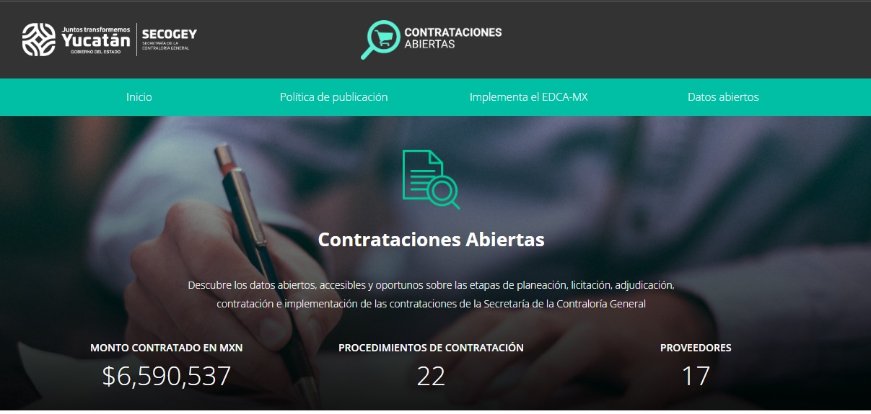

4.1.8. Grupo Interdisciplinario de Archivos.
De acuerdo a lo dispuesto en los artículos 11, fracción V y 50 de la Ley General de Archivos y 10, fracción IV y 70 de la Ley de Archivos del Estado de Yucatán, los sujetos obligados deben conformar un grupo interdisciplinario en términos de las disposiciones reglamentarias, con la finalidad de coadyuvar en el análisis de los procesos y procedimientos institucionales que dan origen a la documentación que integran los expedientes de cada serie documental, con el fin de colaborar con las áreas o unidades administrativas productoras de la documentación en el establecimiento de los valores documentales, vigencias, plazos de conservación y disposición documental, que en conjunto, conforman el catálogo de disposición documental.
En este sentido se informa que durante el periodo que se reporta comprendido del 01 de julio al 30 de septiembre de 2023, se celebró la Primera Reunión Ordinaria del Grupo Interdisciplinario de la Secretaría de la Contraloría General, específicamente el pasado viernes 28 de julio del año en curso.
Derivado del párrafo que precede, se especifica que en dicha reunión se aprobaron inventarios de baja documental, la actualización del Cuadro General de Clasificación Archivística y Catálogo de Disposición Documental de esta Dependencia y se presentaron a los nuevos integrantes del Grupo Interdisciplinario, designados por la M.F. Lizbeth Beatriz Basto Avilés, Secretaria de la Contraloría General, siendo éstos los siguientes:
FUNDAMENTO LEGAL  EN LA LEY DE ARCHIVOS DEL ESTADO DE YUCATÁN | INTEGRANTE | DESIGNACIÓN | NOMBRE | PUESTO
Fracción III | Titular del Área de Planeación y Mejora Continua | XVII-706-ADMON-512/2023 | Ing. Joel Maximiliano Alonzo Cortés | Jefe del Departamento de Informática
Fracción VII | Titular del Órgano de Control Interno | XVII-535-DASC-185/2023 | C.P. Martha Dolores Martín Gil | Contralora Interna
Fracción VIII | Titular de Área Productora de la Documentación | XVII-311/ADMON-122/2021 | C.P. Melba María Poot Ruíz | Directora de Auditoría al Sector Centralizado
Fracción VIII | Titular de Área Productora de la Documentación | XVII-1386/2022 | C.P. Melba María Poot Ruíz | Encargada Provisional de la Dirección de Auditoría del Sector Paraestatal

4.1.9. Actualización de Instrumentos de Control y Consulta Archivística.
Los Instrumentos de Control y Consulta Archivística permiten apoyar el desarrollo adecuado e implementación de la gestión documental al propiciar la organización, el control y la conservación de los documentos de archivo a lo largo de su ciclo vital y permiten el acceso y la consulta de la información contenida en los documentos de archivo, así como su localización, transferencia o baja documental.
Referente a los instrumentos denominados Guías de Archivo y Fichas Técnicas este trimestre se convocó a las Unidades Administrativas a una Reunión de Trabajo, con la finalidad de la integración de los instrumentos antes referidos por parte de los Responsables de Archivo de Trámite, en respuesta a los acuerdos tomados en la reunión, los Titulares de las Unidades Administrativas enviaron sus Guías de Archivo Documental y Fichas Técnicas a través de correo electrónico institucional.
En lo referente al Cuadro General de Clasificación Archivística y el Catálogo de Disposición Documental, se identificó la necesidad de actualizarlos, aprobándose por unanimidad de los integrantes del Grupo Interdisciplinario de la Secretaría de la Contraloría General, durante la celebración de la Primera Reunión Ordinaria 2023 de dicho Órgano Colegiado, la actualización de 2 series documentales, la creación de 4 nuevas series documentales, y eliminación de 9 series documentales, de acuerdo a lo siguiente:
Propuesta de actualización del valor primario de la serie documental 1S.23
Anteriormente:
Código | Serie | Valoración Primaria |  |  | Valoración Documental |  |  | Disposición Documental | Clasificación de Información
Código | Serie | A | L | F/C | AT | AC | Total | Disposición Documental | P | C | R
1S.23 | Supervisión de Obra Pública |  |  | x | 2 | 5 | 7 | Eliminar | x

Actualización:
Código | Serie | Valoración Primaria |  |  | Valoración Documental |  |  | Disposición Documental | Clasificación de Información
Código | Serie | A | L | F/C | AT | AC | Total | Disposición Documental | P | C | R
1S.23 | Supervisión de Obra Pública | x |  |  | 2 | 5 | 7 | Eliminar | x

Propuesta de actualización del valor primario de la serie documental 1S.26
Anteriormente:
Código | Serie | Valoración Primaria |  |  | Valoración Documental |  |  | Disposición Documental | Clasificación de Información
Código | Serie | A | L | F/C | AT | AC | Total | Disposición Documental | P | C | R
1S.26 | Bitácora Electrónica de Seguimiento a Obra Pública |  |  | x | 2 | 5 | 7 | Eliminar | x | x

Actualización:
Código | Serie | Valoración Primaria |  |  | Valoración Documental |  |  | Disposición Documental | Clasificación de Información
Código | Serie | A | L | F/C | AT | AC | Total | Disposición Documental | P | C | R
1S.26 | Bitácora Electrónica de Seguimiento a Obra Pública | x |  |  | 2 | 5 | 7 | Eliminar | x | x

Propuesta de creación de las series documentales 4C.21, 5C.14, 5C.26 y 5C.27:
Código | Serie | Valoración Primaria |  |  | Valoración Documental |  |  | Disposición Documental | Clasificación de Información
Código | Serie | A | L | F/C | AT | AC | Total | Disposición Documental | P | C | R
4C.21 | Servicios sociales y culturales y de seguridad e higiene en el trabajo | x |  |  | 3 | 3 | 6 | Eliminar | x
5C.14 | Cuentas por liquidar certificadas | x |  | x | 2 | 4 | 6 | Eliminar | x
5C.26 | Estado del ejercicio del presupuesto | x |  | x | 2 | 10 | 12 | Eliminar | x
5C.27 | Fondo rotatorio | x |  | x | 2 | 4 | 6 | Eliminar | x

Propuesta de eliminación de las series documentales 5C.1, 6C.19, 6C.21, 7C.2, 8C.5, 8C.14, 10C.1, 11C.3, y 11C.20:
Código | Serie | Valoración Primaria |  |  | Valoración Documental |  |  | Disposición Documental | Clasificación de Información
Código | Serie | A | L | F/C | AT | AC | Total | Disposición Documental | P | C | R
5C.1 | Disposiciones en materia de recursos financieros y contabilidad gubernamental | x |  |  | 1 | 1 | 2 | Eliminar | x
6C.19 | Almacenamiento, control y distribución de bienes muebles | x |  |  | 3 | 4 | 7 | Eliminar | x
6C.21 | Control de calidad de bienes e insumos | x |  |  | 3 | 4 | 7 | Eliminar | x
7C.2 | Programas y proyectos en materia de servicios generales | x |  |  | 1 | 2 | 3 | Eliminar | x
8C.5 | Desarrollo e infraestructura del portal de internet de la Dependencia | x |  |  | 1 | 2 | 3 | Eliminar | x
8C.14 | Disposiciones en materia de servicios de información | x |  |  | 1 | 1 | 2 | Eliminar | x
10C.1 | Disposiciones en materia de control y auditoría | x |  |  | 1 | 1 | 2 | Eliminar | x
11C.3 | Disposiciones en materia de políticas | x |  |  | 1 | 1 | 2 | Eliminar | x
11C.20 | Indicadores de desempeño, calidad y productividad | x |  |  | 3 | 4 | 7 | Eliminar | x

El Cuadro General de Clasificación Archivística y el Catálogo de Disposición Documental de la Secretaría de la Contraloría General, se encuentran actualmente estructurados por 15 secciones documentales, 12 comunes y 3 sustantivas y por 135 series documentales, 66 comunes y 69 sustantivas, quedando sin vigencia los aprobados el 29 de junio de 2022, respecto a las series documentales señaladas

4.1.10. Recepción de documentos.
En cumplimiento con el numeral 4.1.2 de la “Política para Administrar el Sistema Institucional de Archivos de la Secretaría de la Contraloría General”, el área de correspondencia es la encargada de la recepción, registro, asignación y entrega de la documentación para las diferentes unidades administrativas de la SECOGEY, por lo que en cumplimiento a lo dispuesto en la política en comento, los Titulares de las Unidades Administrativas, emiten criterios de recepción y asignación de correspondencia.
Derivado de lo expuesto en el párrafo que precede, se informa que durante el Tercer Trimestre 2023, se recibió de la Subsecretaría de Fiscalización de Recursos Federales (SUBREF), de la Subsecretaría de Auditoría Gubernamental (SUBAG) y de la Subsecretaría de Órganos de Vigilancia e Investigación Administrativa (SUBOVIA), la actualización de sus criterios de asignación y recepción de correspondencia, derivados de la entrada en vigor del Decreto 666/2023, por el que se modifica el Reglamento del Código de la Administración Pública de Yucatán, sobre la Secretaría de la Contraloría General.
Adicionalmente se informa que, del 01 de julio al 30 de septiembre de 2023, el Área de Correspondencia de la Secretaría de la Contraloría General, adscrita al Departamento de Transparencia, Gestión Documental y Mejora Continua de la Dirección de Administración, recibió un total de 2,124 documentos dirigidos al personal de la dependencia, recibiéndose por mes, de acuerdo a lo siguiente:
TERCER TRIMESTRE 2023
RECEPCIÓN DE DOCUMENTACIÓN
MES | RECIBIDAS
Julio | 705
Agosto | 744
Septiembre | 675
Total | 2,124

4.1.11. Responsables de Archivo de Trámite de la Secretaría de la Contraloría General.
De acuerdo a lo dispuesto en el artículo 30 de la Ley General de Archivos, los responsables de archivo de trámite, coadyuvan en la organización de los expedientes que se produzca, use o reciba, así como asegurar la localización y consulta de los mismos, mediante la elaboración de los inventarios documentales. Adicionalmente son responsables del resguardo de los archivos y de la información que haya sido clasificada de acuerdo con la legislación en materia de transparencia y acceso a la información pública, así como de colaborar con el área coordinadora de archivos en la elaboración de los instrumentos de control archivísticos.
Así mismo, se informa que, en cumplimiento a lo dispuesto en el artículo 21 párrafo primero de la Ley General de Archivos y al numeral 1.3 de la Política para Administrar el Sistema Institucional de Archivos de la Secretaría de la Contraloría General, durante el periodo que se reporta comprendido del 01 de julio al 30 de septiembre de 2023, se actualizaron los nombramientos de todos los Responsables de Archivo de Trámite, los cuales coadyuvarán en el cumplimiento de las actividades establecidas en el Programa Anual de Desarrollo Archivístico 2023 de la Secretaría de la Contraloría General, emitido por la Titular de esta Dependencia, derivado de la entrada en vigor del Decreto 666/2023, por el que se modifica el Reglamento del Código de la Administración Pública de Yucatán, sobre la Secretaría de la Contraloría General.
Derivado de lo expuesto anteriormente, se especifica que las actualizaciones de Responsables de Archivo de Trámite durante el Tercer Trimestre 2023 son los siguientes:
RESPONSABLE ARCHIVO DE TRÁMITE | UNIDAD ADMINISTRATIVA | ÁREA PRODUCTORA | OFICIO DE DESIGNACIÓN
Fabiola Pamela Pérez Cervera | DS | Archivo de Trámite del Despacho de la persona titular de la Secretaría de la Contraloría | XVII-821/2023
Clara Castro García | DS | Archivo de Trámite de la Unidad Técnica y de Vinculación | XVII-822/2023
José Emmanuel Baeza Tur | DS | Archivo de Trámite de la Unidad de Ética, Igualdad de Género y Comunicación | XVII-823/2023
Kenya Verónica Guerrero López | DA | Archivo de Trámite del Despacho del Director | ADMON-689/2023
Claudia Esther Falcón Gómez | DA | Archivo de Trámite del Departamento de Administrativo | ADMON-690/2023
David Pacheco Mendoza | DA | Archivo de Trámite del Departamento de Informática | ADMON-691/2023
Lucelly Concepción Rodríguez Garrido | DA | Archivo de Trámite del Departamento de Transparencia, Gestión Documental y Mejora Continua | ADMON-692/2023
Claudia Angelica Castillo Uranga | SUBREF | Archivo de Trámite del Despacho de la Subsecretaría de Fiscalización de Recursos Federales | SUBREF-001/2023
Ángel Arturo Madrigal Milla | SUBREF | Archivo de Trámite del Departamento de Seguimiento del Avance del Gasto Federalizado | SUBPF-002/2023
Viviana Beatriz Ochoa Ballote | DAF | Archivo de Trámite del Despacho de la Dirección de Actos de Fiscalización de Programas Federales y Contraloría Social | DAF-052bis/2023
María Isabel Álvarez Díaz | DAF | Archivo de Trámite del Departamento de Actos de Fiscalización | DAF-054bis/2023
Gustavo Alonzo Castillo Aranda | DAF | Archivo de Trámite del Departamento de Vinculación con la Auditoría Superior de la Federación | DAF-055bis/2023
Ernesto Ojeda Ceballos | DAF | Archivo de Trámite del Departamento de Seguimiento con Órganos Fiscalizadores | DAF-053bis/2023
Joaquín Enrique López Uribe | DAF | Archivo de Trámite del Departamento de Contraloría Social | DAF-056bis/2023
Patricia Cabrera Moreno | DIOP | Archivo de Trámite del Despacho de la Dirección de Inspección de Obra Pública | DIOP-121/2023
Nelly Aurora Zavala Campos | DIOP | Archivo de Trámite del Departamento de Bitácora Electrónica y Normatividad de Obra | DIOP-122/2023
Guillermo Alfredo Novelo Cámara | DIOP | Archivo de Trámite del Departamento de Supervisión de Obra Pública | DIOP-123/2023
Lusmi María Álvarez Cervantes | DRS | Archivo de Trámite del Despacho de la Dirección de Responsabilidades y Sanciones | DRS.-568/2023
María Margarita Cámara Fernández | DRS | Archivo de Trámite del Departamento de Normatividad en Contrataciones Públicas | DRS.-569/2023
Gerardo Herbe Briceño Quiñones | DRS | Archivo de Trámite del Departamento de Responsabilidades | DRS.-565/2023
Pablo Loría Ocaña | DRS | Archivo de Trámite del Departamento de Proyectos y Asuntos Contenciosos | DRS.-567/2023
Domingo Julián Coh Herrera | DRS | Archivo de Trámite del Departamento de Controversias y Sanciones en Contrataciones Públicas | DRS.-564/2023
Ana María Galaz Baeza | SUBAG | Archivo de Trámite del Despacho de la Subsecretaría de Auditoría Gubernamental | SUBAG-001/2023
Angélica María Villalobos Moo | DICAG | Archivo de Trámite del Despacho de la Dirección de Control y Auditoría Gubernamental | DICAG-001/2023
Carla Cristina Herrera May | DICOCI | Archivo de Trámite del Despacho de la Dirección de Coordinación de Órganos de Control Interno | DICOCI-001/2023
Emilia del Carmen Braga Cano | DISAF | Archivo de Trámite del Despacho de la Dirección de Seguimiento de Actos de Fiscalización | DISAF-001/2023
Aracelly del Socorro Encalada Martín | SUBOVIA | Archivo de Trámite del Despacho de la Subsecretaría de Órganos de Vigilancia e Investigación Administrativa | SUBOVIA-008/2023
Yulyana Ancona Sabido | SUBOVIA | Archivo de Trámite de la Unidad de Coordinación de Comisarios | SUBOVIA-009/2023
Concepción Pilar González Quintal | SUBOVIA | Archivo de Trámite de la Unidad de Coordinación de Transferencia y Desincorporación | SUBOVIA-010/2023
Magally de Jesús Colin Mex | DAJIA | Archivo de Trámite del Despacho de la Dirección de Asuntos Jurídicos e Investigación Administrativa | DAJIA/018/2023
Fátima Karina Galaviz Poot | DAJIA | Archivo de Trámite del Departamento de Asuntos Jurídicos e Investigación Administrativa “A” | DAJIA/017/2023
Héctor Mauricio Barrera Martínez | DAJIA | Archivo de Trámite del Departamento de Asuntos Jurídicos e Investigación Administrativa “B” | DAJIA/019/2023
Lidia Patricia Monsreal Angulo | DAJIA | Archivo de Trámite del Departamento de Asuntos Jurídicos e Investigación Administrativa “C” | DAJIA/020/2023
Saide Ávalos Corza | DAJIA | Archivo de Trámite del Departamento de Asuntos Jurídicos e Investigación Administrativa “D” | DAJIA/021/2023
Diana Guadalupe Ávila Uitz | DATI | Archivo de Trámite del Despacho de la Dirección de Auditoría de Tecnologías de la Información | DIR.ATI-076/2023
Kerwid de Jesús Tello Pérez | DATI | Archivo de Trámite del Departamento Auditoría de Tecnologías de la Información | DIR.ATI-075/2023
Jesús Omar Panti Ix | DATI | Archivo de Trámite del Departamento Control y Registro Patrimonial y de Intereses | DIR.ATI-077/2023
DS – Despacho de la persona titular de la Secretaría de la Contraloría. / DA – Dirección de Administración. / SUBREF – Subsecretaría de Fiscalización de Recursos Federales. / DAF – Dirección de Actos de Fiscalización de Programas Federales y Contraloría Social. / DIOP – Dirección de Inspección de Obra Pública. / DRS – Dirección de Responsabilidades y Sanciones. / SUBAG – Subsecretaría de Auditoría Gubernamental. / DICAG - Dirección de Control y Auditoría Gubernamental. / DICOCI - Dirección de Coordinación de Órganos de Control Interno. / DISAF - Dirección de Seguimiento de Actos de Fiscalización. / SUBOVIA - Subsecretaría de Órganos de Vigilancia e Investigación Administrativa. / DAJIA - Dirección de Asuntos Jurídicos e Investigación Administrativa. / DATI – Dirección de Auditoría de Tecnologías de la Información.

4.1.12. Consulta y Préstamo de Expedientes de Archivo de Concentración.
De acuerdo a lo dispuesto en los artículos 4, fracción IV, 21, fracción II, inciso c) y 31 de la Ley General de Archivos, los sujetos obligados deberán contar con un Sistema Institucional de Archivos, del cual forma parte el Archivo de Concentración como área operativa, integrada por documentos de archivo trasferidos desde las áreas productoras de la documentación, que tienen todavía vigencia administrativa y de consulta esporádica, para guarda precautoria.
En este sentido se especifica que, en cumplimiento a lo establecido en el apartado 6.2 Consulta y Préstamo de expedientes en el Archivo de Concentración de la Política para Administrar el Sistema Institucional de Archivos de la Secretaría de la Contraloría General, se informa que del 01 de julio al 30 de septiembre de 2023, el Área Coordinadora de Archivos atendió un total de 7 solicitudes de préstamo de expedientes, mismas que fueron realizadas por personal autorizado de las entonces Dirección de Programas Federales, Dirección de Auditoría al Sector Centralizado, Dirección de Auditoría del Sector Paraestatal y Dirección de Asuntos Jurídicos y Situación Patrimonial del Sector Estatal y Paraestatal, y posterior a la entrada en vigor del Decreto 666/2023 por el que se modifica el Reglamento del Código de la Administración Pública de Yucatán, sobre la Secretaría de la Contraloría General, la ahora Subsecretaría de Auditoría Gubernamental, todas en las instalaciones del Archivo de Concentración de la Dependencia ubicado en Avenida Paseo de Montejo #454 por 27-A, Local Único Subterráneo de Plaza Crystal.

4.1.13. Transferencias Primarias.
De acuerdo a lo dispuesto en el artículo 4, fracción LVII de la Ley General de Archivos y a la definición establecida en el Diccionario de Archivos emitido por el Archivo General de la Nación y el Instituto Nacional de Transparencia, Acceso a la Información y Protección de Datos Personales, la Transferencia Primeria es el traslado controlado y sistemático de expedientes del archivo de trámite al archivo de concentración, que refieran a asuntos concluidos y que hayan cumplido su plazo de conservación de acuerdo al catálogo de disposición documental.
En este sentido se especifica que en cumplimiento a lo dispuesto en los artículos 5, fracción LXII, 32 fracción VII y 33, fracción III de la Ley de Archivos del Estado de Yucatán, así como en la actividad 11 del Programa Anual de Desarrollo Archivístico 2023 de la Dependencia y a la política específica 5.4.1 de la Política para Administrar el Sistema Institucional de Archivos de la Secretaría de la Contraloría General, el Titular del Área Coordinadora de Archivos, adscrito a la Dirección de Administración, emitió el calendario de Transferencias Primarias, el cual incluye por Unidad Administrativa, la fecha máxima de solicitud y la fecha programada de Transferencia Primaria.
Derivado de lo expuesto en párrafos que anteceden, se informa que, del periodo comprendido del 01 de julio al 30 de septiembre de 2023, se realizaron 5 transferencias primarias en las cuales se trasladaron del archivo de trámite al archivo de concentración de la Secretaría de la Contraloría General, un total de 33 cajas con 514 expedientes, de acuerdo a lo siguiente:
TERCER TRIMESTRE 2023
TRANSFERENCIAS PRIMARIAS
UNIDAD ADMINISTRATIVA | FECHA DE TRANSFERENCIA | CAJAS | EXPEDIENTES | PERIODO DE LA INFORMACIÓN
Subsecretaría de Programas Federales | 25/08/2023 | 8 | 79 | 2018-2021
Dirección de Normatividad, Quejas y Responsabilidades | 25/08/2023 | 9 | 127 | 2019-2021
Subsecretaría del Sector Estatal y Paraestatal | 25/08/2023 | 6 | 94 | 2018-2021
Dirección de Asuntos Jurídicos y Situación Patrimonial del Sector Estatal y Paraestatal | 25/08/2023 | 7 | 67 | 2018-2022
Dirección de Administración | 06/09/2023 | 3 | 147 | 2013-2021
Total |  | 33 | 514 | 2017-2021

4.1.14. Bajas Documentales.
De acuerdo a lo dispuesto en el artículo 4, fracción XII de la Ley General de Archivos y a la definición establecida en el Diccionario de Archivos emitido por el Archivo General de la Nación y el Instituto Nacional de Transparencia, Acceso a la Información y Protección de Datos Personales, la Baja Documental es la eliminación de aquella documentación que haya prescrito su vigencia, valores documentales y, en su caso, plazos de conservación y que no posea valores históricos de acuerdo a las disposiciones jurídicas aplicables.
En este sentido se informa que, durante el Tercer Trimestre 2023, comprendido del 01 de julio al 30 de septiembre de 2023, no se realizaron procesos de baja documental. Sin embargo, durante la Primera Reunión Ordinaria del Grupo Interdisciplinario, se aprobaron 11 inventarios de baja documental por área productora de la documentación pertenecientes a 7 unidades administrativas de la Secretaría de la Contraloría General, a través de los cuales se relacionan 1,815 expedientes que han prescrito su vigencia, valores documentales y plazos de conservación, mismos que fueron revisados y validados por las personas servidoras públicas competentes y que se encuentran en espera de dictamen por parte del Archivo General del Estado, de acuerdo a lo siguiente:
Unidad Administrativa | Área Productora | Rango de Años | Número de expedientes
Dirección de Programas Federales | Departamento de Fiscalización | 2018 | 1
Dirección de Inspección de Obra Pública | Departamento de Supervisión de Obra Pública, Zona Federal | 2014-2018 | 4
Dirección de Inspección de Obra Pública | Departamento de Supervisión de Obra Pública, Zona Estatal | 2016-2018 | 901
Subsecretaría del Sector Estatal y Paraestatal | Despacho de la Subsecretaría del Sector Estatal y Paraestatal | 2013-2017 | 253
Dirección de Auditoría al Sector Centralizado | Despacho de la Dirección de Auditoría al Sector Centralizado | 2011 al 2013 y 2015 al 2017 | 137
Dirección de Auditoría del Sector Paraestatal | Órganos de Control Interno en las Entidades del Sector Paraestatal | 2014-2018 | 416
Dirección de Asuntos Jurídicos y Situación Patrimonial del Sector Estatal y Paraestatal | Departamento de Asuntos Jurídicos, Sector Paraestatal | 2019-2020 | 7
 | Departamento de Control y Registro de Situación Patrimonial | 2018-2021 | 33
Dirección de Administración | Despacho de la Dirección de Administración y Departamento de Transparencia | 2017-2018 | 7
Dirección de Administración | Departamento Administrativo | 2009-2017 | 38
Dirección de Administración | Departamento de Transparencia | 2016-2017 | 18
Total |  |  | 1,815

4.1.15. Eliminación de Documentos de Comprobación Administrativa Inmediata.
De acuerdo al apartado Segundo, fracción XXIV de las Disposiciones Generales en Materia de Archivos para las Dependencias y Entidades de la Administración Pública del Estado de Yucatán, se considera Documento de Uso Administrativo inmediato aquél producido de forma sistemática y que contiene información variable que se maneja por medio de formatos, tales como vales de fotocopias, fichas de control de correspondencia, solicitudes de papelería, entre otros. No son fundamentales para la gestión institucional por lo que la vigencia de estos documentos se sugiere que no exceda de un año y no deberán transferirse al archivo de concentración, eliminándolos de conformidad con el procedimiento establecido para ello.
Derivado de lo expuesto en el párrafo que precede, se informa que, del 01 de julio al 30 de septiembre de 2023, se atendieron un total de 10 solicitudes de eliminación de documentos de comprobación administrativa inmediata de 4 Unidades Administrativas, de acuerdo a lo siguiente:
TERCER TRIMESTRE 2023
ELIMINACIÓN DE DOCUMENTOS DE COMPROBACIÓN ADMINISTRATIVA INMEDIATA
UNIDAD ADMINISTRATIVA | SOLICITUDES | FECHA DE ELIMINACIÓN | CAJAS | CARPETAS | PERIODO DE LA INFORMACIÓN
Dirección de Asuntos Jurídicos y Situación Patrimonial del Sector Estatal y Paraestatal | 1 | 15/08/2023 | 14 | 98 | 2011 al 2023
Dirección de Inspección de Obra Pública | 1 | 15/08/2023 | 11 | 44 | 2015
Dirección de Auditoría del Sector Paraestatal | 3 | 16/08/2023 | 29 | 484 | 2012 al 2022
Subsecretaría del Sector Estatal y Paraestatal | 5 | 30/08/2023 | 45 | 694 | 2009 y del 2011 al 2021
Total | 10 | - | 99 | 1,320 | 2009 y del 2011 al 2023

Las 1,320 carpetas con documentos fueron revisadas, analizadas, dictaminadas y eliminadas de acuerdo a lo establecido en el Procedimiento PR-DAD-TRA-15 00 para Eliminar Documentos de Comprobación Administrativa Inmediata, contando con la participación de un representante del Órgano de Control Interno de la Secretaría de la Contraloría General, durante la eliminación correspondiente.

4.1.16. Donación para Reciclaje.
En congruencia con el Eje 4. Yucatán Verde y Sustentable del Plan Estatal de Desarrollo 2018-2024, así como con el principio IV “promoción de la reducción, reutilización y reciclaje de los residuos”, del Acuerdo 7/2019 por el que se establecen las políticas de sustentabilidad ambiental de la Administración Pública Estatal, durante el Tercer Trimestre 2023, se procedió a la donación para reciclaje de 201 cajas con un total de 2,591 carpetas con documentos de comprobación administrativa inmediata de la Secretaría de la Contraloría General.
En este sentido se precisa que durante el periodo que se informa, el Titular del Área Coordinadora de Archivos, convocó a la Responsable del Archivo de Concentración y a la Titular del Órgano de Control Interno de esta Dependencia, para asistir al acto de donación para reciclaje, mismo que se efectuó en la Cartonera “San Marcos” ubicada en la calle 10 número 490 entre 49 y 51 de la colonia San Marcos Nocoh 1, en esta Ciudad de Mérida, Yucatán México, de acuerdo a lo siguiente:
TERCER TRIMESTRE 2023
DONACIÓN PARA RECICLAJE
UNIDAD ADMINISTRATIVA | 3ERA DONACIÓN  6 de julio
UNIDAD ADMINISTRATIVA | Cajas | Kg.
Despacho del Secretario | 73 | 1 tonelada 608 kilogramos
Dirección de Administración | 20 | 1 tonelada 608 kilogramos
Subsecretaría de Programas Federales | 27 | 1 tonelada 608 kilogramos
Dirección de Programas Federales | 52 | 1 tonelada 608 kilogramos
Dirección de Auditoría al Sector Centralizado | 29 | 1 tonelada 608 kilogramos
Total parcial | 201 | 1 tonelada 608 kilogramos
TOTAL | 201 cajas / peso aproximado 1 tonelada 608 kilogramos

4.1.17. Documentación y Actualización de Manuales.
Para lograr los objetivos y alcanzar las metas fijadas, las instituciones deben establecer y documentar un Sistema de Control Interno Institucional, y para esto será indispensable crear procesos, procedimientos, políticas, entre otros documentos que son elemento de gran eficacia en la toma de decisiones, dichos documentos están distribuidos en diferentes manuales.
En este tenor, la Secretaría de la Contraloría General cuenta con los manuales señalados en el artículo 15 de los Lineamientos para la Implementación del Sistema de Control Interno Institucional en las dependencias y entidades de la Administración Pública estatal, y se han elaborado de acuerdo a los criterios, guías técnicas y formatos que para tal efecto ha establecido la Subsecretaría de Innovación, Mejora Regulatoria y Eficiencia Institucional (SIMER), adscrita a la Secretaría de Administración y Finanzas.
Derivado de lo expuesto en párrafos que anteceden, y en cumplimiento al Programa Anual de Trabajo de Control Interno 2023, durante el presente ejercicio se llevaría a cabo la actualización del Manual de Organización, por lo que durante el Tercer Trimestre 2023, se llevaron a cabo los siguientes trabajos:
Manual de Organización
De acuerdo a lo dispuesto en el artículo 15, fracción II de los Lineamientos para la Implementación del Sistema de Control Interno Institucional en las dependencias y entidades de la Administración Pública estatal, el manual de organización es el documento en el que se describirán las funciones específicas de cada cargo o puesto de trabajo a partir de la estructura organizativa y funciones, incluyendo a las que se refieren a control interno.
Derivado de lo expuesto en párrafos que anteceden se informa que, con corte al 30 de septiembre de 2023, se trabajó en la actualización, eliminación y creación de descriptivas para adaptarlas a las necesidades de plantilla que actualmente tiene cada unidad administrativa, por tanto, el avance de los trabajos realizados es el siguiente:
TERCER TRIMESTRE 2023
DESCRIPTIVAS DE PUESTOS
UNIDAD ADMINISTRATIVA | POR ACTUALIZAR | REVISIONES | % AVANCE
Despacho de la persona titular de la Secretaría de la Contraloría General del Estado | 8 | 1 | 25%
Dirección de Administración | 26 | 1 | 50%
Subsecretaría de Fiscalización de Recursos Federales | 4 | 4 | 100%
Dirección de Actos de Fiscalización Programas Federales y Contraloría Social | 27 | 3 | 100%
Dirección de Inspección de Obra Pública | 15 | 3 | 100%
Dirección de Responsabilidades | 15 | 3 | 100%
Subsecretaría de Auditoría Gubernamental | 21 | 3 | 100%
Subsecretaría de Órganos de Vigilancia e Investigación Administrativa | 8 | 3 | 100%
Dirección de Asuntos Jurídicos y Situación Patrimonial del Sector Estatal y Paraestatal | 10* | 2 | 100%
Dirección de Auditoría de Tecnologías de la Información | 10* | 2 | 100%
Total | 144* | 25 | -

En este sentido se informa que inicialmente se programaron 159 descriptivas de puesto para actualización, sin embargo; después de un análisis a la estructura orgánica de la dependencia derivado de la entrada en vigor del Decreto 666/2023, por el que se modifica el Reglamento del Código de la Administración Pública de Yucatán, sobre la Secretaría de la Contraloría General, se definió un total de 144 descriptivas a actualizar, de las cuales 110 ya se encuentran concluidas y validadas tanto por los titulares de las unidades administrativas correspondientes, como por el Departamento de Transparencia, Gestión Documental y Mejora Continua adscrito a la Dirección de Administración de la Secretaría de la Contraloría General y 34 se encuentran en proceso de revisión por parte de los servidores públicos competentes de las Direcciones mencionadas en la tabla que antecede.
Cabe aclarar que las 25 revisiones a las que hace referencia la tabla que antecede, además de verificar el cumplimiento de la Política para Elaborar Descriptivas de Puestos del Poder Ejecutivo del Estado de Yucatán, se verifica la correcta documentación de las facultadas conferidas a los servidores públicos adscritos a esta secretaría por el Reglamento del Código de la Administración Pública de Yucatán, así como la alineación del personal subordinado a dichas facultades de a través del uso de la herramienta denominada “Matriz de Funciones”.

4.1.18. Sesiones del Comité de Control Interno
El Comité de Control Interno, es el órgano colegiado de asesoría y consulta de las instituciones y tiene por objeto impulsar el establecimiento y actualización del Sistema de Control Interno Institucional, así como el análisis y seguimiento para la detección y administración de riesgos.
Esta secretaría, al igual que el resto de dependencias y entidades del estado de Yucatán, se encuentra obligada a llevar a cabo al menos 2 sesiones de ordinarias por año y, de manera extraordinaria, cuando el presidente lo estime o lo solicite la mayoría de los integrantes, tal como lo señala el artículo 39 de los LISCI.
En este sentido se informa que durante el Tercer Trimestre 2023, se llevó a cabo el 17 de julio de 2023 la Primera Sesión Ordinaria 2023 del Comité de Control Interno Institucional de la Secretaría de la Contraloría General, esto en cumplimiento de la normativa mencionada en el párrafo que antecede y con la finalidad de presentar Avances del cumplimiento del Programa Anual de Trabajo de Control Interno 2023, Primer Reporte Semestral de Avances del Programa de trabajo de administración de riesgos de corrupción y de atención de observaciones recurrentes de órganos fiscalizadores 2022, así como Planear del Proceso de Administración de Riesgos 2023.

4.1.19. Administración de Riesgos
En cumplimiento al artículo 19 de los LISCI, el Proceso de Administración de Riesgos es llevado a cabo a más tardar el último trimestre del año, es este proceso donde los titulares en conjunto con el personal de sus unidades administrativas evalúan los riesgos, sus posibles impactos y la probabilidad de su ocurrencia, esto con la finalidad que, en caso de materializarse, desarrollar respuestas que mitiguen su impacto, incluyendo los riesgos de corrupción.
En este proceso se encuentran incluidos los riegos de corrupción, los cuales forman parte de la Matriz Institucional y de la cual se desprende el Programa de Trabajo de Administración Riesgos de Corrupción y Atención de Observaciones Recurrentes de Órganos Fiscalizadores, en la cual se plasman las estrategias, acciones de control, responsables y plazos de cumplimiento de los compromisos adquiridos.
Durante el tercer trimestre de este año, se llevó a cabo el Proceso de Administración de Riesgos 2023 de la Secretaría de la Contraloría General, iniciando con la Conformación del Grupo de Trabajo donde se delimitaron los requisitos mínimos de los riesgos a identificar por cada unidad administrativa, así como la aprobación del Calendario de Trabajo 2023 del Proceso de Administración de Riesgos.
Como resultado de este proceso se obtuvieron 13 Matrices de Administración de Riesgos de unidades administrativas y 1 Matriz de Administración de Riesgos Institucional conformada por 12 riesgos de corrupción de la cual se deriva el Programa de Trabajo 2023 de Administración de Riesgos de Corrupción y de Atenciones de Observaciones recurrentes de Órganos Fiscalizadores

RÚBRICA

_______________________________________
C.P. Roger Armando Franco Gutiérrez
Director de Administración y
Titular de la Unidad de Transparencia de la
Secretaría de la Contraloría General

